
BỘ NÔNG NGHIỆP VÀ MÔI TRƯỜNG
TRƯỜNG ĐẠI HỌC TÀI NGUYÊN VÀ MÔI TRƯỜNG
THÀNH PHỐ HỒ CHÍ MINH
KHOA CÔNG NGHỆ THÔNG TIN


TIỂU LUẬN
PHƯƠNG PHÁP PHÁT TRIỂN PHẦN MỀM
HƯỚNG ĐỐI TƯỢNG

THỰC HÀNH

Sinh viên thực hiện: Đoàn Ngọc Phương Thanh (1250080174)
Lớp : 12_ĐH_CNPM2
Khoá : 2023 – 2027
Giảng viên hướng dẫn : ThS. Phạm Trọng Huynh

TP. Hồ Chí Minh, tháng 10 năm 2026
BỘ NÔNG NGHIỆP VÀ MÔI TRƯỜNG
TRƯỜNG ĐẠI HỌC TÀI NGUYÊN VÀ MÔI TRƯỜNG
THÀNH PHỐ HỒ CHÍ MINH
KHOA CÔNG NGHỆ THÔNG TIN

TIỂU LUẬN
PHƯƠNG PHÁP PHÁT TRIỂN PHẦN MỀM
HƯỚNG ĐỐI TƯỢNG

THỰC HÀNH

Sinh viên thực hiện: Đoàn Ngọc Phương Thanh (1250080174)
Lớp : 12_ĐH_CNPM2
Khoá : 2023 – 2027
Giảng viên hướng dẫn : ThS. Phạm Trọng Huynh

TP. Hồ Chí Minh, tháng 10 năm 2026
MỤC LỤC
LAB 1 1
BÀI 1: Tạo lược đồ CSDL trên và nhập dữ liệu bằng câu lệnh SQL 1
BÀI 2: Thi hành câu lệnh truy vấn dữ liệu 7
Câu 1: Tạo câu truy vấn thể hiện tên, mã khách hàng. Tên các cột là Tên khách hàng, Mã khách hàng. Sắp xếp kết quả theo thứ tự giảm dần của mã khách hàng. 7
Câu 2: Hiển thị họ, tên và mã phòng của nhân viên trong phòng 10, 50 và sắp theo thứ tự của tên. Nối 2 cột họ tên và đặt tên cột mới là Employees. 7
Câu 3: Hiển thị tất cả những nhân viên có tên chứa chữ “S”. 8
Câu 4: Hiển thị tên truy nhập và ngày bắt đầu làm việc của nhân viên trong khoảng thời gian từ 14/5/1990 đến 26/5/1991. 8
Câu 5: Viết câu truy vấn hiển thị tên và mức lương của tất cả các nhân viên nhận lương từ 1000 đến 2000/tháng. 8
Câu 6: Lập danh sách tên và mức lương của những nhân viên ở phòng 31, 42, 50 nhận mức lương trên 1350. Đặt tên cho cột tên là Emloyee Name và đặt tên cho cột lương là Monthly Salary. 9
Câu 7: Hiển thị tên và ngày bắt đầu làm việc của mỗi nhân viên được thuê trong năm 1991. 9
Câu 8: Hiển thị họ tên của tất cả các nhân viên không phải là người quản lý. 9
Câu 9: Hiện thị theo thứ tự abc tất cả những sản phẩm có tên bắt đầu với từ Pro. 9
Câu 10: Hiển thị tên sản phẩm và mô tả ngắn gọn (SHORT_DESC) của sản phẩm với những sản phẩm có mô tả ngắn gọn chứa từ “bicycle”. 10
Câu 11: Hiển thị tất cả những SHORT_DESC. 10
Câu 12: Hiển thị tên nhân viên và chức vụ trong ngoặc đơn “( )” của tất cả các nhân viên. Ví dụ: Nguyễn Văn Tâm (Giám đốc). 10
BÀI 3: Các loại hàm trong SQL 11
Câu 1: Hiển thị mã nhân viên, tên và mức lương được tăng thêm 15%. 11
Câu 2: Hiển thị tên của mỗi nhân viên, ngày tuyển dụng và ngày xem xét tăng lương. Ngày xét tăng lương theo qui định là vào ngày thứ hai sau 6 tháng làm việc. Định dạng ngày xem xét theo kiểu “Eighth of May 1992”. 11
Câu 3: Hiển thị tên sản phẩm của tất cả các sản phẩm có chữ “ski”. 12
Câu 4: Với mỗi nhân viên, hãy tính số tháng thâm niên của nhân viên. Sắp xếp kết quả tăng dần theo tháng thâm niên và số tháng được làm tròn. 12
Câu 5: Cho biết có bao nhiêu người quản lý. 12
Câu 6: Hiển thị mức cao nhất và mức thấp nhất của đơn hàng trong bảng S_ORD. Đặt tên các cột tương ứng là Hightest và Lowest. 12
BÀI 4: Phép kết 13
Câu 1: Hiển thị tên sản phẩm, mã sản phẩm và số lượng từng sản phẩm trong đơn đặt hàng có mã số 101. Cột số lượng được đặt tên là ORDERED. 13
Câu 2: Hiển thị mã khách hàng và mã đơn đặt hàng của tất cả khách hàng, kể cả những khách hàng chưa đặt hàng. Sắp xếp danh sách theo mã khách hàng. 13
Câu 3: Hiển thị mã khách hàng, mã sản phẩm và số lượng đặt hàng của các đơn đặt hàng có trị giá trên 100.000. 13
BÀI 5: Các hàm gom nhóm 14
Câu 1: Với từng người quản lý, cho biết mã người quản lý và số nhân viên mà họ quản lý. 14
Câu 2: Hiển thị những người quản lý 20 nhân viên trở lên. 14
Câu 3: Cho biết mã vùng, tên vùng và số phòng ban trực thuộc trong mỗi vùng. 14
Câu 4: Hiển thị tên khách hàng và số lượng đơn đặt hàng của mỗi khách hàng. 15
Câu 5: Cho biết khách hàng có số đơn đặt hàng nhiều nhất. 15
Câu 6: Cho biết khách hàng có tổng tiền mua hàng lớn nhất. 15
BÀI 6: Các hàm gom nhóm 16
Câu 1: Hiển thị họ, tên và ngày tuyển dụng của tất cả các nhân viên cùng phòng với Lan. 16
Câu 2: Hiển thị mã nhân viên, họ, tên và mã truy cập của tất cả các nhân viên có mức lương trên mức lương trung bình. 16
Câu 3: Hiển thị mã nhân viên, họ và tên của tất cả các nhân viên có mức lương trên mức trung bình và có tên chứa ký tự “L”. 16
Câu 4: Hiển thị những khách hàng chưa bao giờ đặt hàng. 17
LAB 2 18
Tạo bảng và insert dữ liệu A1 18
Tạo bảng và insert dữ liệu A2 20
Câu 1: Liệt kê tên (last_name) và lương (salary) của những nhân viên có lương lớn hơn 12000$. 23
Câu 2: Liệt kê tên và lương của những nhân viên có lương thấp hơn 5000$ hoặc lớn hơn 12000$. 23
Câu 3: Cho biết thông tin tên nhân viên (last_name), mã công việc (job_id), ngày thuê (hire_date) của những nhân viên được thuê từ ngày 20/02/1998 đến ngày 1/05/1998. Thông tin được hiển thị tăng dần theo ngày thuê. 23
Câu 4: Liệt kê danh sách nhân viên làm việc cho phòng 20 và 50. Thông tin hiển thị gồm: last_name, department_id , trong đó tên nhân viên được sắp xếp theo thứ tự alphabe. 24
Câu 5: Liệt kê danh sách nhân viên được thuê năm 1994. 24
Câu 6: Liệt kê tên nhân viên (last_name), mã công việc (job_id) của những nhân viên không có người quản lý. 25
Câu 7: Cho biết thông tin tất cả nhân viên được hưởng hoa hồng(commission_pct), kết quả được sắp xếp giảm dần theo lương và hoa hồng. 25
Câu 8: Liệt kê danh sách nhân viên mà có kí tự thứ 3 trong tên là “a”. 25
Câu 9: Liệt kê danh sách nhân viên mà trong tên có chứa một chữ “a” và một chữ “e”. 25
Câu 10: Cho biết tên (last_name), mã công việc (job_id), lương (salary) của những nhân viên làm “Sales representative” hoặc “Stock clert” và có mức lương khác 2500$, 3500$, 7000$. 26
Câu 11: Cho biết mã nhân viên (employee_id), tên nhân viên (last_name), lương sau khi tăng thêm 15% so với lương ban đầu, được làm tròn đến hàng đơn vị và đặt lại tên cột là “New Salary”. 26
Câu 12: Cho biết tên nhân viên, chiều dài tương ứng của tên đối với những nhân viên có kí tự bắt đầu trong tên là “J”, “A”, “L”,”M”. Kết quả hiển thị tăng dần theo tên, kí tự đầu của tên viết hoa, các kí tự còn lại viết thường.(dùng hàm INITCAP, LENGTH, SUBSTR). 27
Câu 13: Liệt kê danh sách nhân viên, khoảng thời gian (tính theo tháng) mà Nhân viên đã làm việc trong công ty cho đến nay. Kết quả sắp xếp tăng dần theo số lượng tháng làm việc. (dùng hàm MONTHS_BETWEEN). 27
Câu 14: Thực hiện câu truy vấn cho kết quả theo định dạng sau : <last_name> earns <salary> monthly but wants <3*salary> . Cột được hiển thị có tên “Dream Salaries”. 28
Câu 15: Liệt kê tên nhân viên, mức hoa hồng nhân viên đó nhận được. Trường hợp nhân viên nào không được hưởng hoa hồng thì hiển thị "No commission‟. (dùng hàm NVL). 28
Câu 16: Thực hiện câu truy vấn cho kết quả như sau: (dùng hàm DECODE hoặc CASE…) 29
Câu 17: Cho biết tên nhân viên, mã phòng, tên phòng của những nhân viên làm việc ở thành phố Toronto. 29
Câu 18: Liệt kê thông tin nhân viên cùng với người quản lý của nhân viên đó. Kết quả hiển thị: mã nhân viên, tên nhân viên, mã người quản lý, tên người quản lý. 30
Câu 19: Liệt kê danh sách những nhân viên làm việc cùng phòng. 30
Câu 20: Liệt kê danh sách nhân viên được thuê sau nhân viên “Davies”. 31
Câu 21: Liệt kê danh sách nhân viên được thuê vào làm trước người quản lý của họ. 31
Câu 22: Cho biết lương thấp nhất, lương cao nhất, lương trung bình, tổng lương của từng loại công việc. 32
Câu 23: Cho biết mã phòng, tên phòng, số lượng nhân viên của từng phòng ban. Cho biết tổng số nhân viên, tổng nhân viên được thuê từng năm 1995, 1996, 1997, 1998. 32
Câu 25: Liệt kê tên, ngày thuê của những nhân viên làm việc cùng phòng với nhân viên “Zlotkey”. 33
Câu 26: Liệt kê tên nhân viên, mã phòng ban, mã công việc của những nhân viên làm việc cho phòng ban đặt tại vị trí (location_id) 1700. 34
Câu 27: Liệt kê danh sách nhân viên có người quản lý tên “King”. 34
Câu 28: Liệt kê danh sách nhân viên có lương cao hơn mức lương trung bình và làm việc cùng phòng với nhân viên có tên kết thúc bởi “n”. 35
Câu 29: Liệt kê danh sách mã phòng ban, tên phòng ban có ít hơn 3 nhân viên. 35
Câu 30: Cho biết phòng ban nào có đông nhân viên nhất, phòng ban nào có ít nhân viên nhất. 35
Câu 31: Liệt kê danh sách nhân viên được thuê vào ngày có số lượng nhân viên được thuê đông nhất. (dùng hàm TO_CHAR(hire_date, “Day‟)). 36
Câu 32: Liệt kê thông tin 3 nhân viên có lương cao nhất. 37
Câu 33: Liệt kê danh sách nhân viên đang làm việc ở tiểu bang “California”. 37
Câu 34: Cập nhật tên của nhân viên có mã 3 thành “Drexler”. 38
Câu 35: Liệt kê danh sách nhân viên có mức lương thấp hơn mức lương trung bình của phòng ban mà nhân viên đó làm việc. 38
Câu 36: Tăng thêm 100$ cho những nhân viên có lương nhỏ hơn 900$. 39
Câu 37: Xóa phòng ban 500. 39
Câu 38: Xóa phòng ban nào chưa có nhân viên. 40
LAB 3 41
Bài 1: Khối lệnh PL/SQL cơ bản 46
1. Viết các lệnh thực hiện những công việc sau: 46
2. Viết một đoạn chương trình: người dùng nhập vào mã sinh viên. Nếu sinh viên đó tồn tại thì hiển thị ra họ tên sinh viên và số lớp sinh viên đó đang học. Ngươc lại, yêu cầu người dùng thêm vào sinh viên mới với mã số vừa nhập, các thông tin khác (họ, tên sinh viên, địa chỉ nguời dùng sẽ nhập vào) 48
Bài 2: Các cấu trúc điều khiển 50
1. Viết một đoạn mã lệnh: Người dùng nhập vào mã của một giáo viên, xác định số lượng lớp mà giáo viên này đang dạy. Nếu số lớp lớn hơn hoặc bằng 5 thì đưa ra một thông báo: “Giáo viên này nên nghỉ ngơi!”, ngược lại in ra số lớp giáo viên này đang dạy. 50
2. Viết một đoạn mã lệnh (dùng cấu trúc case): Người dùng nhập vào mã của một sinh viên, mã lớp mà sinh viên này đang học. In ra điểm chữ của sinh viên này: A(90-100), B(80-90), C(70-80), D(50-70) F(0-50). Đồng thời in thông báo lỗi tương ứng khi người dùng nhập vào mã sinh viên hay mã lớp không tồn tại. 51
Bài 3: Cursor 53
Bài 4: Các thủ tục và hàm 55
1. Viết 2 thủ tục: 55
2. Viết thủ tục Discount giảm giá 5% cho tất cả các môn học có số sinh viên đăng kí nhiều hơn 15 sinh viên. Ứng với mỗi môn học được giảm giá in ra tên môn học đó. 57
3. Viết hàm Total_cost_for_student nhận vào mã số của sinh viên tra về tồng chi phí mà sinh viên đó phải trả. Trả về NULL nếu không tồn tại sinh viên tương ứng. 59
Bài 5: Trigger 60
1. Viết trigger cho các tác vụ thêm vào (insert), hay cập nhật (update) cho tất cả các bảng trong lược đồ quan hệ với các trường created_by, created_date, modified_by, modified_date, sẽ do trigger này thêm vào tương ứng với user hiện tại, ngày hệ thống hiện tại. Gợi ý: Dùng các hàm USER, SYSDATE để lấy được người dùng hiện tại, và ngày giờ của hệ thống. 60
2. Viết trigger hiện thực yêu cầu sau: mỗi sinh viên không được quá 3 môn học. 62
So sánh truy vấn dư liệu trên tầng ứng dụng và tầng lưu trữ (Stored Procedure) 63
LAB 4 65
1. VIEW 65
1.1. Tạo view vw_course_summary - thông tin tổng quan môn học 65
1.2. Tạo view vw_student_status - thông tin sinh viên và tình trạng học tập 66
1.3. Tạo view vw_class_availability - lớp học còn chỗ trống 66
1.4. Tạo view vw_top_courses - chỉ đọc, top 5 môn được đăng ký nhiều nhất 67
1.5. Tạo view vw_pending_enrollment với WITH CHECK OPTION và kiểm tra 67
2. PROCEDURE 68
2.1. Thủ tục enroll_student - đăng ký sinh viên vào lớp học 68
2.2. Thủ tục update_final_grade - cập nhật điểm tổng kết 70
2.3. Thủ tục transfer_student - chuyển lớp cho sinh viên 72
2.4. Thủ tục report_class_detail — in báo cáo chi tiết lớp học 73
2.5. Thủ tục sync_grade_from_enrollment - đồng bộ điểm từ ENROLLMENT sang GRADE 76
3. TRIGGER 77
3.1. Trigger trg_check_capacity - kiểm tra sức chứa khi đăng ký 77
3.2. Trigger trg_grade_audit_log - ghi nhật ký thay đổi điểm 78
3.3. Trigger trg_prevent_course_delete - ngăn xóa môn học đang có lớp 79
3.4. Trigger trg_update_grade_summary - cập nhật bảng thống kê tự động 80
4. TỔNG HỢP 81
4.1. Hệ thống báo cáo hoàn chỉnh - View + Procedure + Cursor 81
LAB 5 84
BÀI 1: VIEW NÂNG CAO 84
Câu 1.1. View kiểm tra sinh viên học vượt (chưa hoàn thành môn tiên quyết) 84
Câu 1.2. View phân tích hiệu suất giảng dạy với RANK/DENSE_RANK và tỉ lệ đạt 85
Câu 1.3. View thống kê đăng ký theo tháng với tổng tích lũy SUM() OVER 87
Câu 1.4. View INSTEAD OF - Cho phép INSERT vào view 4 bảng 88
Câu 1.5. View phân tích phân vị với PERCENTILE_CONT và STDDEV 91
Câu 1.6. View PIVOT - Điểm sinh viên chuyển thành cột theo lớp 94
Câu 1.7. View kiểm tra toàn vẹn dữ liệu bằng UNION ALL 96
BÀI 2: STORED PROCEDURE NÂNG CAO 98
Câu 2.1. Thủ tục trả về SYS_REFCURSOR + thủ tục in kết quả 98
Câu 2.2. Exception tùy chỉnh với PRAGMA EXCEPTION_INIT 101
Câu 2.3. Thủ tục đệ quy tính học phí cộng dồn tiên quyết 104
Câu 2.4. Package pkg_student_mgmt - SPEC và BODY đầy đủ 106
Câu 2.5. BULK COLLECT và FORALL xử lý hàng loạt 112
Câu 2.6. Thủ tục báo cáo môn học với định dạng bảng ASCII 114
Câu 2.7. Hàm convert_to_gpa_40 và thủ tục print_gpa_report 117
Câu 2.8. Thủ tục ghi log với PRAGMA AUTONOMOUS_TRANSACTION 119
BÀI 3: TRIGGER NÂNG CAO 122
Câu 3.1. Compound Trigger giải quyết Mutating Table 122
Câu 3.2. INSTEAD OF UPDATE Trigger trên view 4 bảng 124
Câu 3.3. DDL Trigger ghi nhật ký mọi thay đổi cấu trúc 127
Câu 3.4. Trigger chuỗi - Cascade khi xóa sinh viên 128
Câu 3.5. Trigger với WHEN - Tự động cấp chứng chỉ khi đạt điểm 131
BÀI 4: TỔNG HỢP 134
Câu 4.1. Hệ thống đăng ký học hoàn chỉnh - Package + View + Trigger 134
Câu 4.2. Tối ưu hóa: EXPLAIN PLAN và BULK COLLECT Refactor 140

LAB 0
  - Thông tin môi trường làm việc
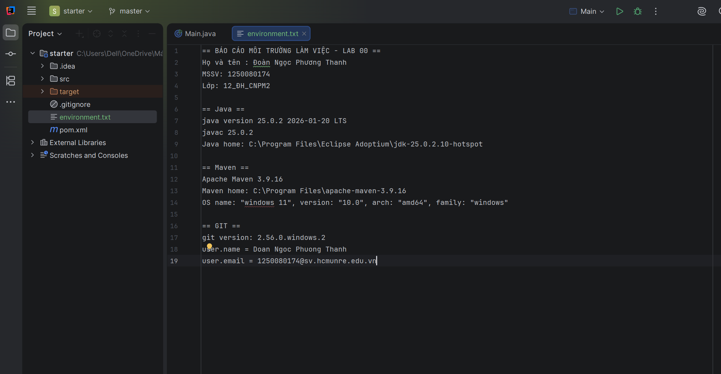
  - Minh chứng thực hành chi tiết
    - Cài đặt JDK 21/25 & Cấu hình JAVA_HOME
Đã kiểm tra cài đặt JDK 21/25 LTS, thiết lập biến môi trường JAVA_HOME trỏ về thư mục gốc của JDK và thêm %JAVA_HOME%\bin vào PATH.
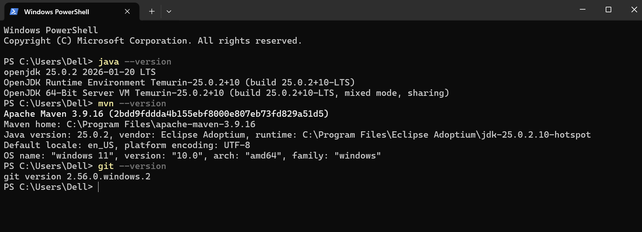
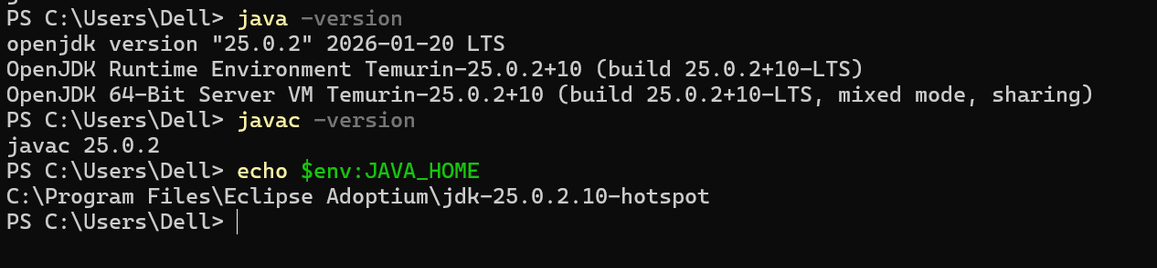
    - Cài đặt Apache Maven & Cấu hình MAVEN_HOME
Giải nén Apache Maven 3.9.x, tạo biến MAVEN_HOME và thêm đường dẫn bin vào hệ thống. Xác nhận Maven nhận đúng Java home trùng khớp với JDK đã cài.
    - Cài đặt Git & Cấu hình tài khoản học tập
Cài đặt Git Bash và thiết lập thông tin định danh user.name (Nguyễn Thị Thùy Trang) và user.email sinh viên.
    - Khởi động IntelliJ IDEA & Cài đặt Plugin PlantUML
Cài đặt IntelliJ IDEA, kích hoạt thành công plugin PlantUML Integration để phục vụ vẽ sơ đồ UML ở các lab tiếp theo.
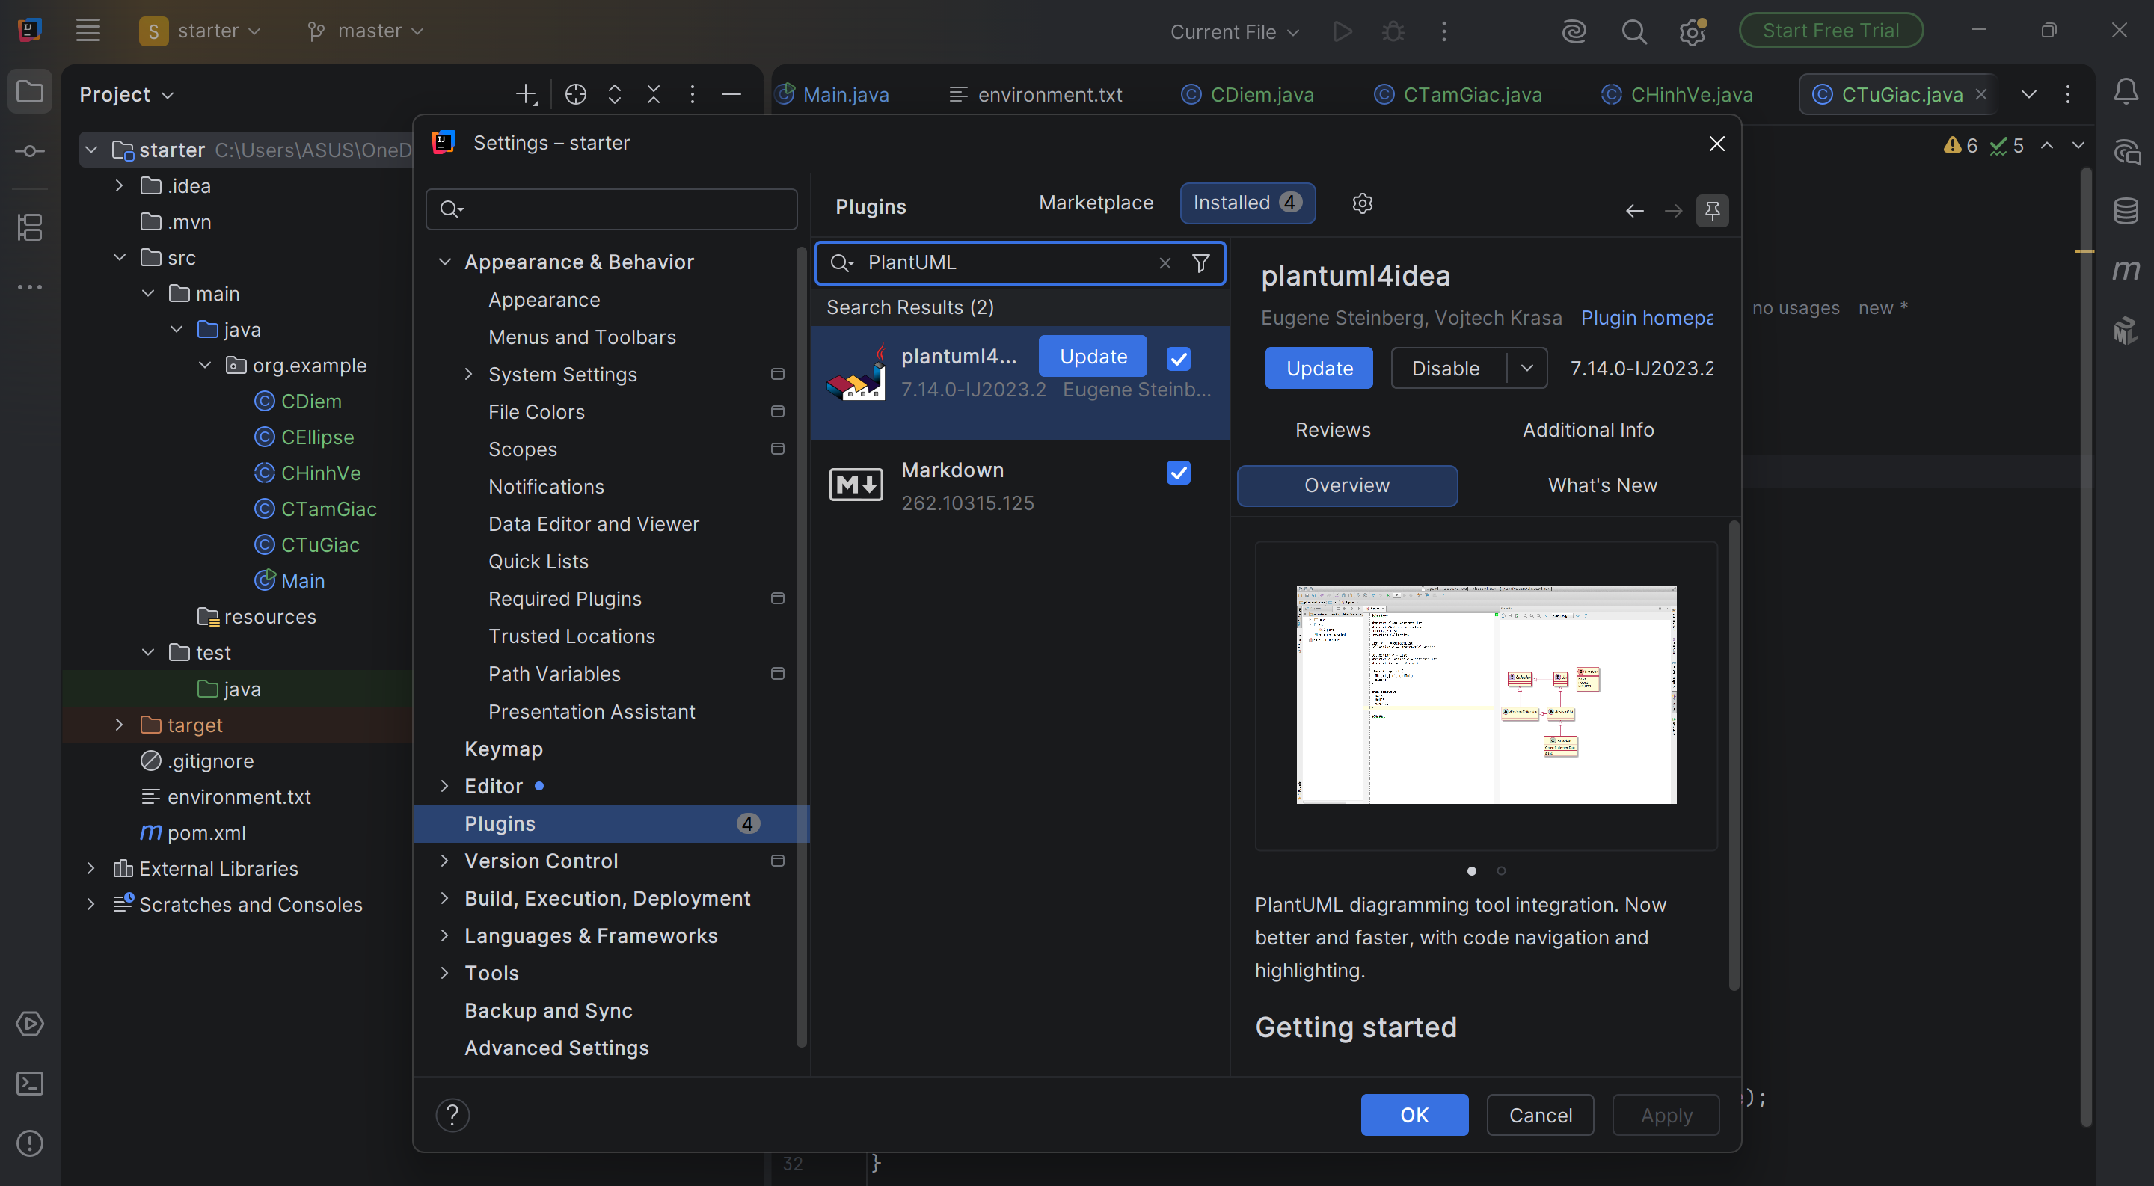
    - Mở Starter Project & Chạy ứng dụng Java OOP trên IntelliJ
Mở dự án Maven starter trong IntelliJ IDEA, cấu hình Project SDK 21 và thực thi file Main.java. Chương trình biên dịch thành công, chạy bằng JDK 21 và xuất kết quả ra màn hình Console.
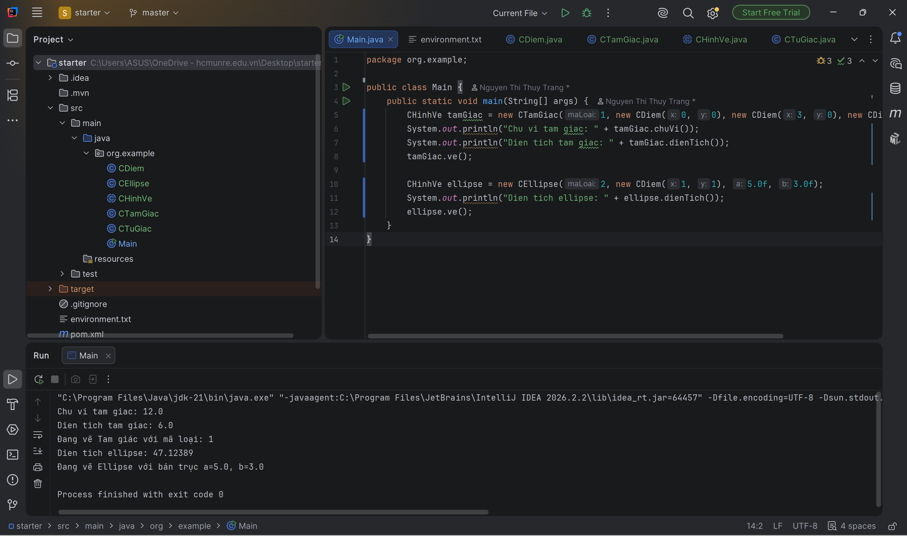
    - Biên dịch, Kiểm thử & Đóng gói dự án bằng Maven CLI
Sử dụng Terminal/PowerShell thực hiện chuỗi lệnh mvn clean test và mvn package để dọn dẹp, kiểm thử tự động và đóng gói dự án. Hệ thống báo BUILD SUCCESS, tự động biên dịch 6 file nguồn Java và đóng gói thành công file starter-1.0-SNAPSHOT.jar trong thư mục target/.
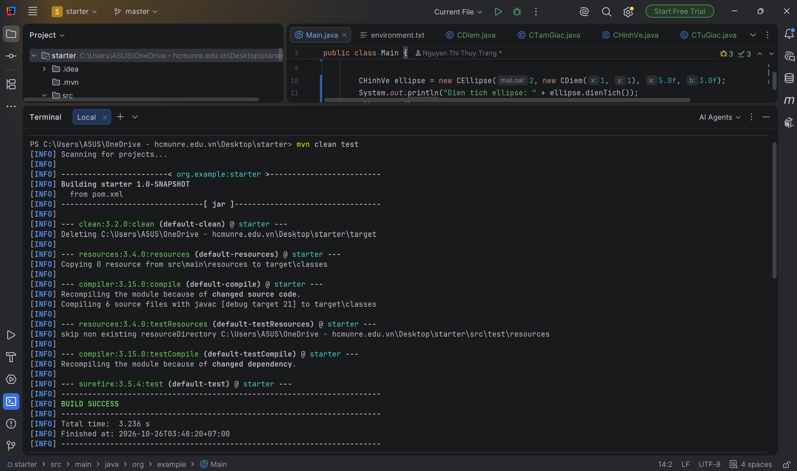
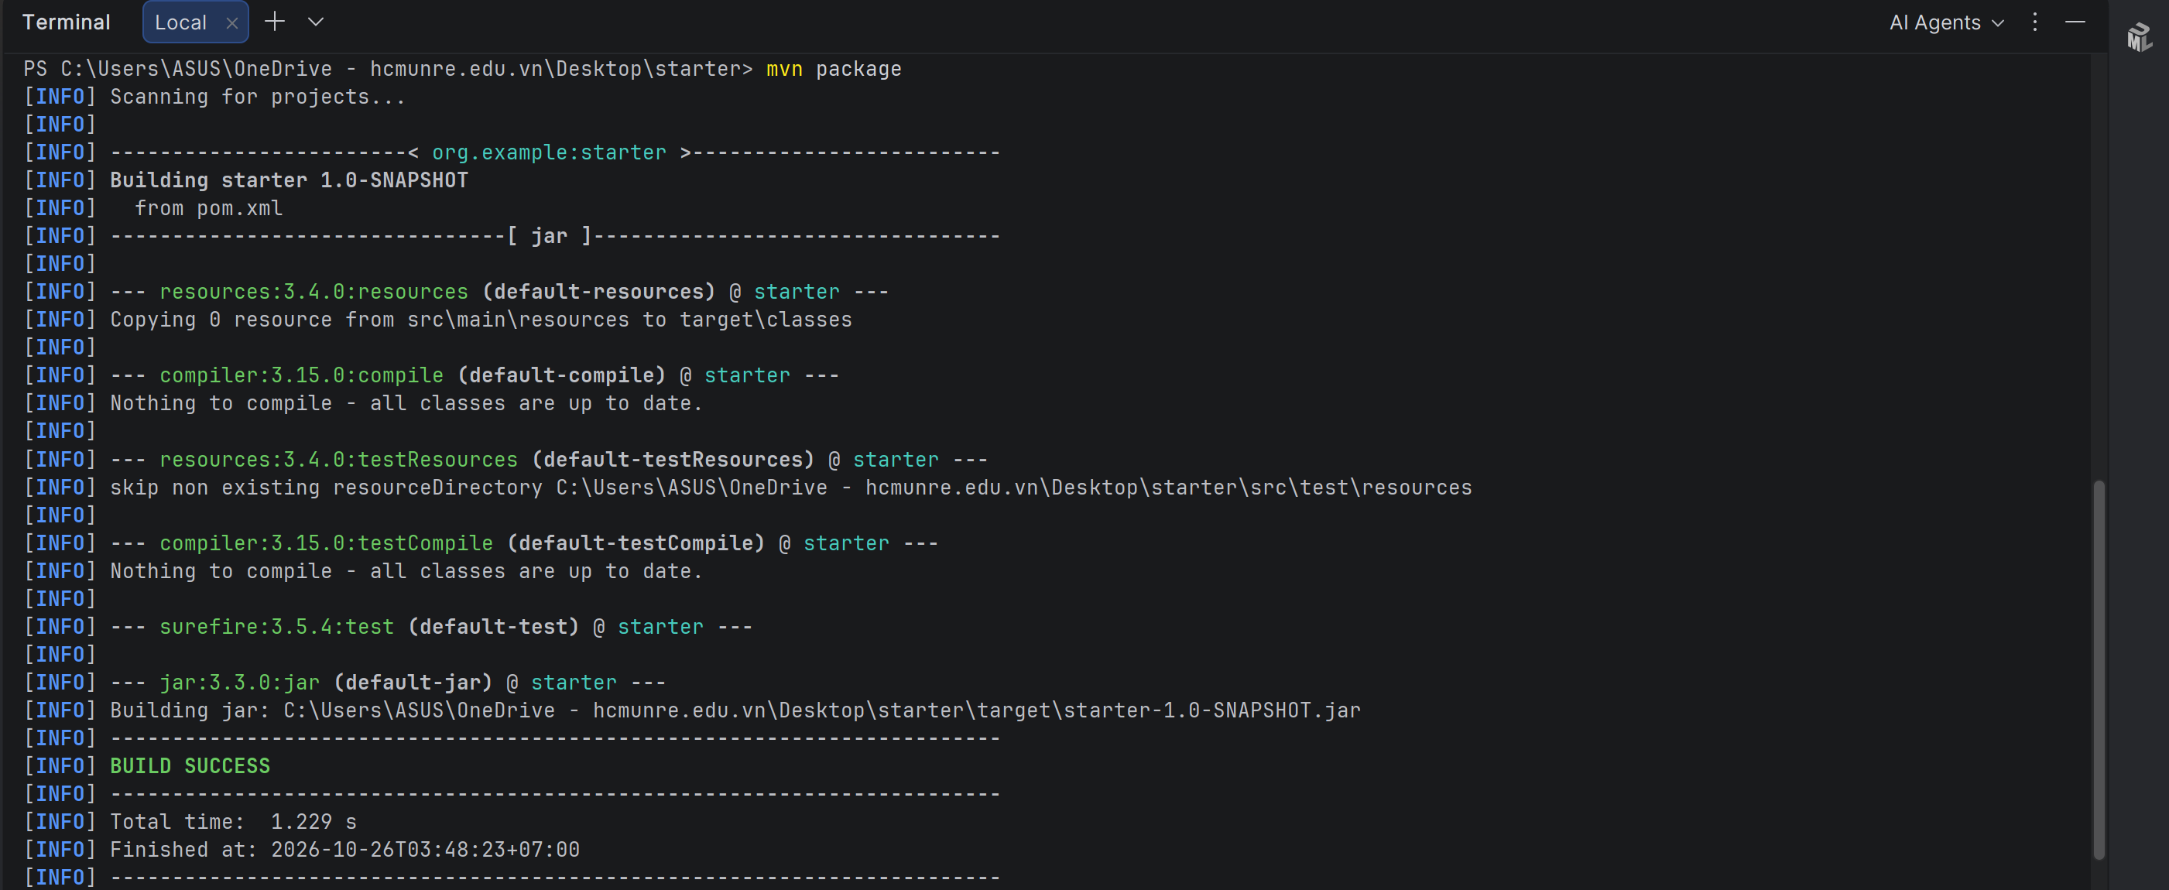
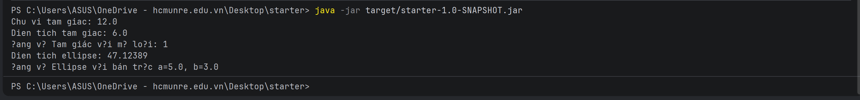
    - Khởi tạo Git Repository & Commit đầu tiên
Khởi tạo kho chứa Git cục bộ (git init), đưa toàn bộ cấu trúc dự án vào theo dõi (git add .) và thực hiện commit đầu tiên với thông điệp chuẩn (git commit -m "chore: initialize OOAD lab project"). Xác nhận lịch sử commit thành công bằng lệnh git log -- oneline.
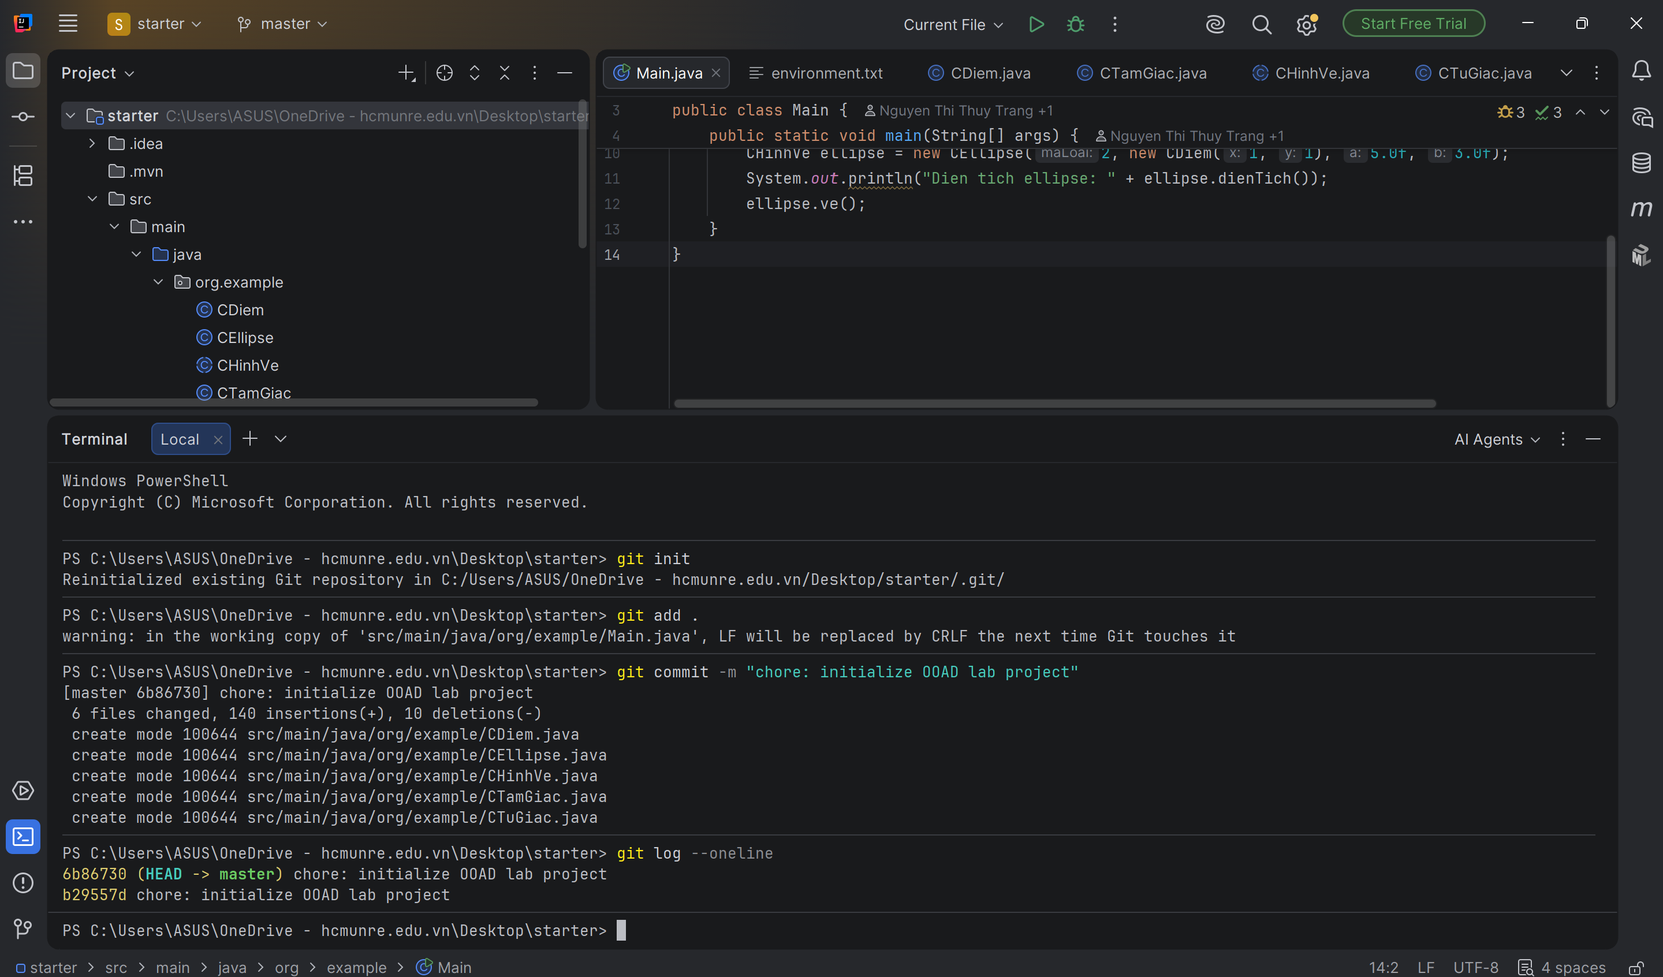
  - Câu hỏi thảo luận
    - Khái niệm “JDK, JRE và chuỗi công cụ Java” giải quyết vấn đề gì?
- Giải quyết bài toán tương thích môi trường: tách biệt rõ ràng giữa môi trường phát triển (JDK - chứa javac, build tools) và môi trường thực thi (JRE - chỉ chạy bytecode)
- Tự động hóa và đồng bộ: tránh việc quản lý thủ công từng file .jar. Chuỗi công cụ (Maven) tự động tải dependency, biên dịch và đóng gói nhất quán giữa máy cá nhân và máy chấm bài/server.
    - Dấu hiệu nào cho thấy nhóm đang áp dụng sai hoặc quá mức?
- Mất đồng bộ phiên bản Java/Maven: thành viên dùng các version Java khác nhau (người Java 8, người Java 21) dẫn đến việc code chạy được ở máy cá nhân nhưng lỗi build khi hợp nhất.
- Commit rác lên Git: cấu hình thiếu .gitignore dẫn đến việc đưa cả thư mục biên dịch /target, /out hoặc file cấu hình IDE cá nhân lên repository.
- Lạm dụng plugin: nhét quá nhiều plugin kiểm tra mã nguồn không cần thiết khiến thời gian build kéo dài.
    - Artifact nào của lab thể hiện rõ nhất khái niệm này?
- File pom.xml: cấu hình trung tâm quản lý toàn bộ dependency, version Java tương thích (-release 21/25) và các plugin đóng gói.
- Thư mục /target & file .jar: sản phẩm được đóng gói tái lập hoàn toàn từ mã nguồn thông qua lệnh mvn package.
    - Nếu yêu cầu nghiệp vụ (Business logic) thay đổi, phần nào cần cập nhật và kiểm thử lại?
- Phần cần cập nhật: mã nguồn xử lý nghiệp vụ trong src/main/java/ và các class test tương ứng trong src/test/java/.
- Phần cần kiểm thử: chạy lại toàn bộ bộ test tự động bằng lệnh mvn clean test để đảm bảo logic mới không làm phát sinh lỗi hệ thống (regression bugs).

LAB 1 – BÀI 1
  - Phân tích yêu cầu
    - Xác định yêu cầu chức năng của hệ thống
- Đối với độc giả:
- Tìm kiếm tài liệu
- Phân loại tài liệu
- Đăng ký - Đăng nhập
- Đặt hàng
- Đối với thủ thư:
- Tìm kiếm tài liệu
- Phân loại tài liệu
- Đăng ký - Đăng nhập
- Đặt hàng
- Quản lý thông tin mượn/trả sách
- Xem trình trạng của tài liệu
- Cập nhật danh mục sách
- Chấp nhận và từ chối yêu cầu đặt mua
- Báo cáo, thống kê
- Đối với hệ thống: tự động gửi email đến các độc giả
    - Xây dựng bảng thuật ngữ của hệ thống
- Độc giả: Người sử dụng tài nguyên thư viện, bao gồm giảng viên, sinh viên và nhân viên của trường
- Thủ thư: Người quản lý các hoạt động của thư viện như mượn/trả sách, quản lý tài liệu và xử lý yêu cầu đặt mua
- Tài liệu: Các loại tài nguyên được quản lý trong thư viện như sách, báo, tạp chí và tài liệu điện tử
- Sách điện tử: Tài liệu được cung cấp dưới dạng điện tử, độc giả có thể đọc trực tuyến hoặc tải về
- Sách trong thư viện: Sách được lưu trữ tại thư viện và có số lượng bản sách cụ thể để phục vụ việc mượn
- Mã thẻ thư viện: Mã dùng để xác định độc giả khi tải tài liệu điện tử hoặc đăng ký mượn sách
- Tài khoản: Thông tin đăng nhập của độc giả hoặc thủ thư để sử dụng các chức năng yêu cầu xác thực
- Mượn sách: Hoạt động độc giả đăng ký mượn sách tại thư viện trong một khoảng thời gian quy định
- Trả sách: Hoạt động độc giả trả lại sách đã mượn cho thư viện
- Đặt mua tài liệu: Yêu cầu của độc giả về việc mua một tài liệu điện tử mà thư viện chưa cung cấp
- Yêu cầu đặt mua: Thông tin yêu cầu mua tài liệu do độc giả gửi và được thủ thư chấp nhận hoặc từ chối
- Hạn trả sách: Thời hạn mà độc giả phải hoàn trả sách đã mượn
- Thông báo nhắc hạn: Email hệ thống tự động gửi cho độc giả trước hạn trả sách 3 ngày
- Báo cáo, thống kê: Thông tin tổng hợp về tình hình mượn/trả sách và hoạt động của thư viện
    - Mô hình hóa yêu cầu chức năng sử dụng usecase model
− Bài này có 3 Actor chính:
Actor 1: Độc giả
Bao gồm:
- Sinh viên
- Giảng viên
- Nhân viên trường
Độc giả có thể:
- Tìm kiếm tài liệu
- Phân loại tài liệu
- Đăng ký/đăng nhập
- Đọc sách điện tử
- Tải sách điện tử
- Đăng ký mượn sách
- Đặt mua tài liệu
Actor 2: Thủ thư
Thủ thư kế thừa các chức năng của Độc giả, đồng thời có thêm các chức năng quản lý:
- Quản lý mượn sách
- Quản lý trả sách
- Xem tình trạng tài liệu
- Cập nhật danh mục sách
- Xử lý yêu cầu đặt mua
Actor 3: Hệ thống gửi email
Đây là Actor ngoài hệ thống có thể biểu diễn là Dịch vụ Email, vì hệ thống sử dụng dịch vụ email để gửi thông báo nhắc hạn.
− Xác định các use case và đặt ID cho từng use case
UC01: Tìm kiếm tài liệu
UC02: Đọc trực tuyến
UC03: Tải tài liệu
UC04: Đăng ký mượn sách
UC05: Đăng ký tài khoản
UC06: Đăng nhập
UC07: Đặt mua tài liệu
UC08: Quản lý mượn trả sách
UC09: Xem tình trạng tài liệu
UC10: Cập nhật danh mục sách
UC11: Duyệt (chấp nhận/từ chối) yêu cầu đặt mua
UC12: Gửi mail nhắc nhở tự động
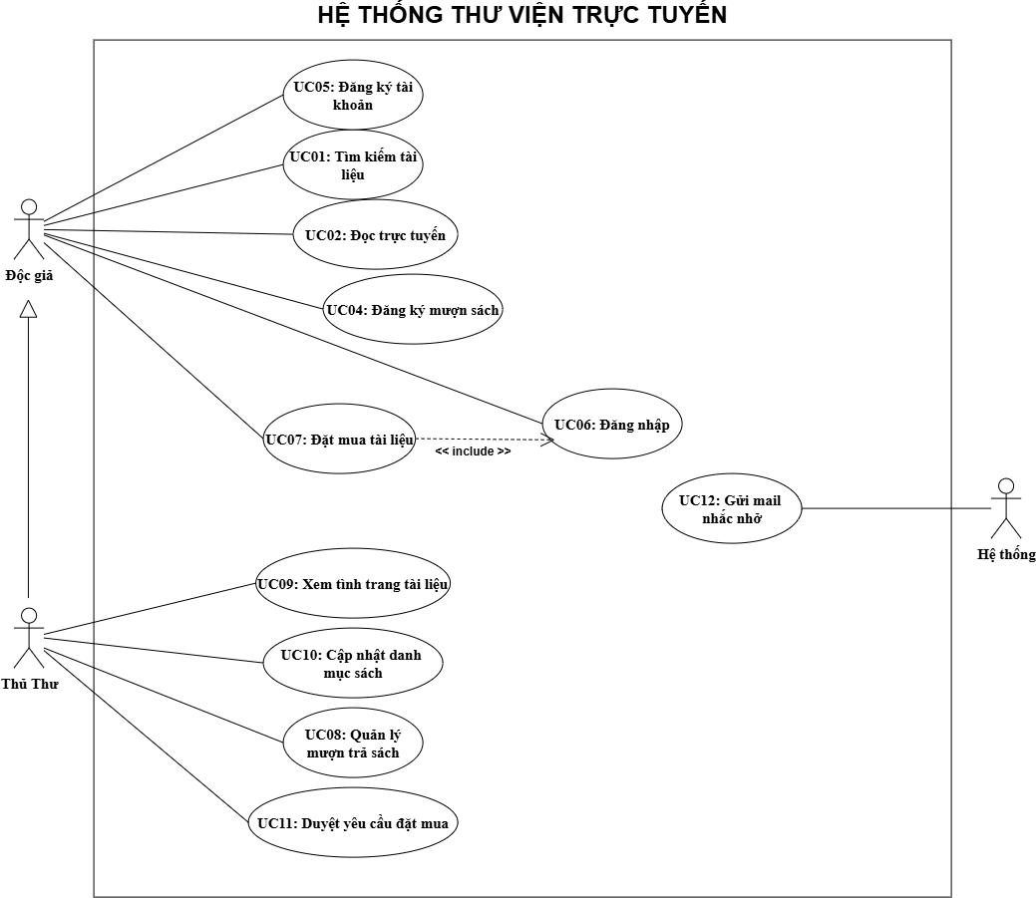
- Đặc tả usecase
Tên use case | UC01 – Tìm kiếm tài liệu
Actor | Độc giả, thủ thư
Mô tả | Use case thực hiện việc tìm kiếm tài liệu theo một trong các tiêu chí: tựa sách, tên tác giả, năm xuất bản, hoặc tìm theo từ khóa.
Tiền điều kiện (Precondition) | Không
Hậu điều kiện (Postcondition) | Nếu tìm kiếm thành công, người dùng có thể thực hiện các thao tác tiếp theo như đọc trực tuyến, đăng ký mượn hoặc đặt mua tài liệu.
Luồng sự kiện chính (Basic flow)
Actor | Hệ thống
  1. Tại giao diện chính, người dùng chọn  chức năng Tìm kiếm tài liệu. | 2. Hệ thống hiển thị form nhập thông tin tìm kiếm.
  2. Hệ thống hiển thị form nhập thông tin tìm kiếm. | 2. Hệ thống hiển thị form nhập thông tin tìm kiếm.
  3. Người dùng nhập một hoặc nhiều tiêu chí: tựa sách, tên tác giả, năm xuất bản hoặc từ khóa và chọn Tìm kiếm. | 4. Hệ thống kiểm tra thông
  4. Hệ thống kiểm tra thông tin và thực hiện tìm kiếm. | 4. Hệ thống kiểm tra thông
 | 5. Nếu có tài liệu phù hợp, hệ thống hiển thị danh sách kết quả tìm kiếm.
 | 7. Hệ thống hiển thị thông tin chi tiết của tài liệu.
  6. Người dùng chọn tài liệu cần xem.
Luồng sự kiện thay thế (Alternate flow)
 | 4.1. Nếu không tìm thấy tài liệu theo yêu cầu, hệ thống hiển thị thông báo “Không tìm thấy tài liệu theo yêu cầu”.
4.2. Người dùng chọn lại chức năng tìm kiếm để tìm tài liệu khác. | 4.3. Hệ thống hiển thị lại form tìm kiếm.
4.4. Người dùng kết thúc việc tìm kiếm. | 4.5. Hệ thống kết thúc use case.

Tên use case | UC02 – Đọc trực tuyến
Actor | Độc giả, thủ thư
Mô tả | Use case cho phép người dùng đọc trực tuyến các tài liệu điện tử được cung cấp trên hệ thống.
Tiền điều kiện (Precondition) | Tài liệu được chọn là tài liệu điện tử và hỗ trợ đọc trực tuyến.
Hậu điều kiện (Postcondition) | Người dùng đọc được nội dung tài liệu điện tử trực tuyến.
Luồng sự kiện chính (Basic flow)
Actor | Hệ thống
  1. Người dùng thực hiện tìm kiếm tài liệu. | 2. Hệ thống hiển thị form nhập thông tin tìm kiếm.
  2. Hệ thống hiển thị danh sách tài liệu phù hợp. | 2. Hệ thống hiển thị form nhập thông tin tìm kiếm.
  3. Người dùng chọn một tài liệu điện tử. | 4. Hệ thống kiểm tra thông
  4. Hệ thống hiển thị thông tin chi tiết của tài liệu. | 4. Hệ thống kiểm tra thông
5. Người dùng chọn chức năng Đọc trực tuyến. | 6. Hệ thống kiểm tra khả năng đọc trực tuyến của tài liệu.
 | 7. Hệ thống mở tài liệu điện tử trên giao diện đọc trực tuyến.
8. Người dùng đọc nội dung tài liệu.
Luồng sự kiện thay thế (Alternate flow)
 | 6.1. Nếu tài liệu không hỗ trợ đọc trực tuyến, hệ thống hiển thị thông báo “Tài liệu không hỗ trợ đọc trực tuyến”.
6.2. Người dùng quay lại danh sách tài liệu. | 6.3. Hệ thống hiển thị lại danh sách tài liệu.
6.4. Người dùng kết thúc việc đọc. | 6.5. Hệ thống kết thúc use case.

Tên use case | UC03 – Tải tài liệu
Actor | Độc giả, thủ thư
Mô tả | Use case cho phép người dùng tải tài liệu điện tử về thiết bị. Khi tải tài liệu, người dùng phải cung cấp Mã thẻ thư viện.
Tiền điều kiện (Precondition) | Tài liệu là tài liệu điện tử và có chức năng tải về.
Hậu điều kiện (Postcondition) | Tài liệu điện tử được tải về thiết bị của người dùng.
Luồng sự kiện chính (Basic flow)
Actor | Hệ thống
  1. Người dùng tìm kiếm và chọn tài liệu điện tử cần tải. | 2. Hệ thống hiển thị form nhập thông tin tìm kiếm.
  2. Hệ thống hiển thị thông tin chi tiết của tài liệu. | 2. Hệ thống hiển thị form nhập thông tin tìm kiếm.
  3. Người dùng chọn chức năng Tải tài liệu. | 4. Hệ thống kiểm tra thông
  4. Hệ thống yêu cầu người dùng nhập Mã thẻ thư viện. | 4. Hệ thống kiểm tra thông
5. Người dùng nhập Mã thẻ thư viện. | 6. Hệ thống kiểm tra tính hợp lệ của Mã thẻ thư viện.
 | 7. Nếu Mã thẻ hợp lệ, hệ thống cho phép tải tài liệu.
 | 8. Hệ thống thực hiện tải tài liệu về thiết bị của người dùng.
Luồng sự kiện thay thế (Alternate flow)
 | 6.1. Nếu Mã thẻ thư viện không hợp lệ, hệ thống hiển thị thông báo “Mã thẻ thư viện không hợp lệ”.
6.2. Người dùng nhập lại Mã thẻ thư viện. | 6.3. Hệ thống kiểm tra lại Mã thẻ.
 | 8.1. Nếu quá trình tải tài liệu thất bại, hệ thống hiển thị thông báo “Không thể tải tài liệu”.
8.2. Người dùng kết thúc thao tác. | 8.3. Hệ thống kết thúc use case.

Tên use case | UC04 – Đăng ký mượn sách
Actor | Độc giả, thủ thư
Mô tả | Use case cho phép người dùng đăng ký mượn sách đang được lưu trữ tại thư viện.
Tiền điều kiện (Precondition) | Sách tồn tại trong hệ thống và còn số lượng cho mượn.
Hậu điều kiện (Postcondition) | Yêu cầu đăng ký mượn sách được ghi nhận vào hệ thống.
Luồng sự kiện chính (Basic flow)
Actor | Hệ thống
  1. Người dùng tìm kiếm và chọn sách cần mượn. | 2. Hệ thống hiển thị form nhập thông tin tìm kiếm.
  2. Hệ thống hiển thị thông tin và số lượng sách còn trong thư viện. | 2. Hệ thống hiển thị form nhập thông tin tìm kiếm.
  3. Người dùng chọn chức năng Đăng ký mượn sách. | 4. Hệ thống kiểm tra thông
  4. Hệ thống yêu cầu người dùng nhập Mã thẻ thư viện. | 4. Hệ thống kiểm tra thông
5. Người dùng nhập Mã thẻ thư viện và xác nhận đăng ký. | 6. Hệ thống kiểm tra tính hợp lệ của Mã thẻ thư viện.
 | 7. Hệ thống ghi nhận yêu cầu đăng ký mượn sách.
 | 8. Hệ thống thông báo “Đăng ký mượn sách thành công”.
Luồng sự kiện thay thế (Alternate flow)
 | 6.1. Nếu Mã thẻ thư viện không hợp lệ, hệ thống hiển thị thông báo lỗi.
6.2. Người dùng nhập lại Mã thẻ thư viện. | 6.3. Hệ thống kiểm tra lại Mã thẻ.
 | 6.4. Nếu sách đã hết số lượng, hệ thống hiển thị thông báo “Sách hiện không còn số lượng”.
6.5. Người dùng hủy đăng ký mượn. | 6.6. Hệ thống hủy thao tác và kết thúc use case.

Tên use case | UC05 – Đăng ký tài khoản
Actor | Độc giả, thủ thư
Mô tả | Use case cho phép độc giả tạo tài khoản để sử dụng các chức năng yêu cầu đăng nhập trên hệ thống.
Tiền điều kiện (Precondition) | Độc giả chưa có tài khoản trên hệ thống.
Hậu điều kiện (Postcondition) | Tài khoản của độc giả được tạo thành công và lưu vào hệ thống.
Luồng sự kiện chính (Basic flow)
Actor | Hệ thống
  1. Độc giả chọn chức năng Đăng ký tài khoản. | 2. Hệ thống hiển thị form nhập thông tin tìm kiếm.
  2. Hệ thống hiển thị form đăng ký tài khoản. | 2. Hệ thống hiển thị form nhập thông tin tìm kiếm.
  3. Độc giả nhập các thông tin cần thiết để đăng ký tài khoản. | 4. Hệ thống kiểm tra thông
  4. Hệ thống kiểm tra tính hợp lệ của thông tin. | 4. Hệ thống kiểm tra thông
 | 5. Hệ thống kiểm tra tài khoản đã tồn tại hay chưa.
 | 6. Hệ thống tạo tài khoản mới và lưu thông tin vào hệ thống.
 | 7. Hệ thống thông báo “Đăng ký tài khoản thành công”.
Luồng sự kiện thay thế (Alternate flow)
 | 4.1. Nếu thông tin đăng ký không hợp lệ hoặc thiếu thông tin bắt buộc, hệ thống hiển thị thông báo lỗi.
4.2. Độc giả nhập lại thông tin đăng ký. | 4.3. Hệ thống kiểm tra lại thông tin.
 | 5.1. Nếu tài khoản đã tồn tại, hệ thống thông báo “Tài khoản đã tồn tại”.
5.2. Độc giả nhập thông tin tài khoản khác. | 5.3. Hệ thống kiểm tra lại thông tin tài khoản.
5.4. Độc giả hủy đăng ký. | 5.5. Hệ thống kết thúc use case.

Tên use case | UC06 – Đăng nhập
Actor | Độc giả, thủ thư
Mô tả | Use case cho phép người dùng đăng nhập vào hệ thống bằng tài khoản đã đăng ký để sử dụng các chức năng tương ứng.
Tiền điều kiện (Precondition) | Người dùng đã có tài khoản trong hệ thống.
Hậu điều kiện (Postcondition) | Người dùng đăng nhập thành công và được cấp quyền sử dụng các chức năng tương ứng.
Luồng sự kiện chính (Basic flow)
Actor | Hệ thống
  1. Người dùng chọn chức năng Đăng nhập. | 2. Hệ thống hiển thị form nhập thông tin tìm kiếm.
  2. Hệ thống hiển thị form đăng nhập. | 2. Hệ thống hiển thị form nhập thông tin tìm kiếm.
  3. Người dùng nhập tên tài khoản và mật khẩu. | 4. Hệ thống kiểm tra thông
  4. Hệ thống kiểm tra thông tin đăng nhập. | 4. Hệ thống kiểm tra thông
 | 5. Hệ thống xác thực tài khoản và mật khẩu.
 | 6. Hệ thống cho phép người dùng đăng nhập vào hệ thống.
 | 7. Hệ thống hiển thị giao diện phù hợp với quyền của người dùng.
Luồng sự kiện thay thế (Alternate flow)
 | 4.1. Nếu tên tài khoản hoặc mật khẩu không chính xác, hệ thống hiển thị thông báo “Tên tài khoản hoặc mật khẩu không đúng”.
4.2. Người dùng nhập lại thông tin đăng nhập. | 4.3. Hệ thống kiểm tra lại thông tin.
4.4. Người dùng chọn hủy đăng nhập. | 4.5. Hệ thống kết thúc use case.

Tên use case | UC07 – Đặt mua tài liệu
Actor | Độc giả
Mô tả | Use case cho phép độc giả yêu cầu thư viện mua tài liệu điện tử chưa có trong hệ thống.
Tiền điều kiện (Precondition) | Độc giả đã có tài khoản và đăng nhập vào hệ thống.
Hậu điều kiện (Postcondition) | Yêu cầu đặt mua tài liệu được lưu vào hệ thống và chờ thủ thư xử lý.
Luồng sự kiện chính (Basic flow)
Actor | Hệ thống
  1. Độc giả chọn chức năng Đặt mua tài liệu. | 2. Hệ thống hiển thị form nhập thông tin tìm kiếm.
  2. Hệ thống hiển thị form đặt mua tài liệu. | 2. Hệ thống hiển thị form nhập thông tin tìm kiếm.
  3. Độc giả nhập tên sách, tên tác giả và năm xuất bản. | 4. Hệ thống kiểm tra thông
  4. Hệ thống kiểm tra tính đầy đủ và hợp lệ của thông tin. | 4. Hệ thống kiểm tra thông
5. Độc giả xác nhận yêu cầu đặt mua. | 6. Hệ thống lưu yêu cầu đặt mua vào hệ thống.
 | 7. Hệ thống thông báo “Đặt mua tài liệu thành công”.
Luồng sự kiện thay thế (Alternate flow)
 | 4.1. Nếu thiếu thông tin bắt buộc, hệ thống hiển thị thông báo yêu cầu độc giả nhập đầy đủ thông tin.
4.2. Độc giả bổ sung thông tin còn thiếu. | 4.3. Hệ thống kiểm tra lại thông tin.
5.1. Độc giả hủy yêu cầu đặt mua. | 5.2. Hệ thống hủy thao tác và kết thúc use case.

Tên use case | UC08 – Quản lý mượn trả sách
Actor | Thủ thư
Mô tả | Use case cho phép thủ thư quản lý thông tin mượn và trả sách của độc giả trong thư viện.
Tiền điều kiện (Precondition) | Thủ thư đã đăng nhập vào hệ thống.
Hậu điều kiện (Postcondition) | Thông tin mượn hoặc trả sách được cập nhật vào hệ thống.
Luồng sự kiện chính (Basic flow)
Actor | Hệ thống
  1. Thủ thư chọn chức năng Quản lý mượn trả sách. | 2. Hệ thống hiển thị form nhập thông tin tìm kiếm.
  2. Hệ thống hiển thị danh sách thông tin mượn và trả sách. | 2. Hệ thống hiển thị form nhập thông tin tìm kiếm.
  3. Thủ thư chọn một thông tin mượn hoặc trả cần xử lý. | 4. Hệ thống kiểm tra thông
  4. Hệ thống hiển thị thông tin chi tiết. | 4. Hệ thống kiểm tra thông
5. Thủ thư cập nhật thông tin mượn hoặc trả sách. | 6. Hệ thống kiểm tra thông tin được cập nhật.
7. Thủ thư xác nhận cập nhật. | 8. Hệ thống lưu thông tin cập nhật.
 | 9. Hệ thống thông báo “Cập nhật thông tin thành công”.
Luồng sự kiện thay thế (Alternate flow)
 | 6.1. Nếu thông tin cập nhật không hợp lệ, hệ thống hiển thị thông báo lỗi.
6.2. Thủ thư kiểm tra và nhập lại thông tin. | 6.3. Hệ thống kiểm tra lại thông tin.
7.1. Thủ thư hủy thao tác cập nhật. | 7.2. Hệ thống không lưu thay đổi và kết thúc use case.

Tên use case | UC09 – Xem tình trạng tài liệu
Actor | Thủ thư
Mô tả | Use case cho phép thủ thư xem tình trạng của tài liệu, bao gồm số lượng sách còn trong thư viện, số lượng đang được mượn và tình trạng quá hạn.
Tiền điều kiện (Precondition) | Thủ thư đã đăng nhập vào hệ thống.
Hậu điều kiện (Postcondition) | Thủ thư xem được thông tin tình trạng của tài liệu.
Luồng sự kiện chính (Basic flow)
Actor | Hệ thống
  1. Thủ thư chọn chức năng Xem tình trạng tài liệu. | 2. Hệ thống hiển thị form nhập thông tin tìm kiếm.
  2. Hệ thống hiển thị danh sách tài liệu. | 2. Hệ thống hiển thị form nhập thông tin tìm kiếm.
  3. Thủ thư chọn tài liệu cần xem. | 4. Hệ thống kiểm tra thông
  4. Hệ thống tìm kiếm thông tin của tài liệu. | 4. Hệ thống kiểm tra thông
 | 5. Hệ thống hiển thị thông tin chi tiết về tình trạng tài liệu.
 | 6. Hệ thống hiển thị số lượng còn lại, số lượng đang mượn và tình trạng quá hạn nếu có.
Luồng sự kiện thay thế (Alternate flow)
 | 4.1. Nếu không tìm thấy tài liệu, hệ thống hiển thị thông báo “Không tìm thấy tài liệu”.
4.2. Thủ thư chọn tìm kiếm tài liệu khác. | 4.3. Hệ thống hiển thị lại danh sách tài liệu.
4.4. Thủ thư kết thúc việc xem.. | 4.5. Hệ thống kết thúc use case.

Tên use case | UC10 – Cập nhật danh mục sách
Actor | Thủ thư
Mô tả | Use case cho phép thủ thư thêm, sửa hoặc xóa thông tin tài liệu trong danh mục sách của thư viện, bao gồm sách trong thư viện và sách điện tử.
Tiền điều kiện (Precondition) | Thủ thư đã đăng nhập vào hệ thống.
Hậu điều kiện (Postcondition) | Thông tin danh mục sách được cập nhật thành công.
Luồng sự kiện chính (Basic flow)
Actor | Hệ thống
  1. Thủ thư chọn chức năng Cập nhật danh mục sách. | 2. Hệ thống hiển thị form nhập thông tin tìm kiếm.
  2. Hệ thống hiển thị danh sách tài liệu. | 2. Hệ thống hiển thị form nhập thông tin tìm kiếm.
  3. Thủ thư chọn thao tác thêm, sửa hoặc xóa tài liệu. | 4. Hệ thống kiểm tra thông
  4. Hệ thống hiển thị form tương ứng với thao tác được chọn. | 4. Hệ thống kiểm tra thông
5. Thủ thư nhập hoặc chỉnh sửa thông tin tài liệu. | 6. Hệ thống kiểm tra tính hợp lệ của thông tin.
7. Thủ thư xác nhận cập nhật. | 8. Hệ thống lưu thông tin vào cơ sở dữ liệu.
 | 9. Hệ thống thông báo “Cập nhật danh mục sách thành công”.
Luồng sự kiện thay thế (Alternate flow)
 | 6.1. Nếu thông tin tài liệu không hợp lệ hoặc thiếu thông tin bắt buộc, hệ thống hiển thị thông báo lỗi.
6.2. Thủ thư nhập lại thông tin tài liệu. | 6.3. Hệ thống kiểm tra lại thông tin.
7.1. Thủ thư hủy thao tác cập nhật. | 7.2. Hệ thống không lưu thay đổi và kết thúc use case.

Tên use case | UC11 – Duyệt yêu cầu đặt mua
Actor | Thủ thư
Mô tả | Use case cho phép thủ thư xem, chấp nhận hoặc từ chối các yêu cầu đặt mua tài liệu do độc giả gửi.
Tiền điều kiện (Precondition) | Thủ thư đã đăng nhập vào hệ thống và có yêu cầu đặt mua cần xử lý.
Hậu điều kiện (Postcondition) | Yêu cầu đặt mua được cập nhật trạng thái chấp nhận hoặc từ chối.
Luồng sự kiện chính (Basic flow)
Actor | Hệ thống
  1. Thủ thư chọn chức năng Duyệt yêu cầu đặt mua. | 2. Hệ thống hiển thị form nhập thông tin tìm kiếm.
  2. Hệ thống hiển thị danh sách các yêu cầu đặt mua. | 2. Hệ thống hiển thị form nhập thông tin tìm kiếm.
  3. Thủ thư chọn một yêu cầu cần xử lý. | 4. Hệ thống kiểm tra thông
  4. Hệ thống hiển thị thông tin chi tiết của yêu cầu. | 4. Hệ thống kiểm tra thông
5. Thủ thư xem thông tin và chọn Chấp nhận hoặc Từ chối. | 6. Hệ thống cập nhật trạng thái của yêu cầu.
 | 7. Hệ thống thông báo “Xử lý yêu cầu thành công”.
Luồng sự kiện thay thế (Alternate flow)
 | 2.1. Nếu không có yêu cầu đặt mua, hệ thống hiển thị thông báo “Không có yêu cầu cần xử lý” và kết thúc use case.
5.1. Thủ thư hủy thao tác xử lý. | 5.2. Hệ thống giữ nguyên trạng thái yêu cầu và kết thúc use case.

Tên use case | UC12 – Gửi mail nhắc nhở
Actor | Hệ thống
Mô tả | Use case cho phép hệ thống tự động gửi email đến độc giả trước hạn trả sách 3 ngày để thông báo và nhắc nhở thời hạn trả sách.
Tiền điều kiện (Precondition) | Có thông tin mượn sách và thời hạn trả sách của độc giả trong hệ thống.
Hậu điều kiện (Postcondition) | Email nhắc nhở được gửi đến độc giả có sách sắp đến hạn trả.
Luồng sự kiện chính (Basic flow)
Actor | Hệ thống
  2. Hệ thống hiển thị form nhập thông tin tìm kiếm.
  1. Hệ thống tự động kiểm tra danh sách sách đang được mượn. | 2. Hệ thống hiển thị form nhập thông tin tìm kiếm.
  4. Hệ thống kiểm tra thông
  2. Hệ thống kiểm tra thời hạn trả của từng sách. | 4. Hệ thống kiểm tra thông
 | 3. Hệ thống xác định những sách còn 3 ngày đến hạn trả.
 | 4. Hệ thống lấy thông tin email của độc giả.
 | 5. Hệ thống tạo nội dung email nhắc nhở thời hạn trả sách.
 | 6. Hệ thống gửi email đến độc giả.
 | 7. Hệ thống ghi nhận trạng thái gửi email.
Luồng sự kiện thay thế (Alternate flow)
 | 3.1. Nếu không có sách nào còn 3 ngày đến hạn trả, hệ thống không gửi email và kết thúc use case.
 | 4.1. Nếu không tìm thấy địa chỉ email của độc giả, hệ thống ghi nhận thông tin thiếu và kết thúc xử lý đối với độc giả đó.
 | 6.1. Nếu gửi email thất bại, hệ thống ghi nhận trạng thái gửi thất bại để xử lý lại sau.
  - Sơ đồ Activity
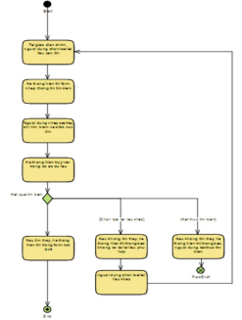

LAB 1 – BÀI 2

- Actor 1: Nhân viên. Thực hiện các nghiệp vụ:
- Lập đơn đặt hàng
- Nhận hàng
- Lập hóa đơn
- Giao hàng
- Lập phiếu hẹn
- Lập phiếu ghi nợ
- Tra cứu
- Thống kê
- Quản lý thông tin nước giải khát, nhà cung ứng
- Actor 2: Khách hàng (gồm khách vãng lai và khách quen)
- Actor 3: Nhà cung ứng. Thực hiện các nghiệp vụ:
- Nhận đơn đặt hàng
- Giao hàng
- Gửi phiếu giao hàng
- Các usecase:
- UC01: Quản lý danh mục nước giải khát
- UC02: Quản lý nhãn hiệu
- UC03: Quản lý nhà cung ứng
- UC04: Lập đơn đặt hàng
- UC05: Nhận hàng
- UC06: Bán hàng
- UC07: Kiểm tra tồn kho
- UC08: Lập phiếu hẹn giao hàng
- UC09: Lập phiếu ghi nợ
- UC10: Giao hàng
- UC11: Tra cứu thông tin
- UC12: Thống kê báo cáo
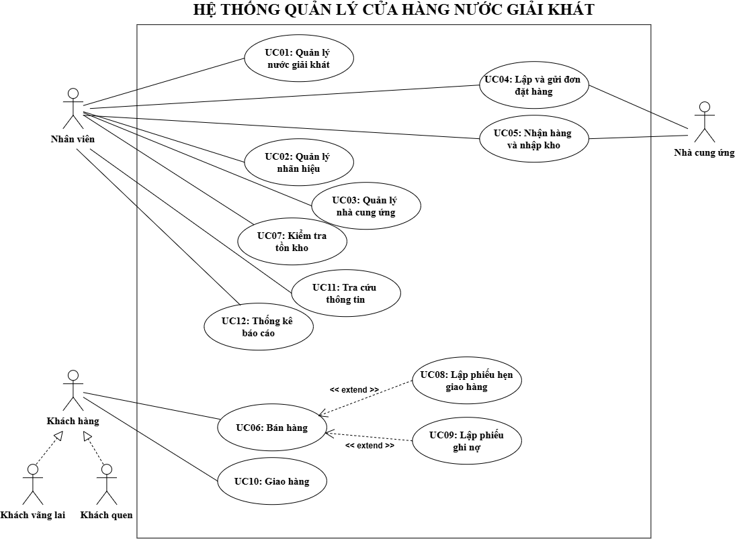

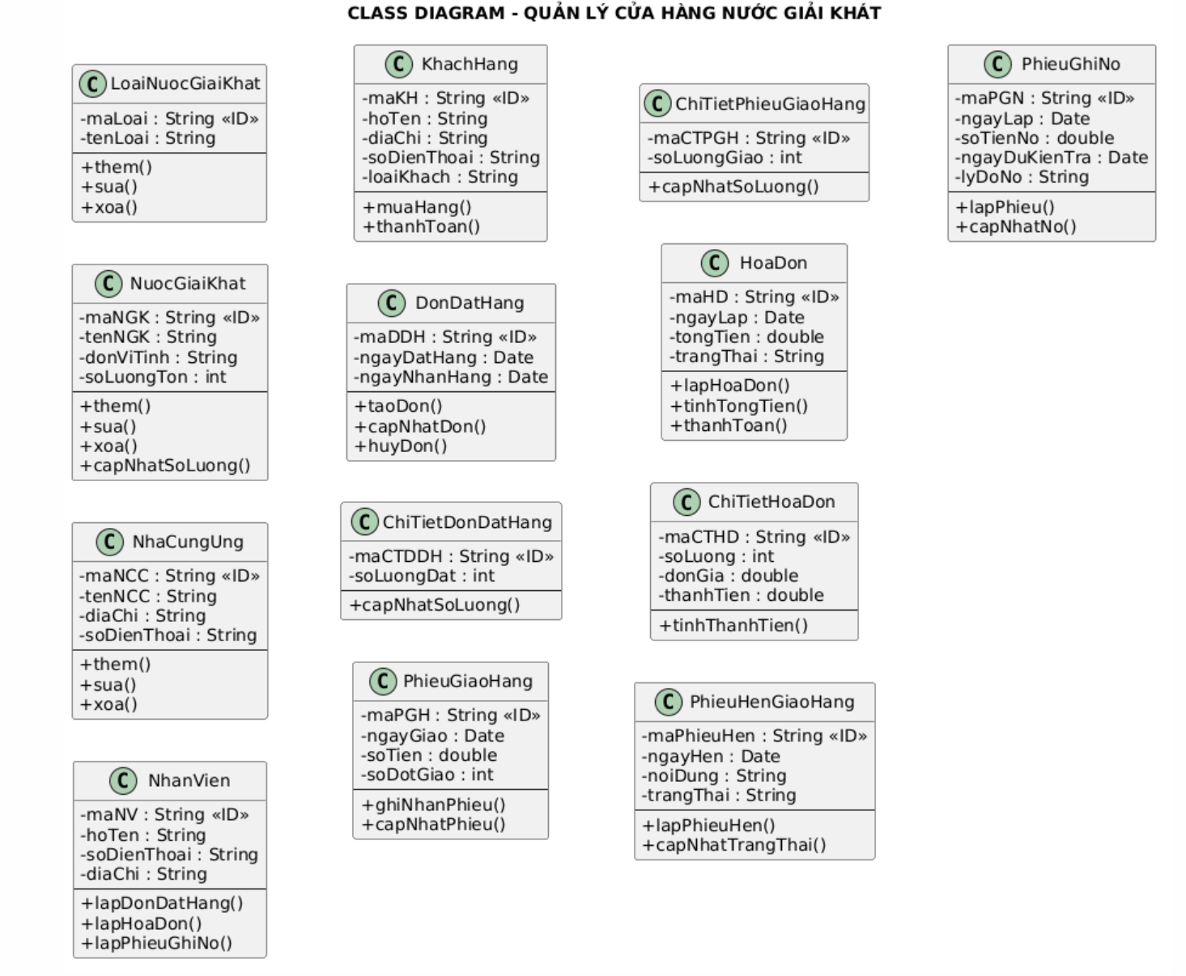

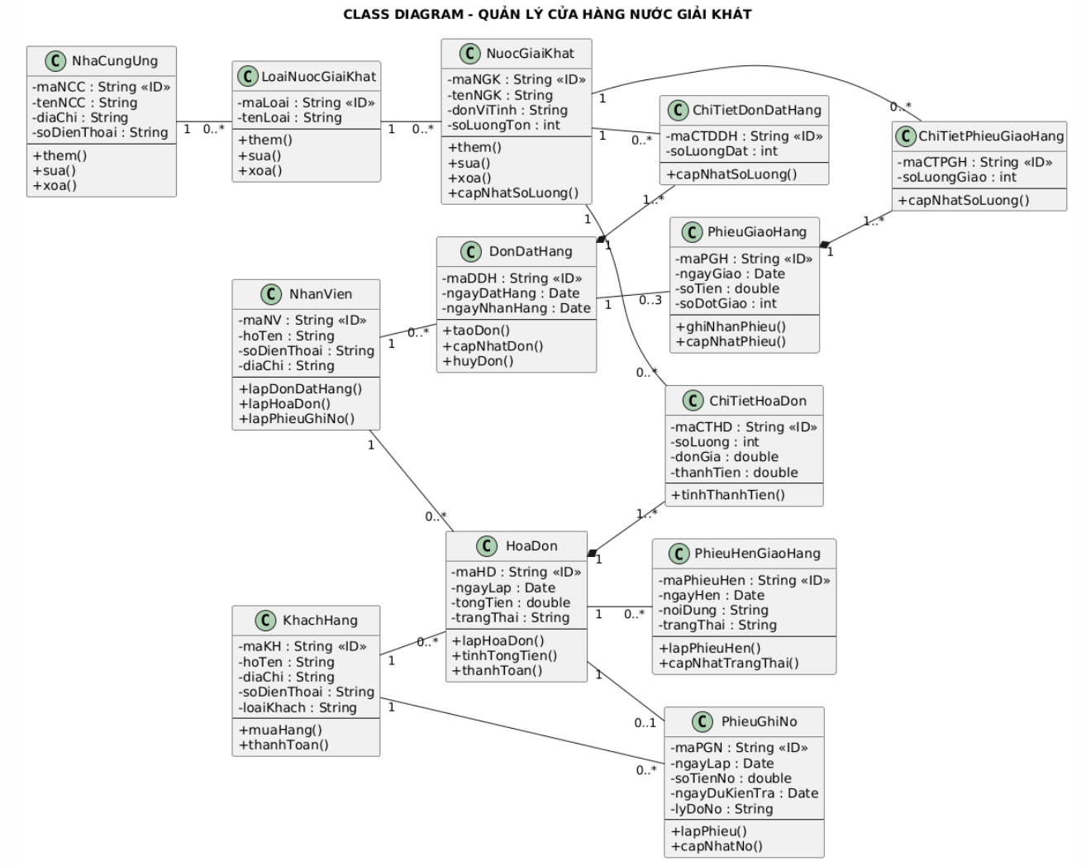

LAB 2
  - Sơ đồ class
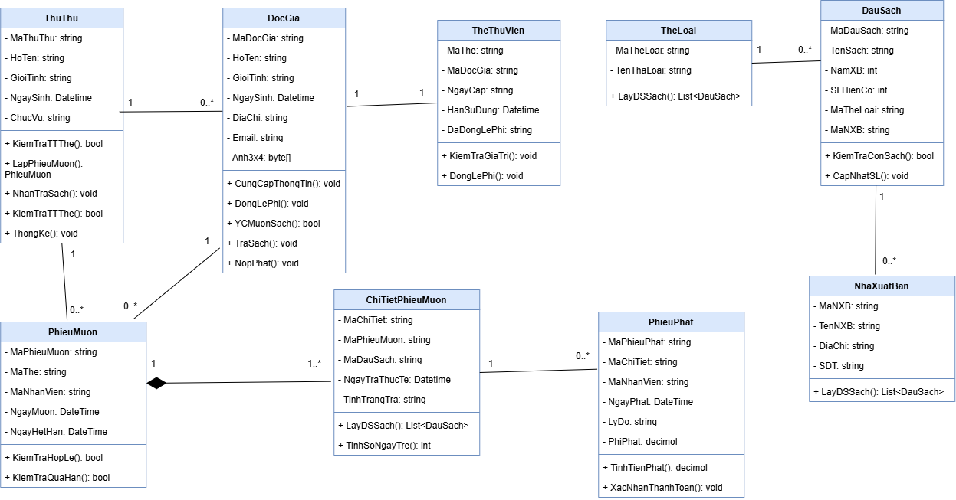
  - Sơ đồ Activity
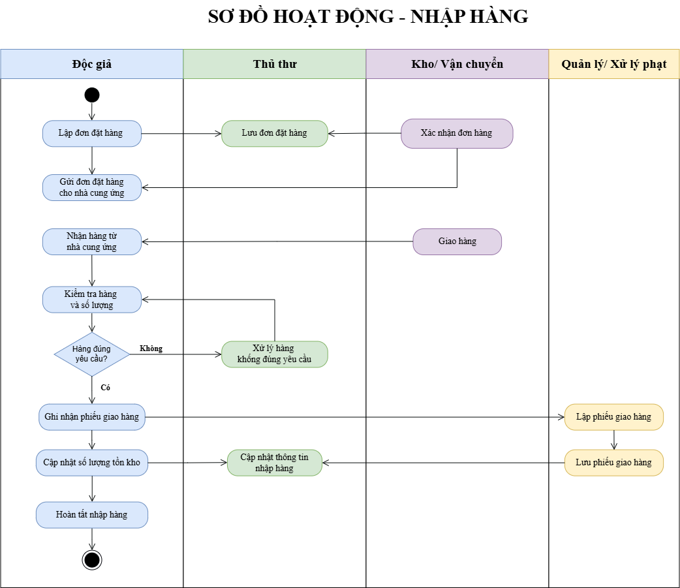
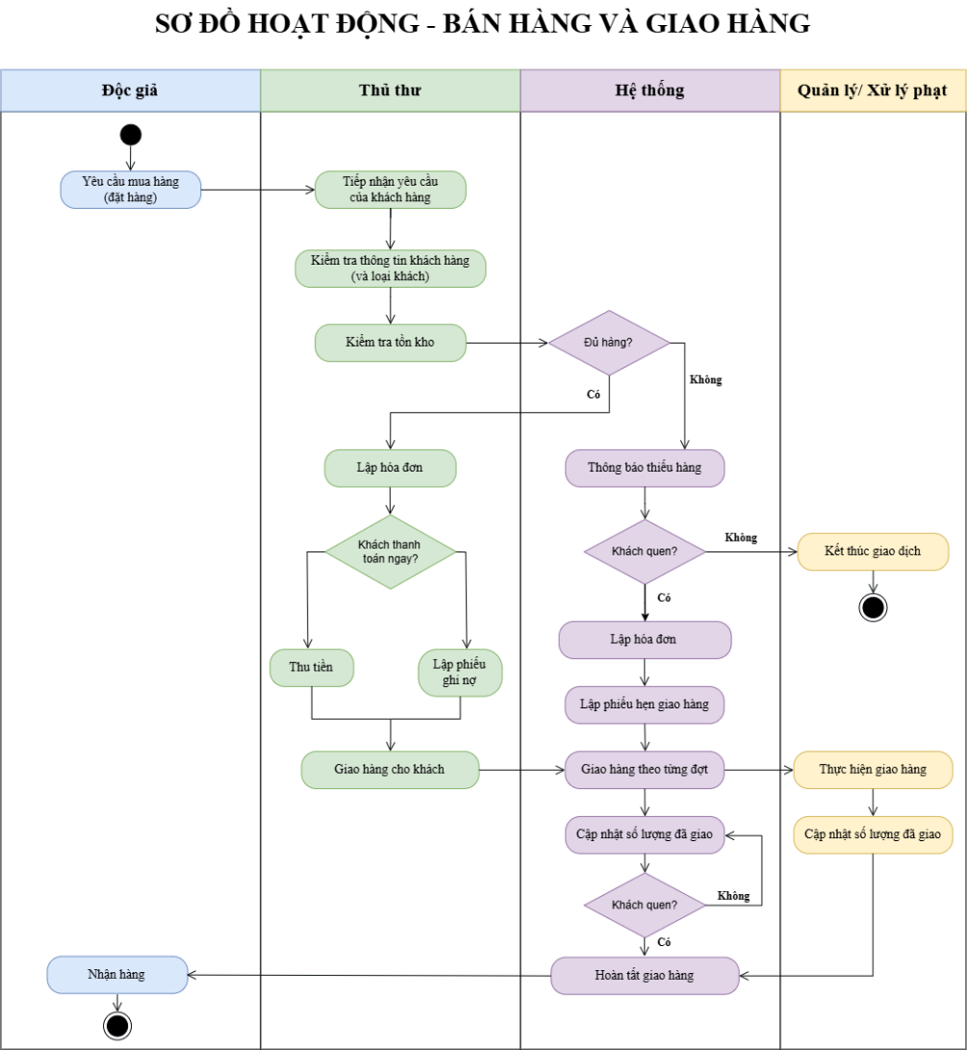
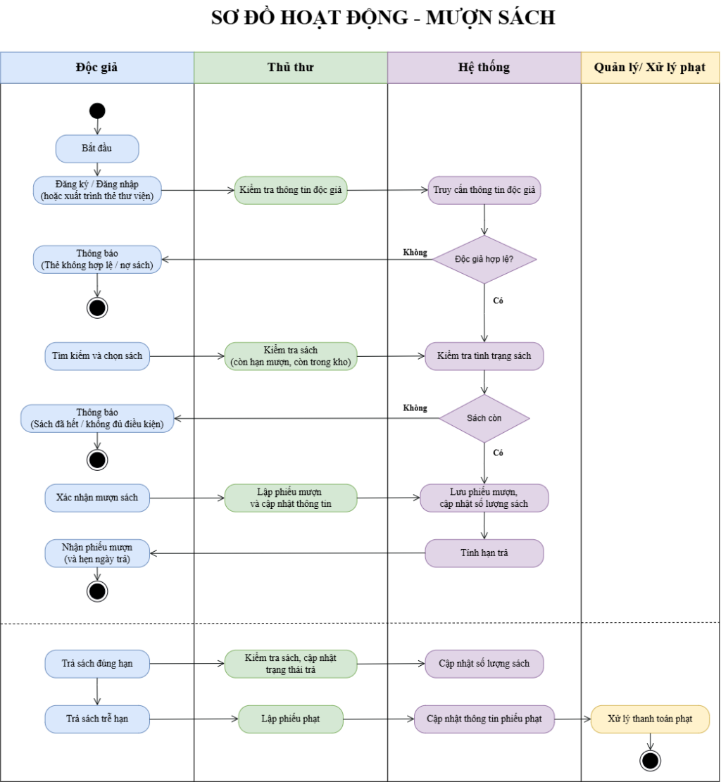
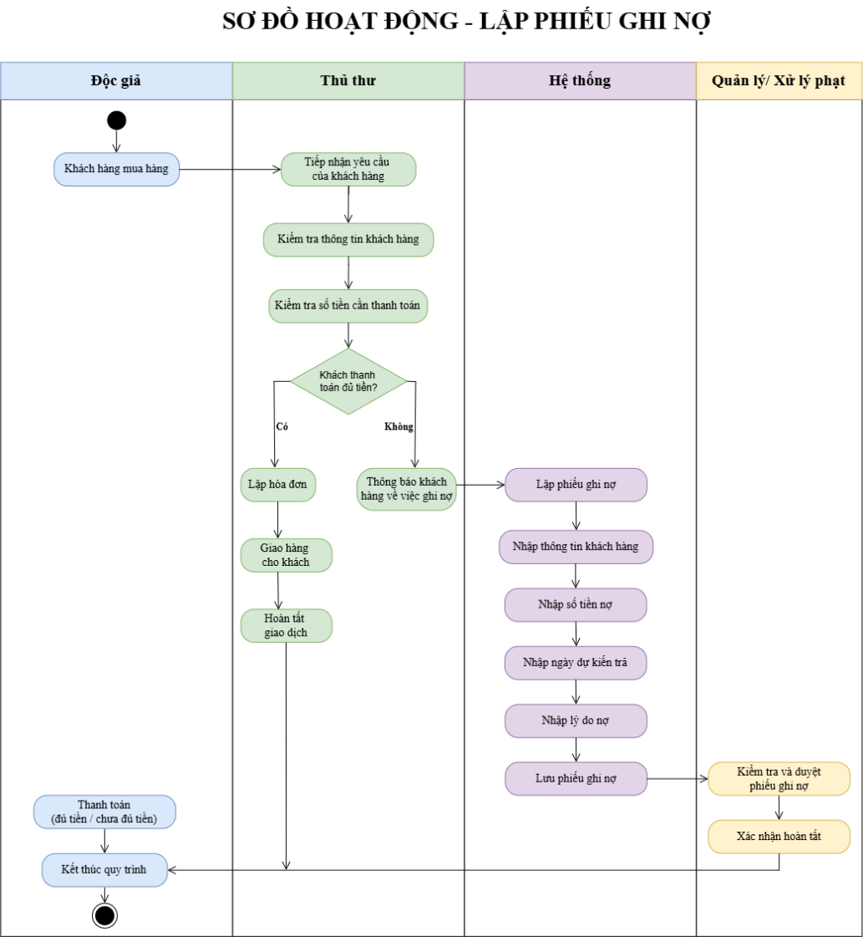
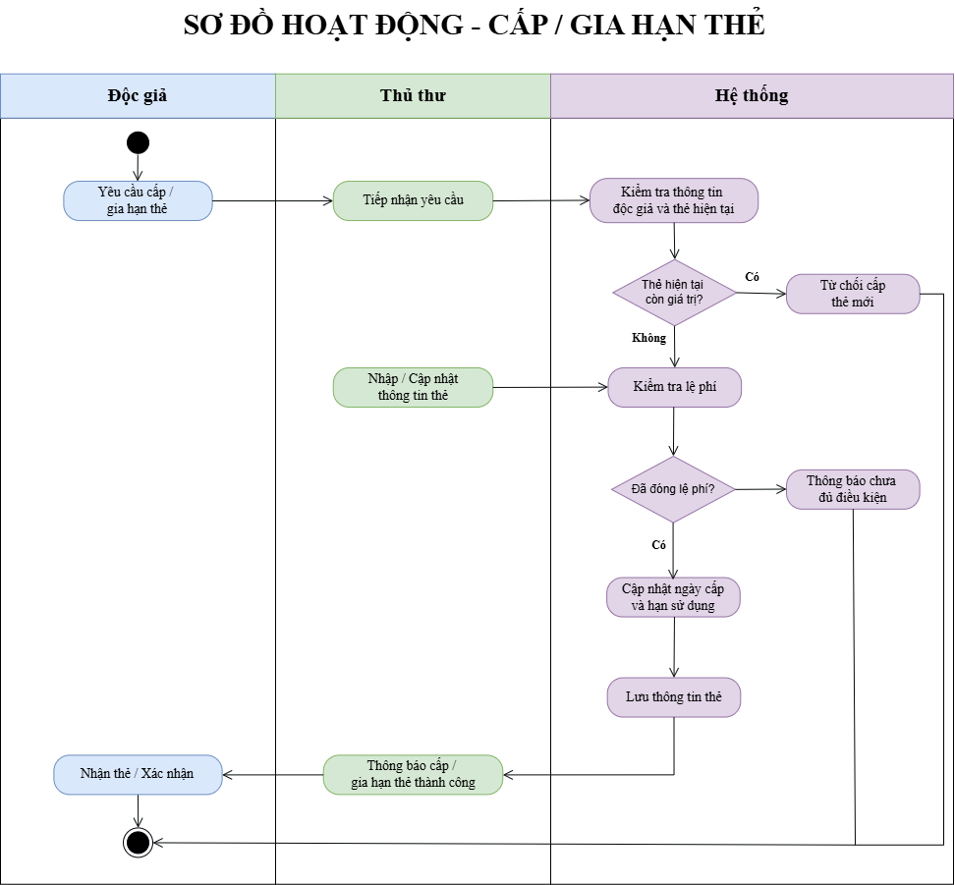
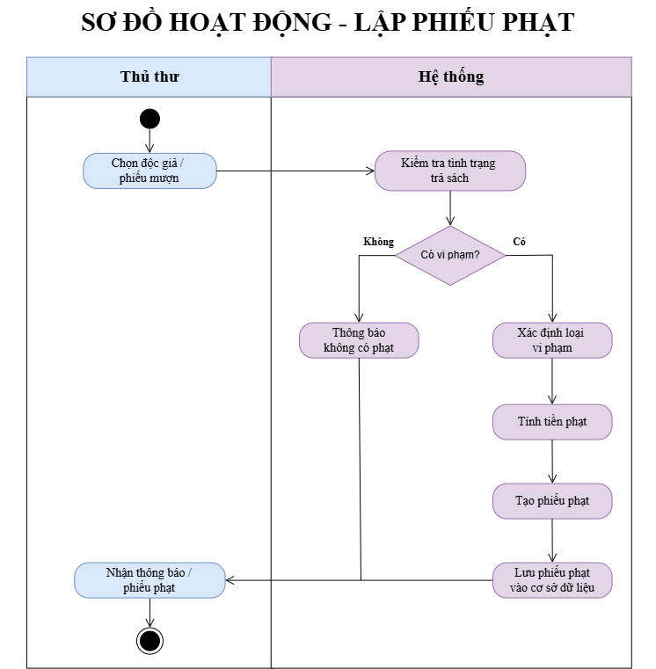
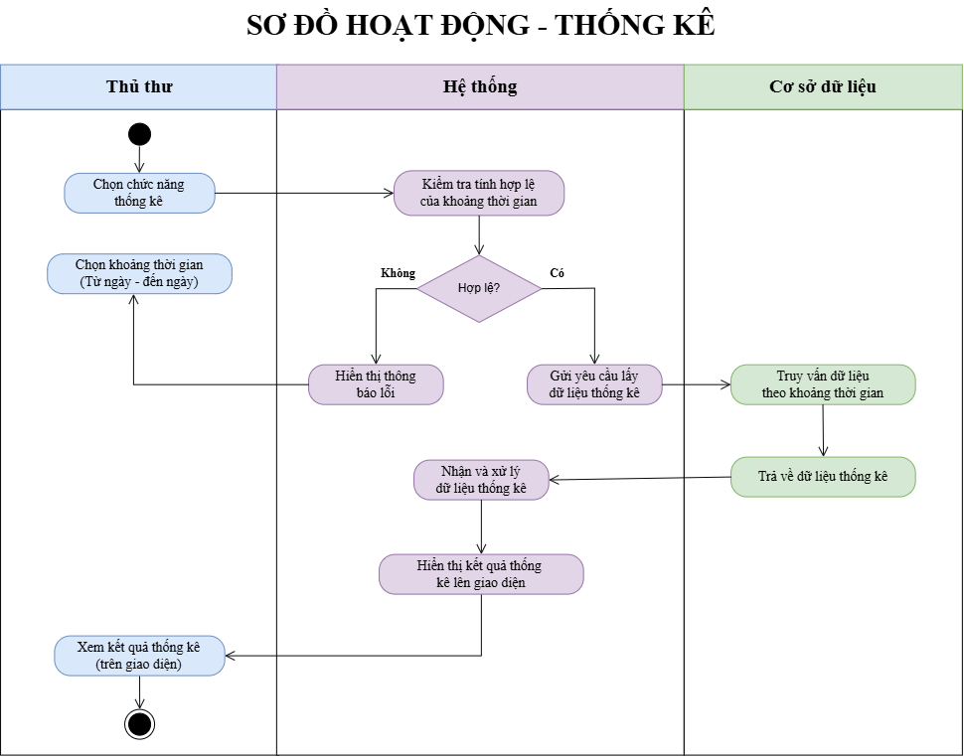
  - Sơ đồ Tuần tự
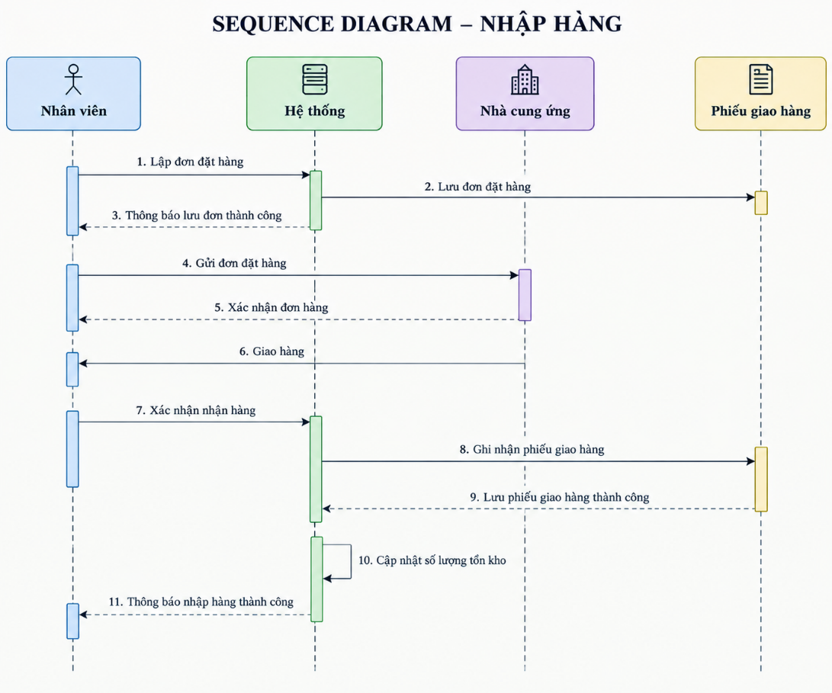
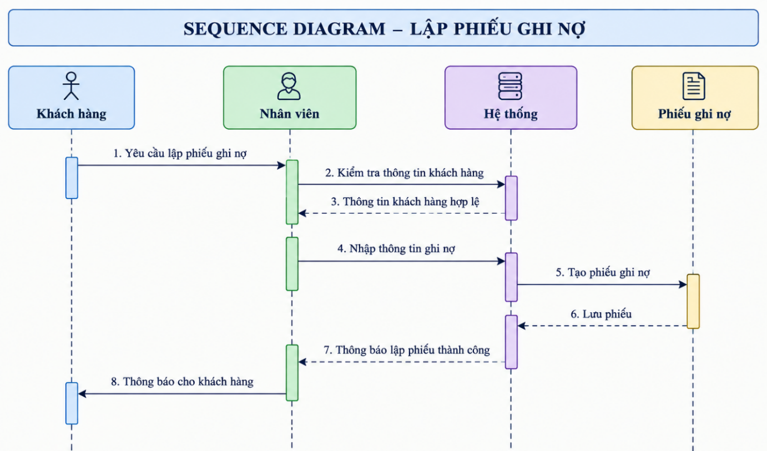
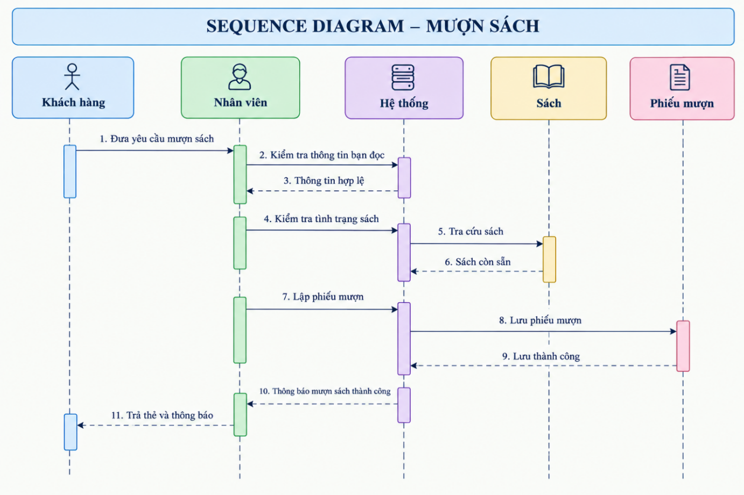
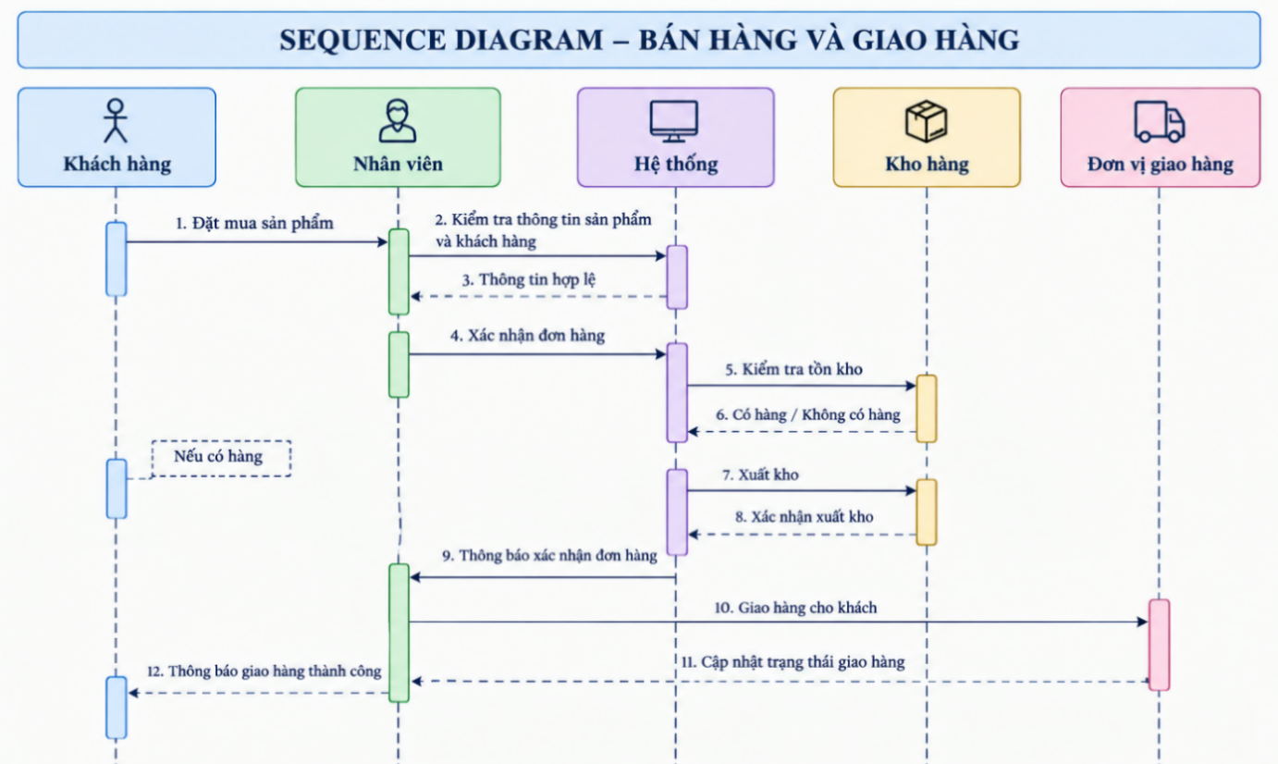
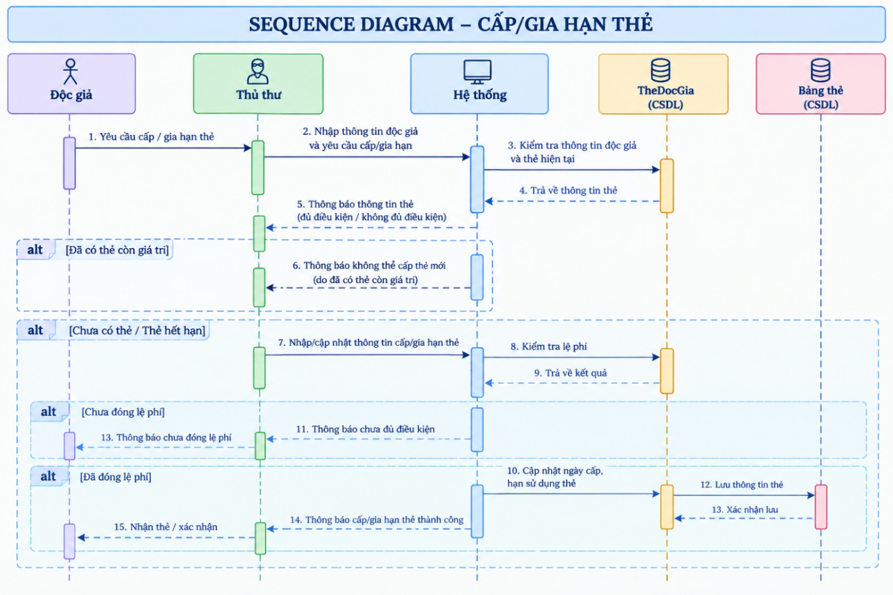
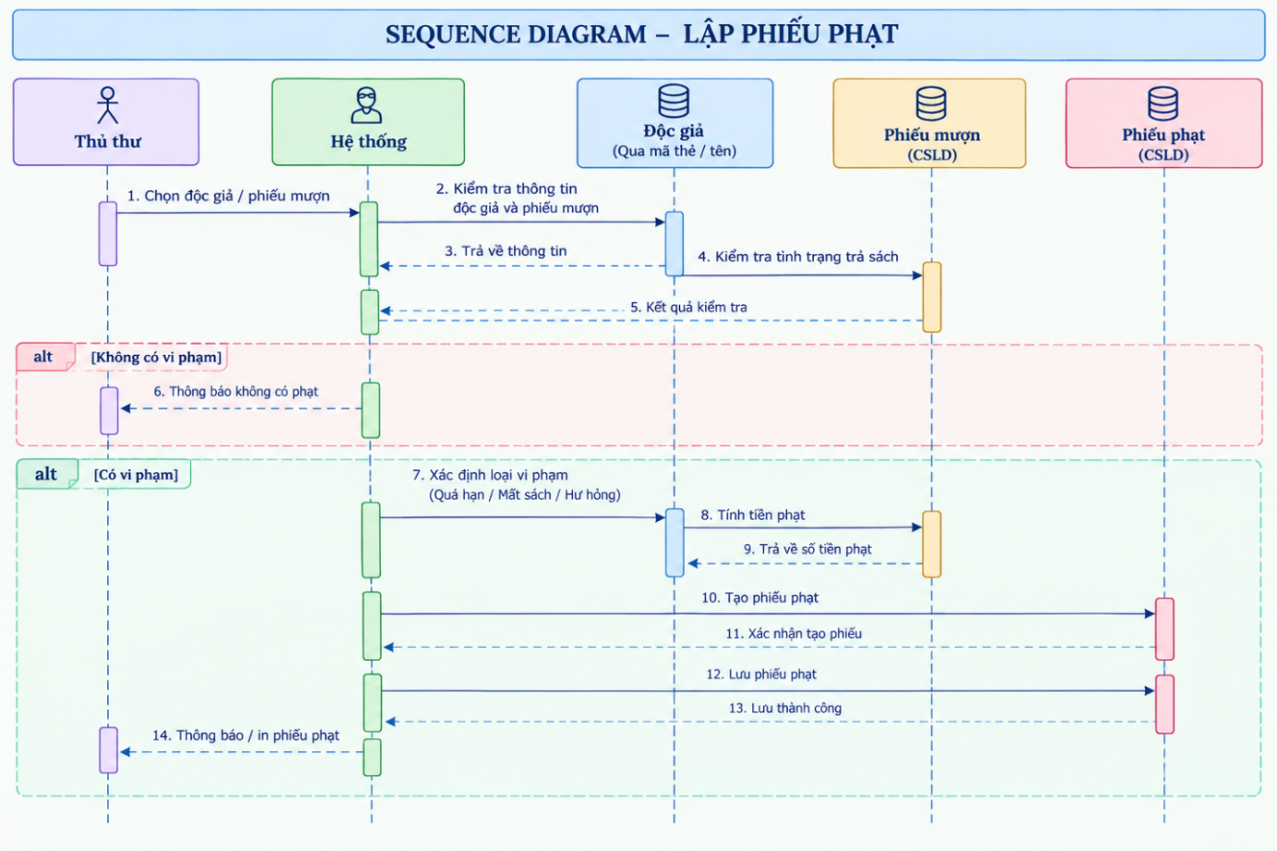
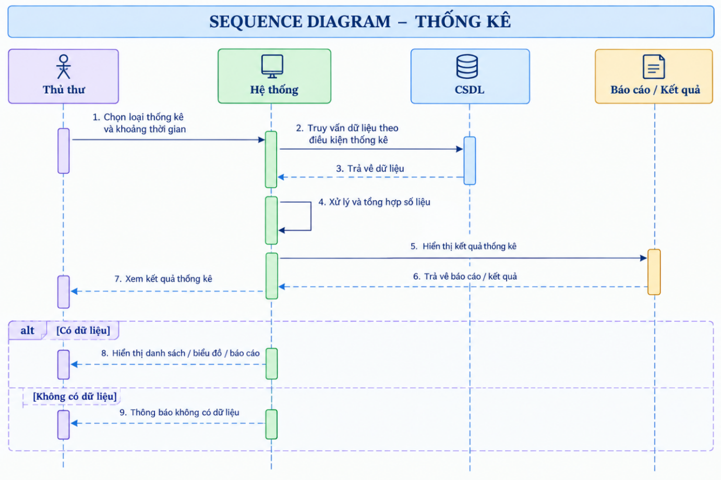
  - Sơ đồ ERD
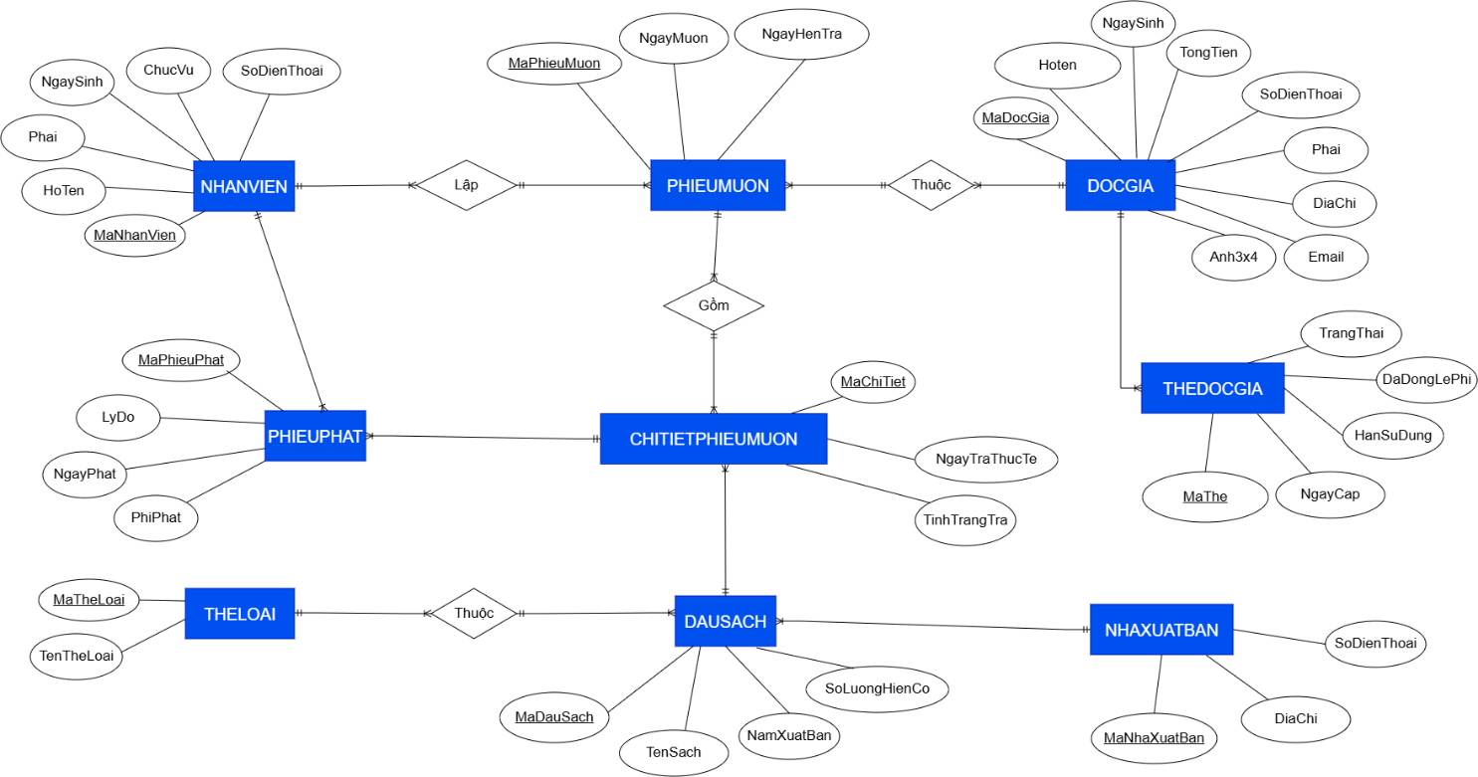
  - Form
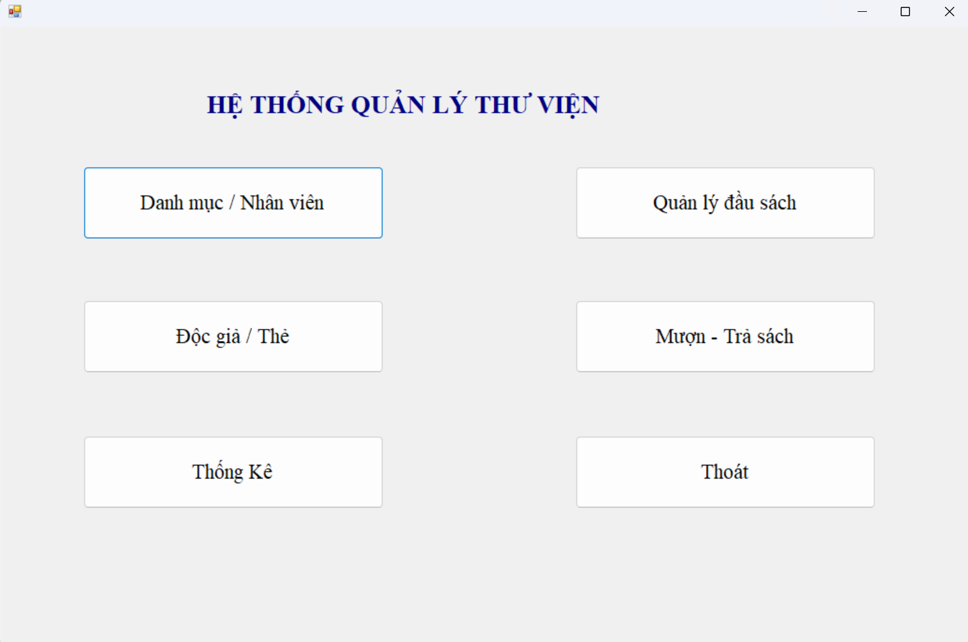
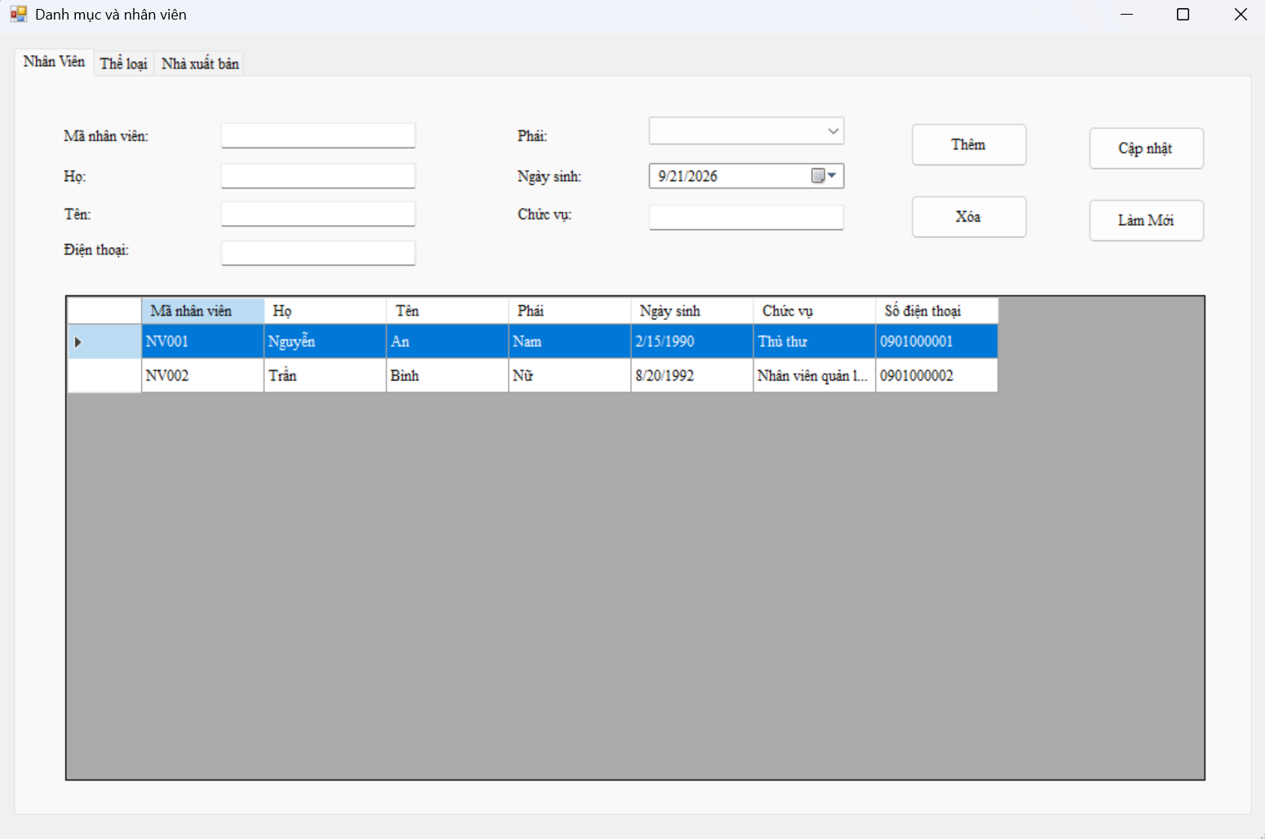
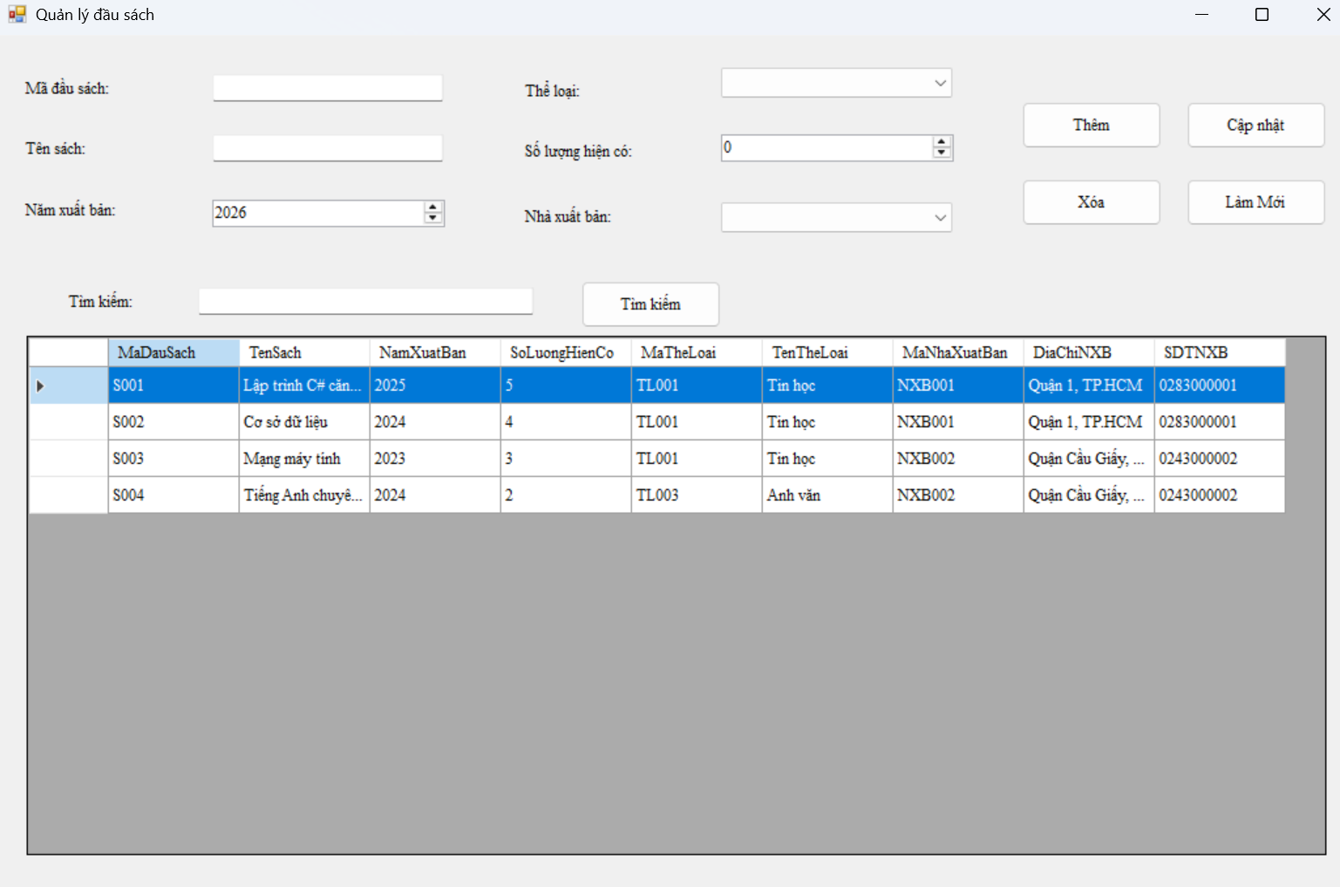
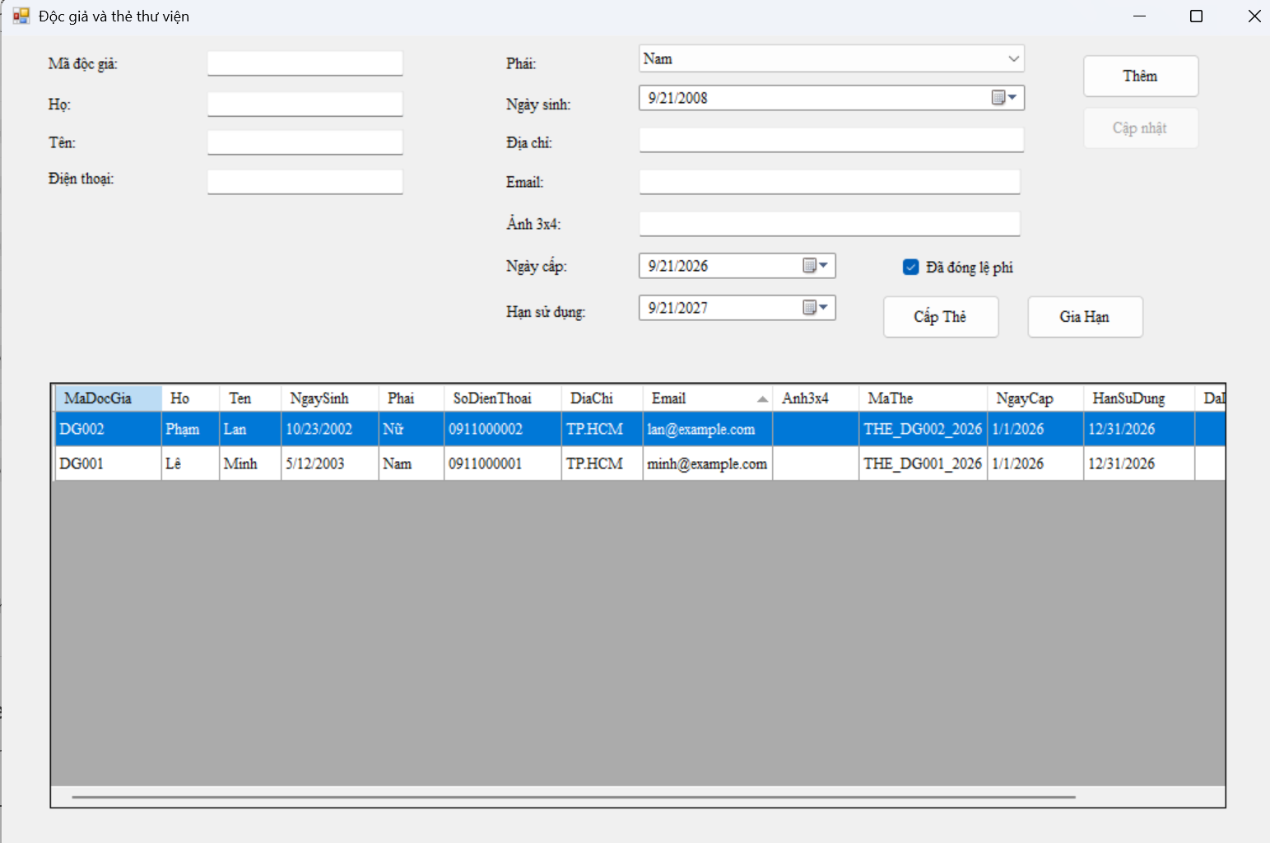
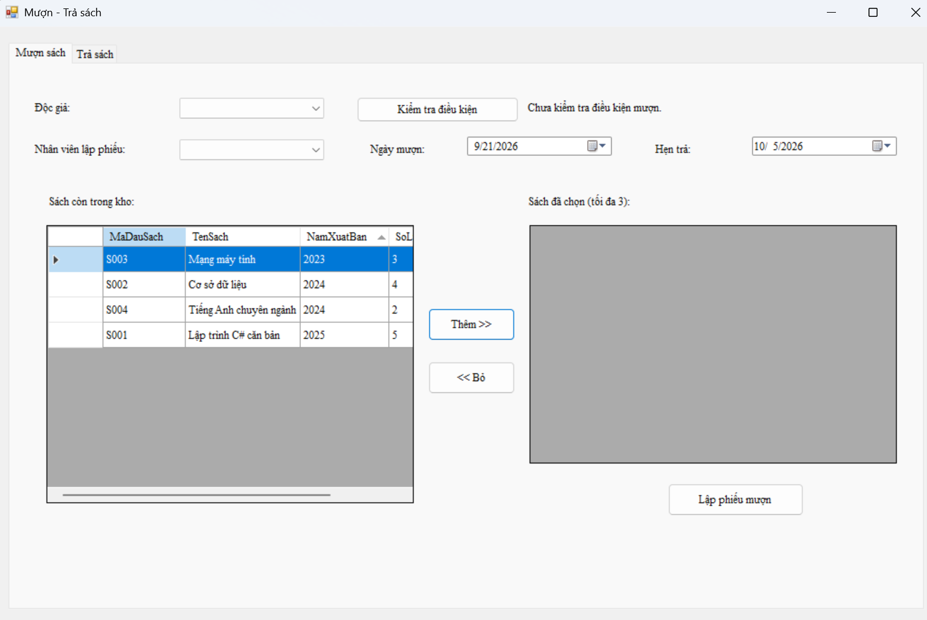

LAB 3
  - Form
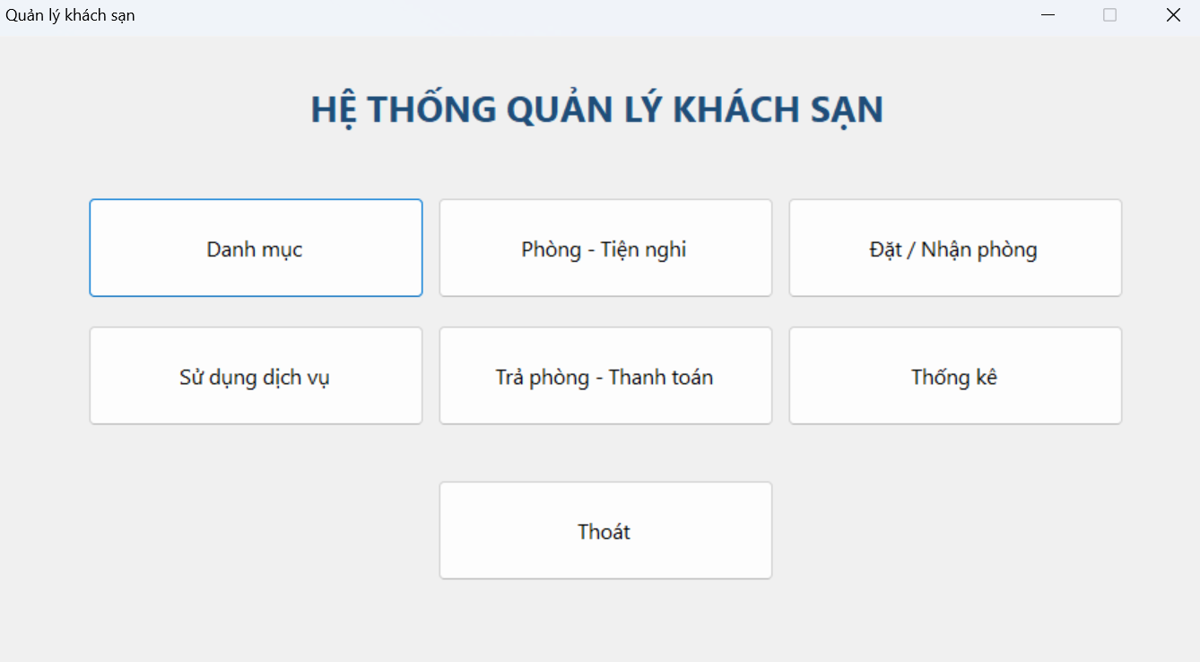

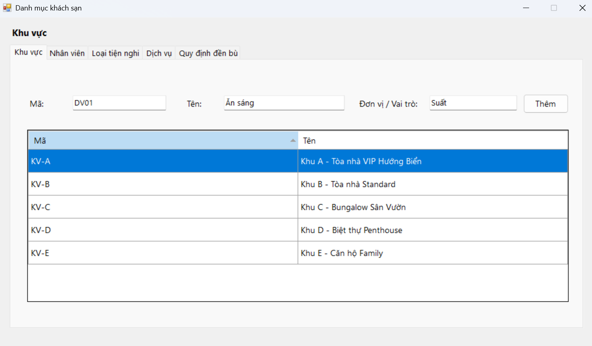

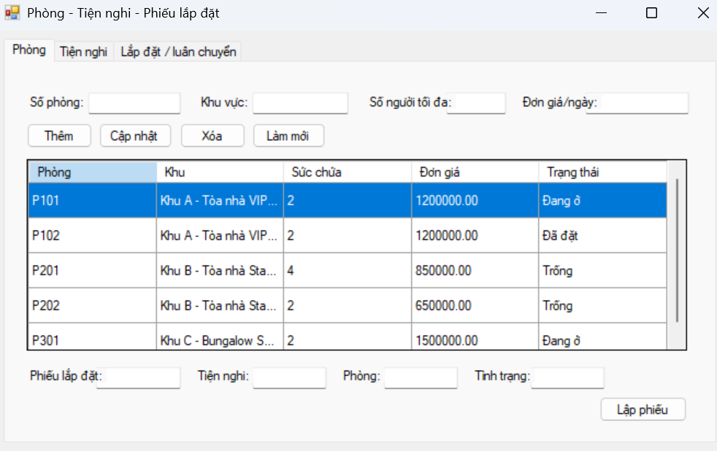

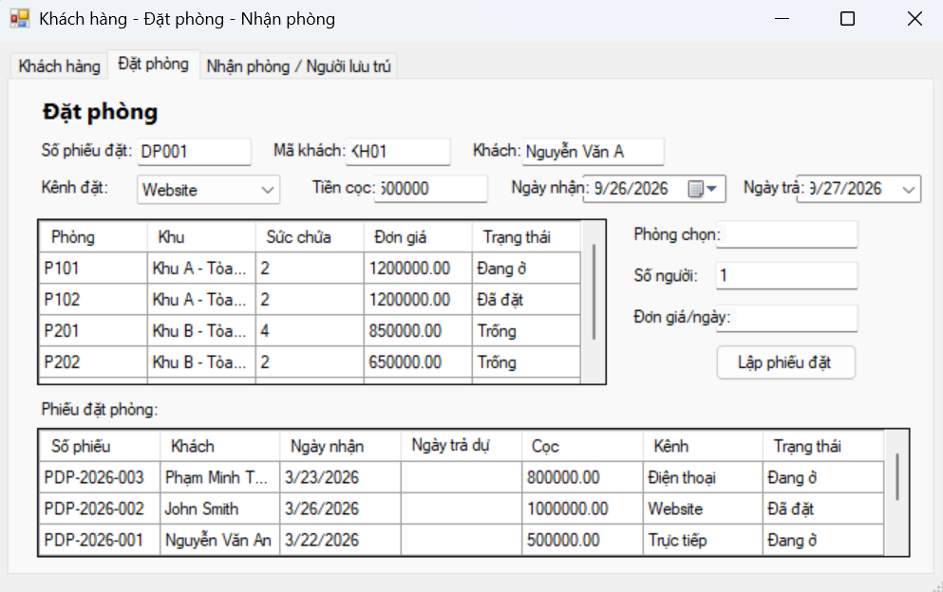

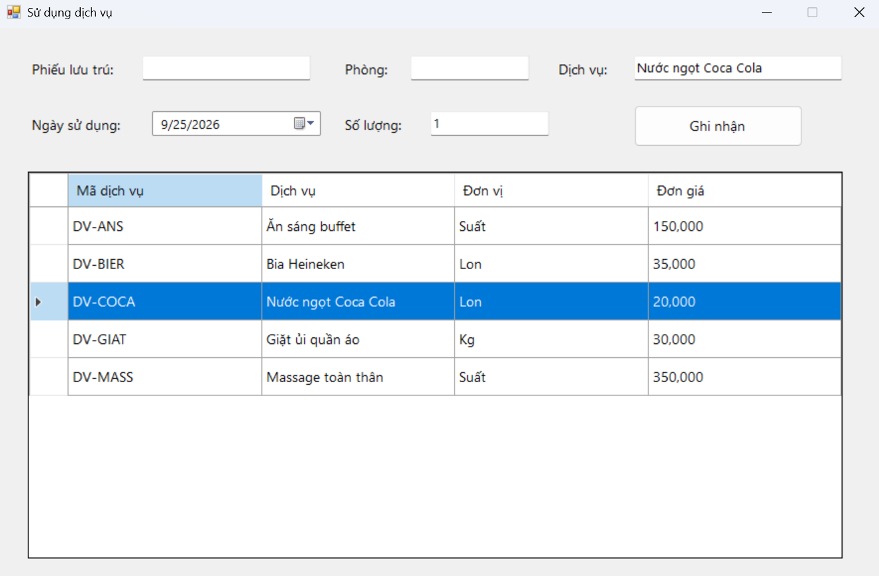

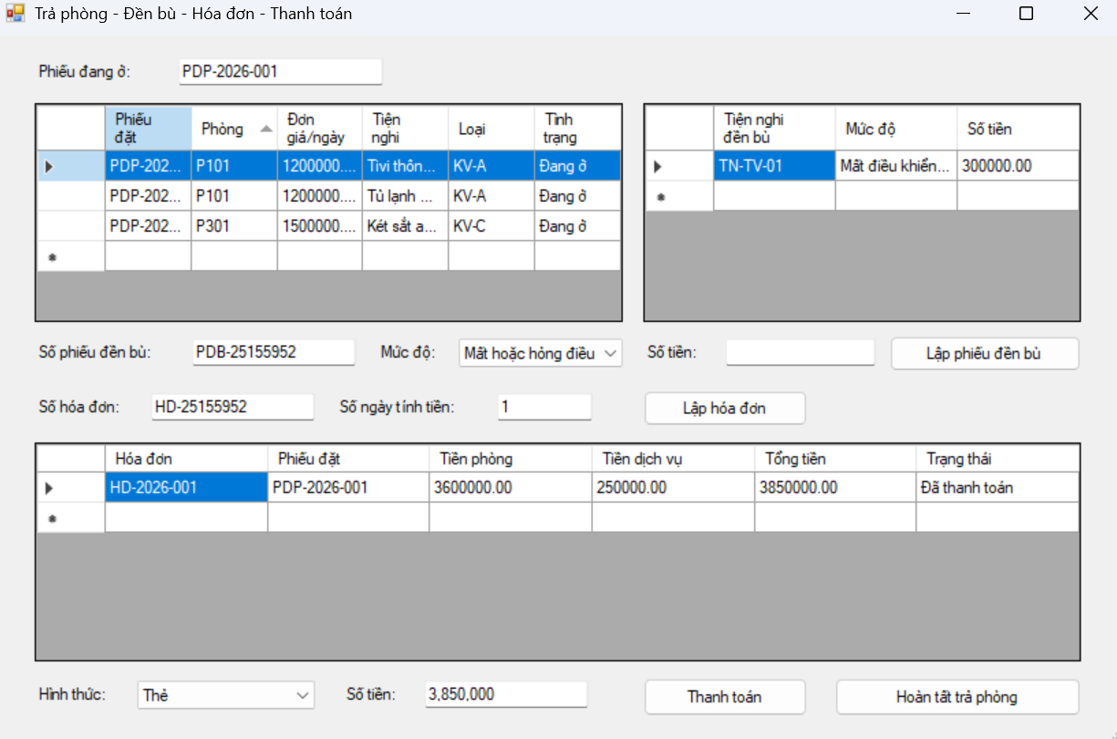

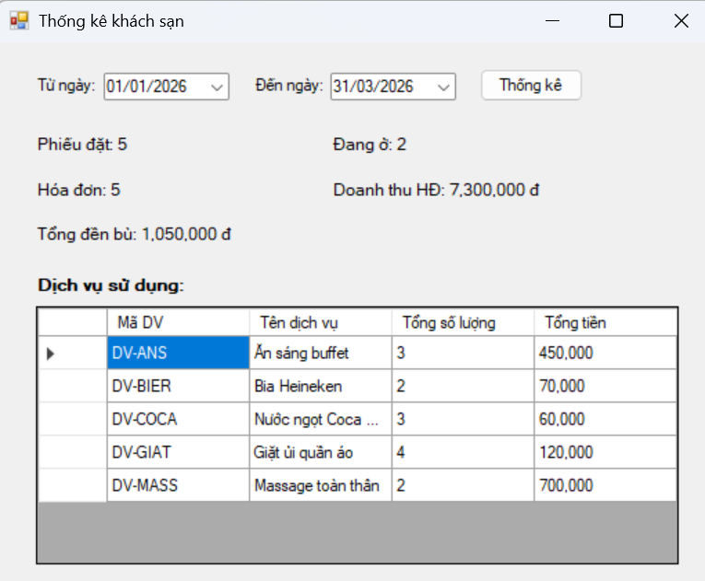

LAB 4
  - Xác định chức năng
- Quản lý tài khoản: Đăng ký tài khoản, Đăng nhập
- Xem và chọn sản phẩm: Xem nhóm sản phẩm, Xem danh sách sản phẩm, Xem chi tiết sản phẩm, Thêm sản phẩm vào giỏ hàng
- Quản lý giỏ hàng: Xem giỏ hàng, Cập nhật số lượng, Xóa sản phẩm khỏi giỏ hàng, Tính tiền
- Đặt hàng: Chọn loại giao hàng, Nhập thông tin người nhận, Tính chi phí giao hàng, Nhập thông tin thanh toán, Kiểm tra thanh toán, Xác nhận đặt hàng, Gửi email xác nhận
  - Danh sách Usecase
- UC01: Đăng ký tài khoản
- UC02: Đăng nhập
- UC03: Xem nhóm sản phẩm
- UC04: Xem danh sách sản phẩm
- UC05: Xem chi tiết sản phẩm
- UC06: Thêm sản phẩm vào giỏ hàng
- UC07: Quản lý giỏ hàng
- UC08: Đặt hàng
- UC09: Thanh toán đơn hàng
- UC10: Gửi email xác nhận
  - Sơ đồ Usecase
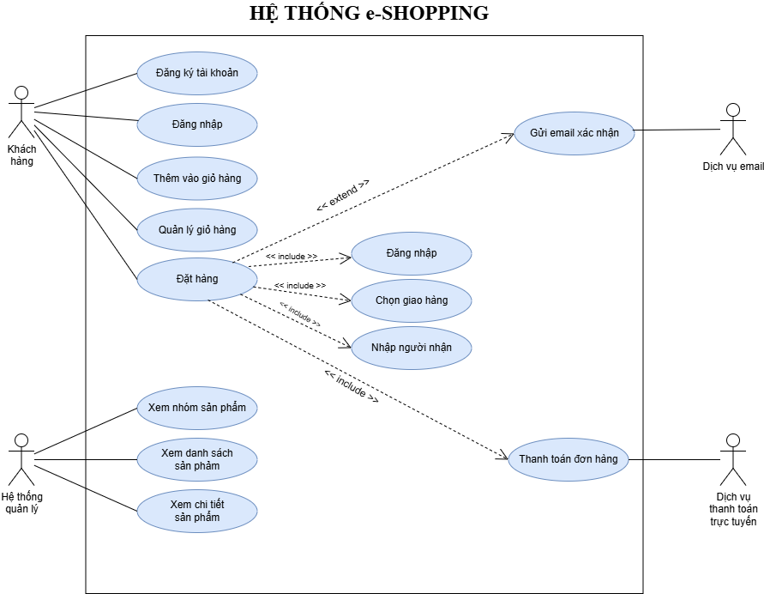
Tên use case | UC01 – Đăng ký tài khoản
Actor | Khách hàng
Mô tả | Use case cho phép khách hàng tạo tài khoản mới để sử dụng các chức năng mua hàng trên hệ thống e-SHOPPING.
Tiền điều kiện (Precondition) | Khách hàng chưa có tài khoản trên hệ thống.
Hậu điều kiện (Postcondition) | Tài khoản khách hàng được tạo thành công và có thể sử dụng để đăng nhập.
Luồng sự kiện chính (Basic flow)
Actor | Hệ thống
  1. Khách hàng chọn chức năng “Đăng ký”. | 4. Hệ thống kiểm tra thông
  2. Hệ thống hiển thị form đăng ký. | 4. Hệ thống kiểm tra thông
3. Khách hàng nhập thông tin đăng ký. | 4. Hệ thống kiểm tra tính hợp lệ của thông tin.
5. Khách hàng xác nhận đăng ký. | 6. Hệ thống tạo tài khoản và thông báo đăng ký thành công.
Luồng sự kiện thay thế (Alternate flow)
6.1. Khách hàng nhập tên đăng nhập đã tồn tại. | 6.2. Hệ thống thông báo “Tên đăng nhập đã tồn tại”.
6.3. Khách hàng nhập lại tên đăng nhập khác. | 6.4. Hệ thống kiểm tra lại tên đăng nhập và tiếp tục xử lý.

Tên use case | UC08 – Đặt hàng
Actor | Khách hàng
Mô tả | Use case cho phép khách hàng đặt mua các sản phẩm trong giỏ hàng, lựa chọn hình thức giao hàng, nhập thông tin người nhận và thực hiện thanh toán.
Tiền điều kiện (Precondition) | Khách hàng đã đăng nhập và giỏ hàng có ít nhất một sản phẩm.
Hậu điều kiện (Postcondition) | Đơn hàng được tạo thành công và lưu vào hệ thống sau khi thanh toán thành công.
Luồng sự kiện chính (Basic flow)
Actor | Hệ thống
  1. Khách hàng chọn chức năng “Đặt hàng”. | 4. Hệ thống kiểm tra thông
  2. Hệ thống kiểm tra khách hàng đã đăng nhập và giỏ hàng có sản phẩm. | 4. Hệ thống kiểm tra thông
 | 3. Hệ thống hiển thị danh sách sản phẩm trong giỏ hàng, số lượng và đơn giá.
4. Khách hàng chọn loại giao hàng. | 5. Hệ thống ghi nhận loại giao hàng và thời gian xử lý tương ứng.
6. Khách hàng nhập họ tên, địa chỉ và số điện thoại người nhận. | 7. Hệ thống kiểm tra tính hợp lệ của thông tin người nhận.
 | 8. Hệ thống xác định khu vực giao hàng và tính phí giao hàng.
 | 9. Hệ thống kiểm tra giá trị đơn hàng để áp dụng chính sách miễn phí giao hàng nếu đủ điều kiện.
 | 10. Hệ thống tính và hiển thị tổng số tiền cần thanh toán.
11. Khách hàng nhập thông tin thẻ và xác nhận thanh toán. | 12. Hệ thống gửi thông tin thanh toán đến dịch vụ thanh toán trực tuyến để kiểm tra và xử lý.
 | 13. Dịch vụ thanh toán trực tuyến trả về kết quả thanh toán thành công.
 | 14. Hệ thống ghi nhận thông tin đơn hàng, sản phẩm, số lượng, đơn giá, người mua, người nhận, loại giao hàng và thời gian đặt hàng.
 | 15. Hệ thống cập nhật trạng thái đơn hàng và thông báo đặt hàng thành công.
 | 16. Hệ thống gửi email xác nhận đơn hàng nếu khách hàng cung cấp email.

  - Sơ đồ Class
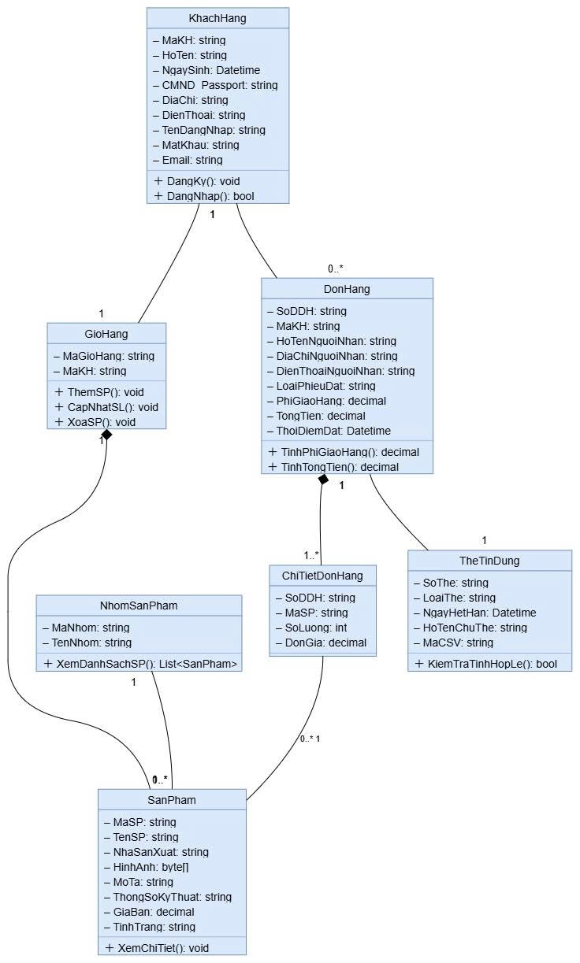
  - Sơ đồ phân rã
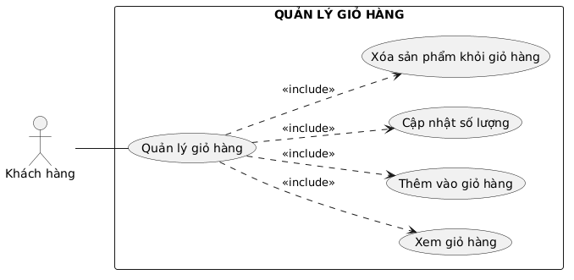
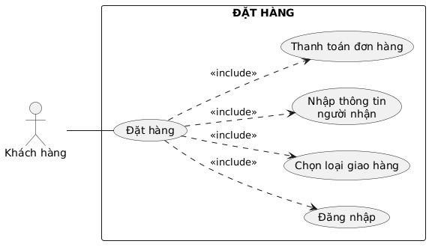
  - Sơ đồ tuần tự
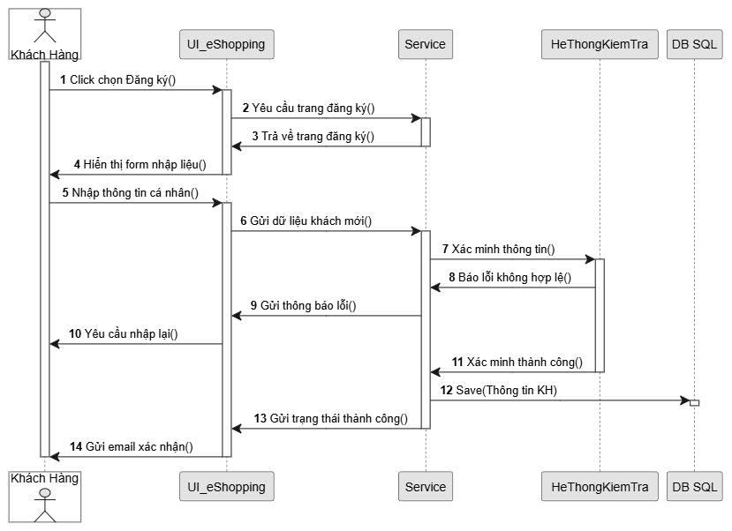
  - Sơ đồ tuần tự
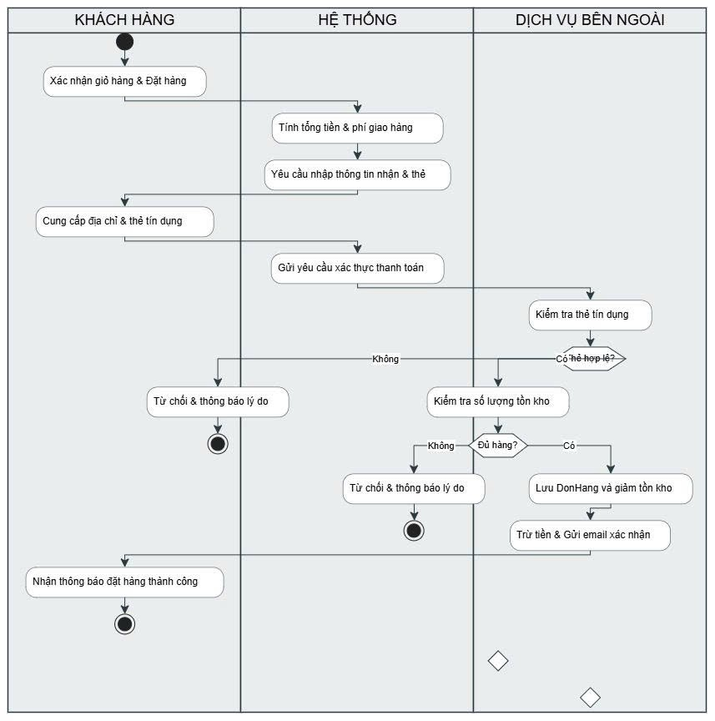
  - Tạo CSDL
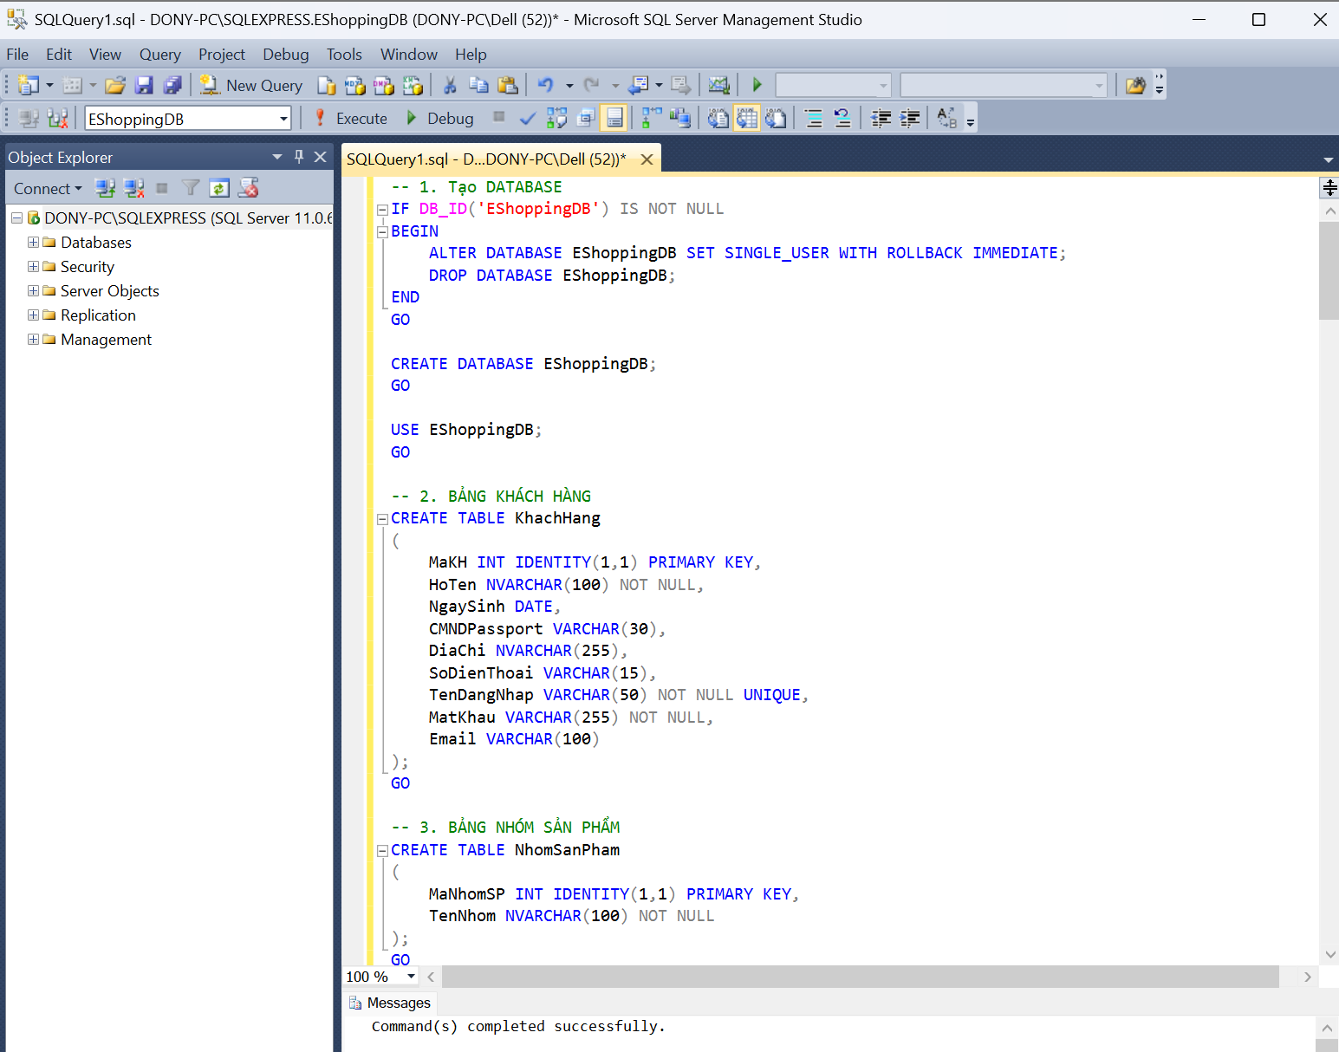
  - Sơ đồ ERD
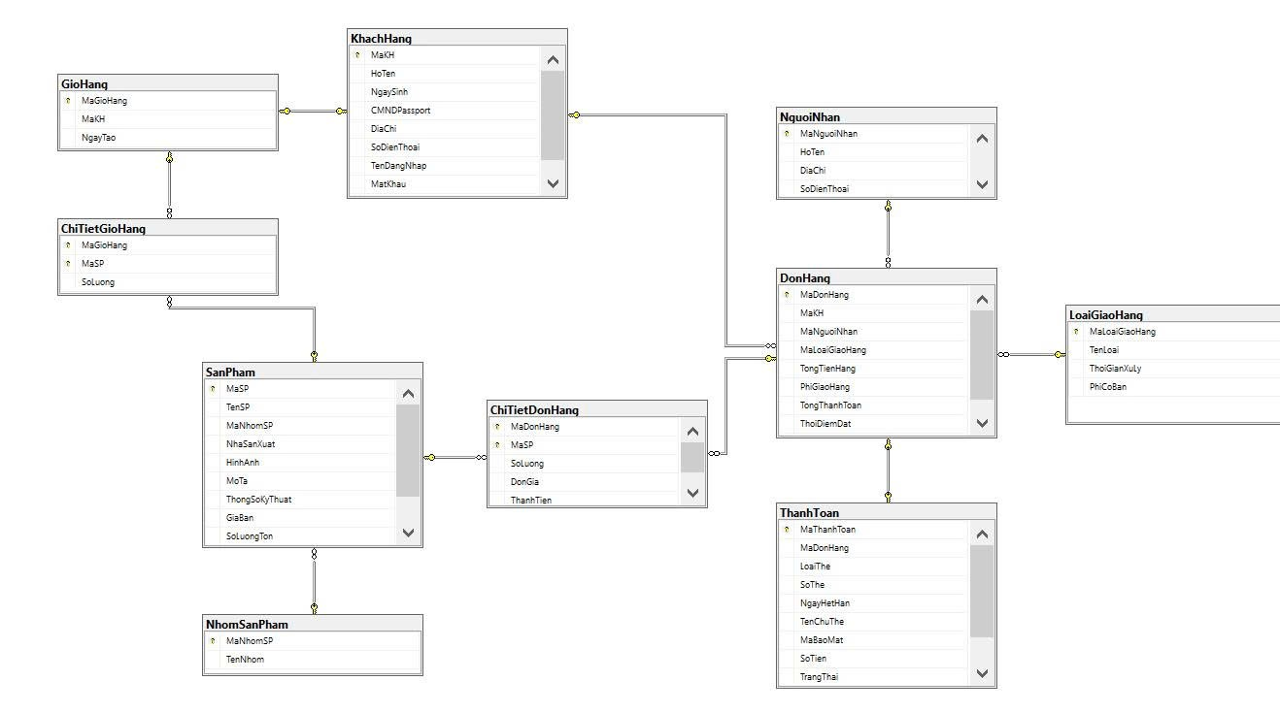
  - Form
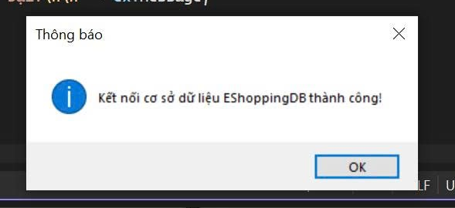
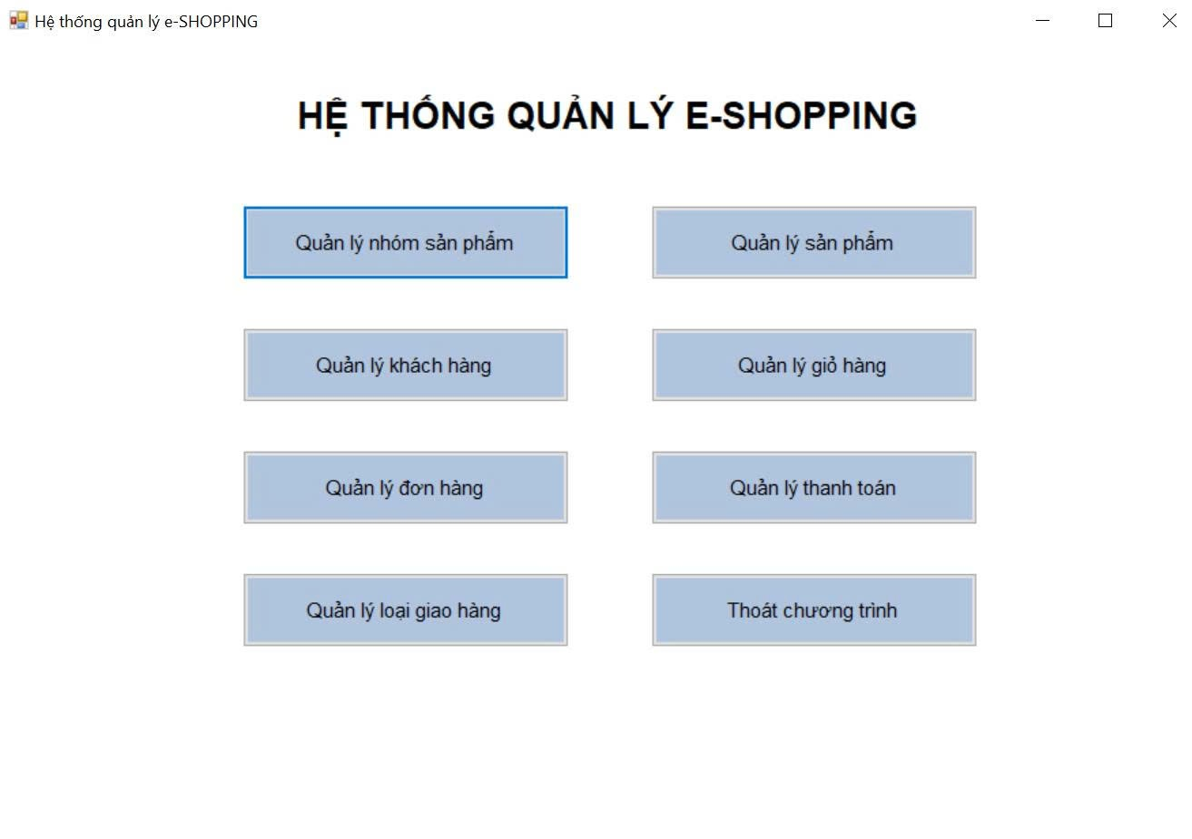

LAB 5
  - Xác định Class
Class | Thuộc tính | Phương thức
Tour | maTour (ID)  tenTour  soNgay: int  soDem: int  donGia: double | themTour()  suaTour()  xoaTour()  timTour()
Chuyen | maChuyen (ID)  ngayDi: date  ngayVe: date  diaDiemDon | lapLichChuyen()  capNhatChuyen()  demSoKhachDangKy()
NoiDungChan | maNoiDung (ID)  tenNoiDen  thuTu: int  doiPhuongTien: boolean  coAn: boolean  coKhachSan: boolean  loaiKhachSan: int (2, 3, 4, 5 sao) | themNoiDungChan()  capNhat()  xoa()
PhuongTien | maPhuongTien (ID)  tenPhuongTien | themPhuongTien()  capNhat()  xoa()
DiemThamQuan | maDiem (ID)  tenDiem  diaDiem  noiDung  yNghia | themDiem()  capNhat()  xoa()  timDiem()
KhachDoan | maKhachDoan (ID)  tenCoQuan  diaChi  dienThoai  nguoiDaiDien | themKhach()  capNhatThongTin()  xemLichSuDangKy()
PhieuDangKyDoan | maPhieu (ID)  ngayLap: date  ngayDi: date  soNguoi: int  diaDiemDon  tienDatCoc: double  coMuaBaoHiem: boolean  tongKinhPhi: double  ngayThanhToan: date | lapPhieu()  huyPhieu()  tinhKinhPhi()  thanhToan()
NguoiDiCung | maNguoi (ID)  hoTen  ngaySinh: date  gioiTinh | themNguoi()  capNhat()  xoa()
KhachLe | maKhachLe (ID)  hoTen  dienThoai  diaChi | themKhach()  capNhatThongTin()
VeChuyen | maVe (ID)  ngayDangKy: date  soLuong: int  thanhTien: double  daThanhToan: boolean | lapVe()  huyVe()  tinhTien()  thanhToan()
DiemBanVe | maDiemBan (ID)  tenDiemBan  diaChi  dienThoai | themDiemBan()  capNhat()  xoa()
NhanVien | maNV (ID)  hoTen  ngaySinh: date  dienThoai  diaChi  luongCanBan: double | themNV()  capNhat()  tinhLuongThang(thang)
PhanCong | maPhanCong (ID)  ngayBatDau: date  ngayKetThuc: date  luongTour: double | phanCong()  kiemTraTrungLich()  huyPhanCong()
PhieuKhaoSat | maKhaoSat (ID)  ngayGui: date  mucDoHaiLong: int  gopY | guiKhaoSat()  ghiNhanGopY()  thongKeDanhGia()
  - Sơ đồ Class
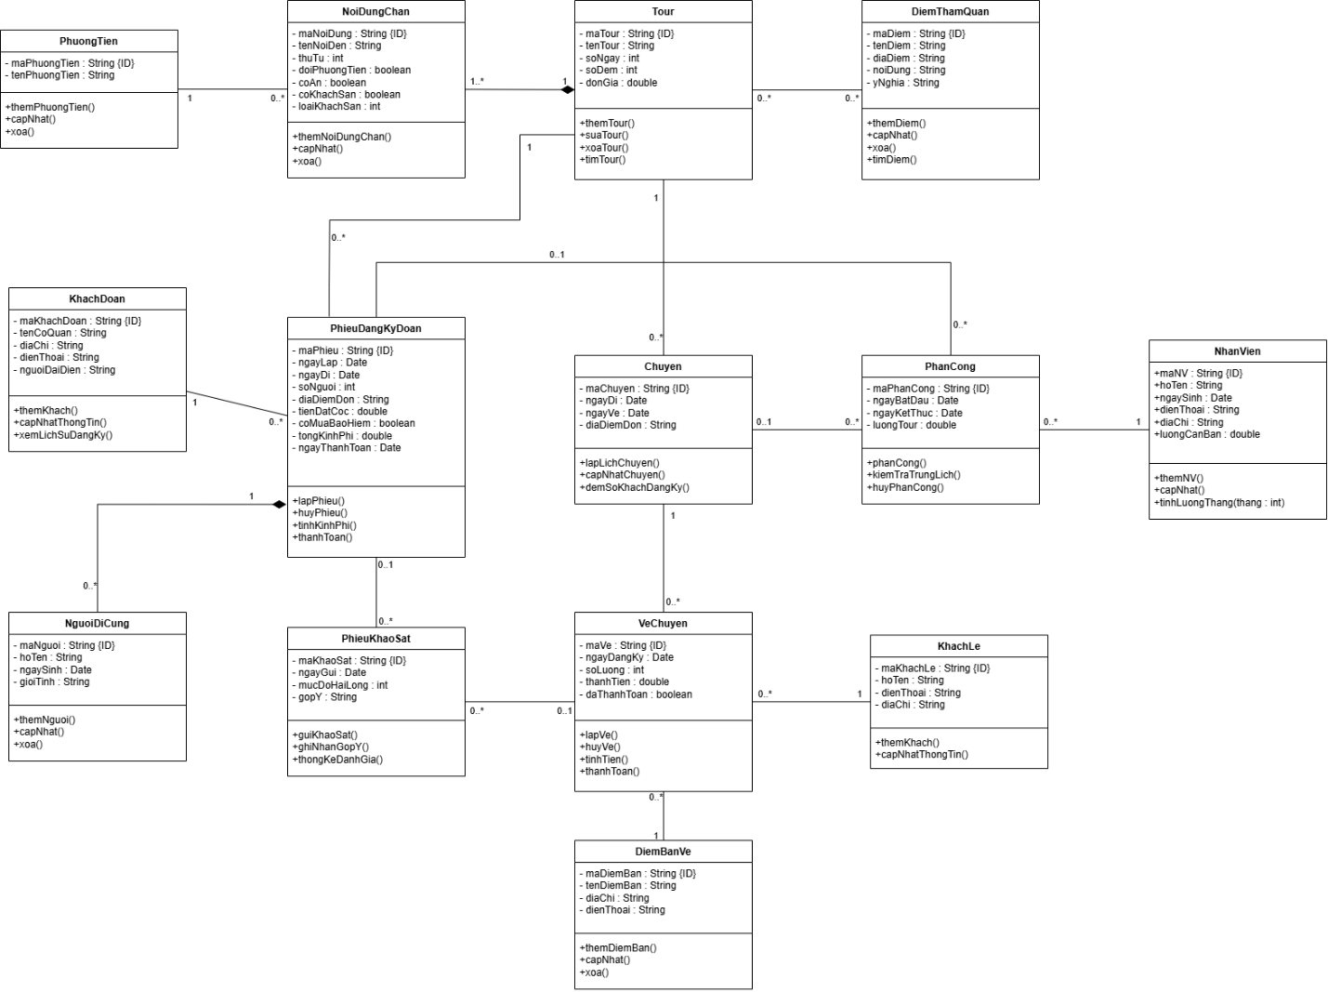
  - Sơ đồ UseCase
Actor
Actor | Lấy từ | Ghi chú
Khách hàng | “Khách đăng ký du lịch có hai loại” | Actor cha, có 2 actor con bên dưới
Khách đoàn | “Khách đi trên 12 người” | Kế thừa Khách hàng
Khách lẻ | “Khách đăng ký dưới 12 người” | Kế thừa Khách hàng
Nhân viên điều hành | Người nhập tour, lập lịch chuyến, phân công, quản lý thông tin | Đề không gọi tên, tui đặt tên cho dễ vẽ
Nhân viên bán vé | “Khách lẻ đăng ký tại các điểm bán vé” | Lập vé và thu tiền cho khách lẻ
Hướng dẫn viên | “Nhân viên hướng dẫn du lịch được phân công” | Xem lịch phân công, xem lương

Usecase tổng quát
Lấy từ | Ghi chú
Xem thông tin tour | Khách hàng
Đăng ký tour theo đoàn | Khách đoàn
Đăng ký tour theo chuyến (mua vé) | Khách lẻ, Nhân viên bán vé
Thanh toán | Khách đoàn, Khách lẻ
Gửi phiếu khảo sát | Khách hàng
Quản lý tour (kèm nơi dừng chân, phương tiện, điểm tham quan) | Nhân viên điều hành
Quản lý chuyến | Nhân viên điều hành
Quản lý khách hàng | Nhân viên điều hành
Quản lý điểm bán vé | Nhân viên điều hành
Quản lý nhân viên | Nhân viên điều hành
Phân công hướng dẫn viên | Nhân viên điều hành
Xem lịch phân công | Hướng dẫn viên
Tính lương | Nhân viên điều hành, Hướng dẫn viên
Thống kê, báo cáo (kể cả khảo sát) | Nhân viên điều hành
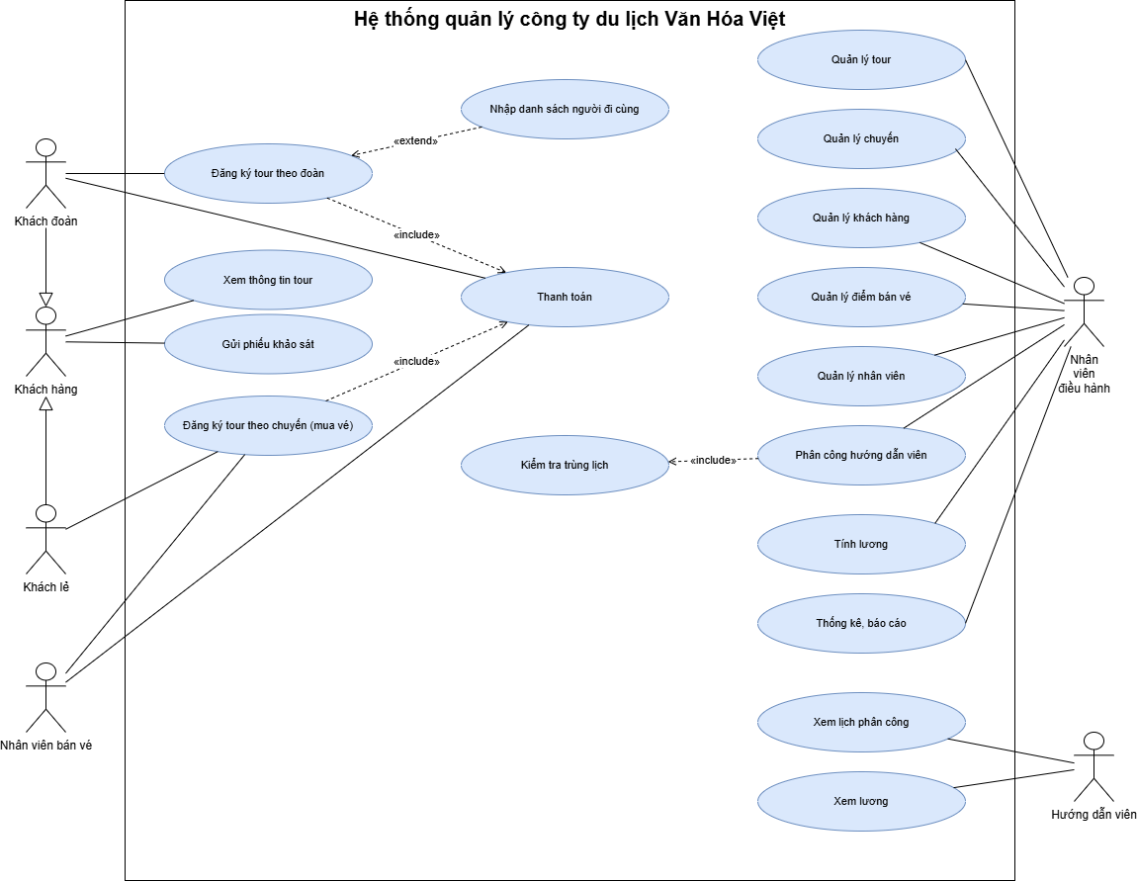
  - Sơ đồ UseCase phân rã
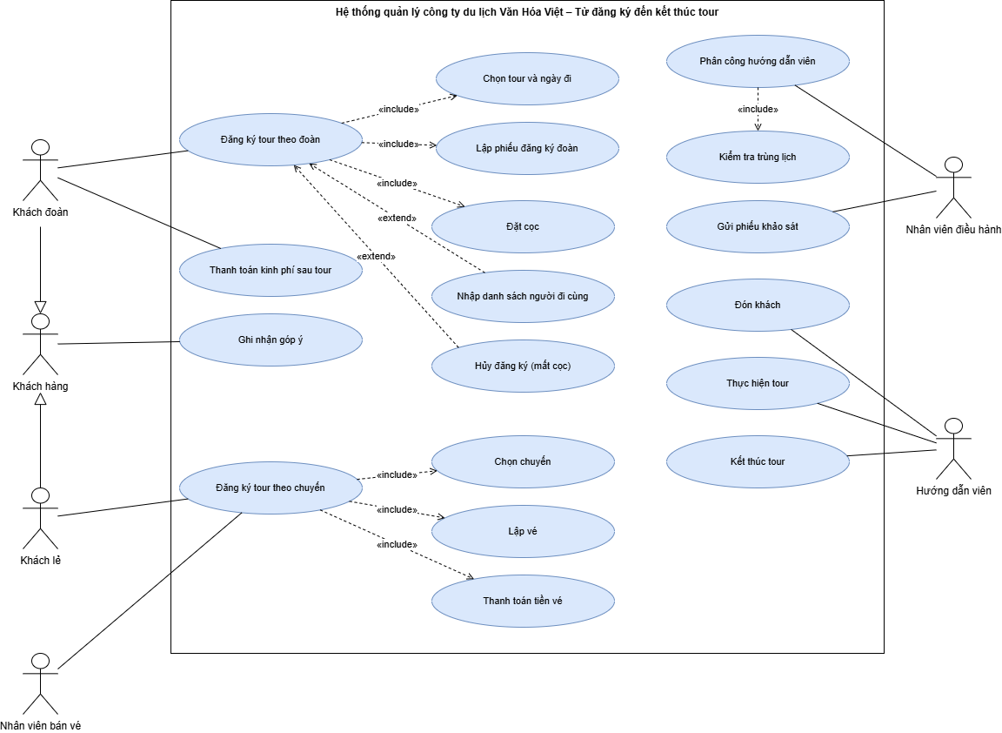
  - Sơ đồ Activity
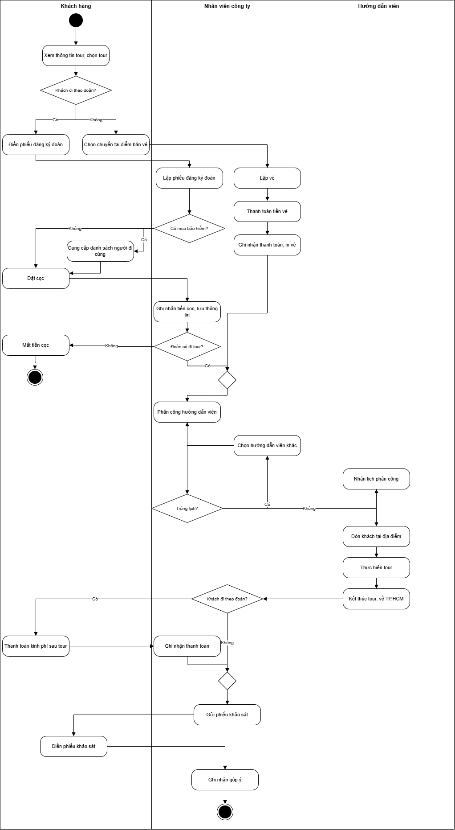
  - Form
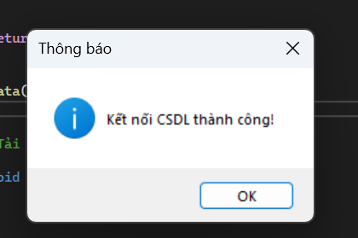
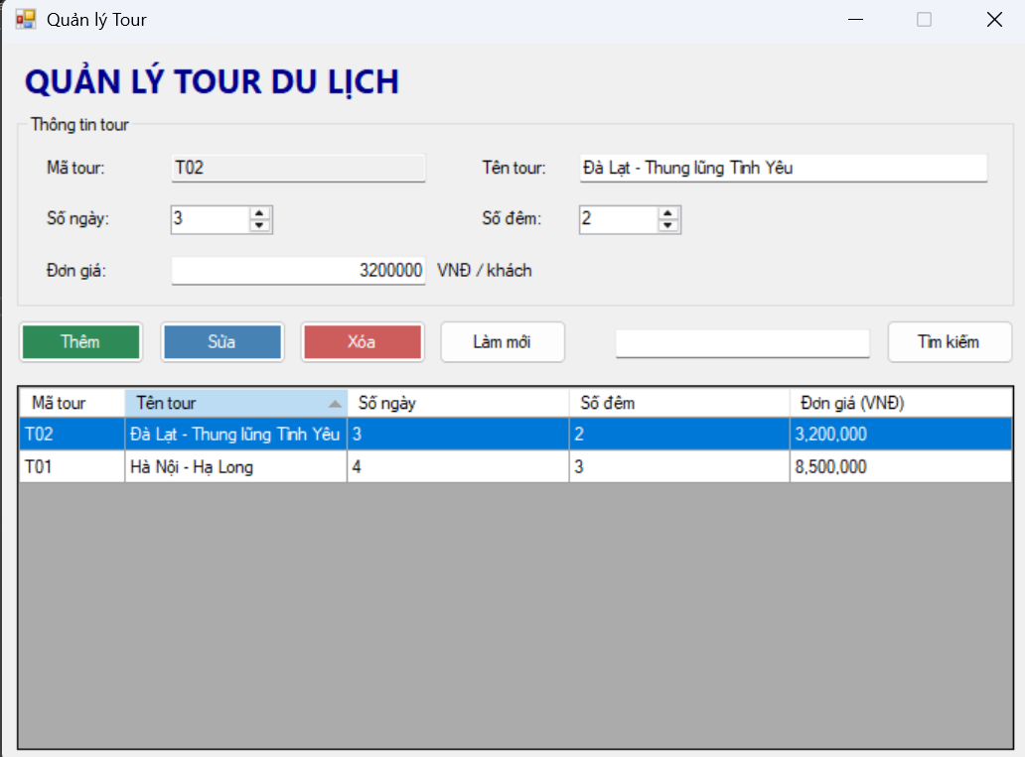
  - Testcase
Mã | Chức năng | Dữ liệu nhập | Kết quả mong đợi
TC01 | Kết nối | Mở form khi SQL Server đang chạy | Hiện “Kết nối CSDL thành công!”, lưới hiện 2 tour T01, T02
TC02 | Thêm | Mã T03, tên TP.HCM - Phú Quốc, 3 ngày, 2 đêm, đơn giá 4200000 | “Thêm tour thành công!”, lưới có thêm dòng T03
TC03 | Thêm | Mã T01 (đã tồn tại) | “Mã tour này đã tồn tại!”, không thêm dòng mới
TC04 | Thêm | Để trống tên tour hoặc đơn giá nhập abc | Hiện thông báo yêu cầu nhập tên / đơn giá phải là số lớn hơn 0
TC05 | Sửa | Chọn T03, đổi đơn giá thành 5000000, bấm Sửa | “Cập nhật thành công!”, lưới hiện đơn giá mới
TC06 | Xóa | Chọn T03, bấm Xóa, chọn Yes | “Đã xóa tour!”, dòng T03 biến mất
TC07 | Thêm | Đơn giá nhập abc | “Đơn giá phải là số lớn hơn 0!”
TC08 | Thêm | Đơn giá nhập 0 | “Đơn giá phải là số lớn hơn 0!”
TC09 | Thêm | Đơn giá nhập -100 | “Đơn giá phải là số lớn hơn 0!”

LAB 6
  - Xác định Class
STT | Class | Thuộc tính | Phương thức
1 | BenhNhan | maBN: string (ID)  hoTen: string  diaChi: string  ngaySinh: Datetime  dienThoai: string  anh3x4: string | dangKy()  capNhatThongTin()
2 | LePhiNam | MaLePhi: string (ID)  namApDung: int  soTien: decimal  ngayDong: Datetime | thu()  kiemTraConHan()
3 | HoSoBenhAn | maHoSo: string (ID)  ngayCap: Datetime  ngayHetHan: Datetime | capHoSo()  traCuu(ma)  xemLichSu()
4 | PhieuKham | maPK: string (ID)  ngayGioKham: Datetime  trieuChung: string  nhietDo: float  huyetAp: string  loaiKham: string (điều trị / định kỳ)  trangThai: string | taoPhieu()  ghiNhanTrieuChung()  hoanTat()
5 | BacSi | maBS: string (ID)  hoTen: string  chuyenMon: string | khamBenh()  keToa()
6 | Khoa | maKhoa: string (ID)  tenKhoa: string | capNhat()
7 | NhanVienCSKH | maNV: string (ID)  hoTen: string  soDienThoai: string | ghiNhanPhieuKham()  datLichHen()
8 | LichKhamDinhKy | maLich: string (ID)  quy: int  nam: int  ngayGioHen: Datetime  trangThai: string | datLich()  huyLich()
9 | XetNghiem | maXN: string(ID)  tenXN: string  donGia: decimal | capNhatDonGia()
10 | ChiDinhXN | maChiDinh: string (ID)  ngayThucHien: Datetime  ketQua: string | nhapKetQua()
11 | ToaThuoc | maToa: string (ID)  ngayLap: Datetime  ghiChu: string | lapToa()  inToa()
12 | ChiTietToa | maCT: string (ID)  soLuong: int  lieuDung: string  cachDung: string | tinhThanhTien()
13 | Thuoc | maThuoc: string (ID)  tenThuoc: string  donVi: string  donGia: decimal | kiemTraTonKho()
14 | HoaDon | maHD: string (ID)  tongTien: decimal  ngayThanhToan: Datetime  trangThai: string | thanhToan()
  - Sơ đồ Class
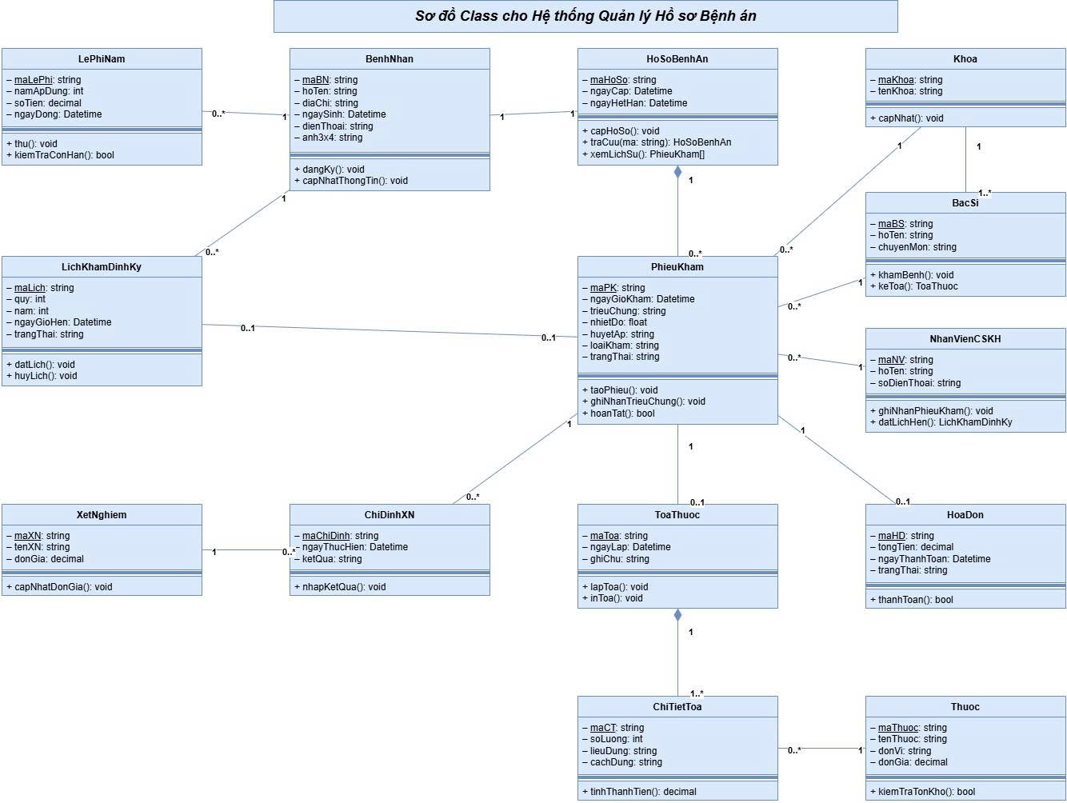
  - Sơ đồ UseCase
Actor: Bệnh nhân, Nhân viên CSKH, Bác sĩ, Thu ngân
Use Case:
- Bệnh nhân: Đăng ký khám bệnh, Đóng lệ phí, Đặt lịch hẹn khám định kỳ, Xem hồ sơ bệnh án
- Nhân viên CSKH: Quản lý bệnh nhân, Quản lý hồ sơ bệnh án (tạo/tìm kiếm/cập nhật), Quản lý lịch hẹn, Ghi nhận phiếu khám sau xuất viện
- Bác sĩ: Khám bệnh, Xem lịch sử bệnh án, Lập toa thuốc, Chỉ định xét nghiệm
- Nhân viên xét nghiệm: Thực hiện xét nghiệm, Nhập kết quả
- Thu ngân: Thanh toán viện phí, Thu lệ phí hằng năm
Quản trị/CSKH: Quản lý thuốc, Quản lý khoa/bác sĩ, Thống kê báo cáo (theo dõi hiệu quả điều trị, phản ứng phụ)
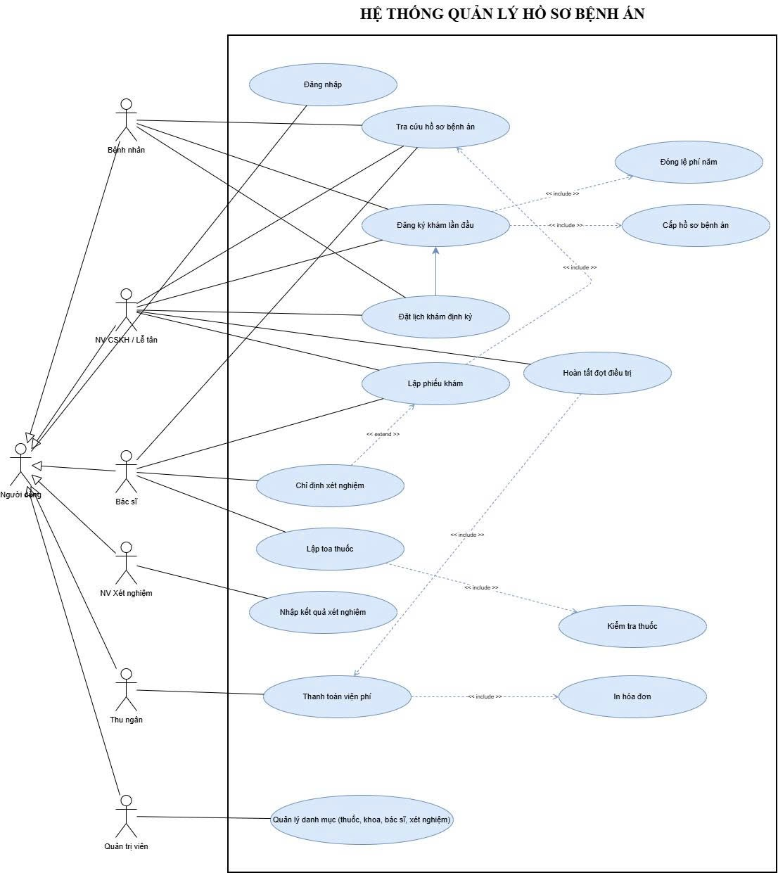
  - Sơ đồ UseCase phân rã
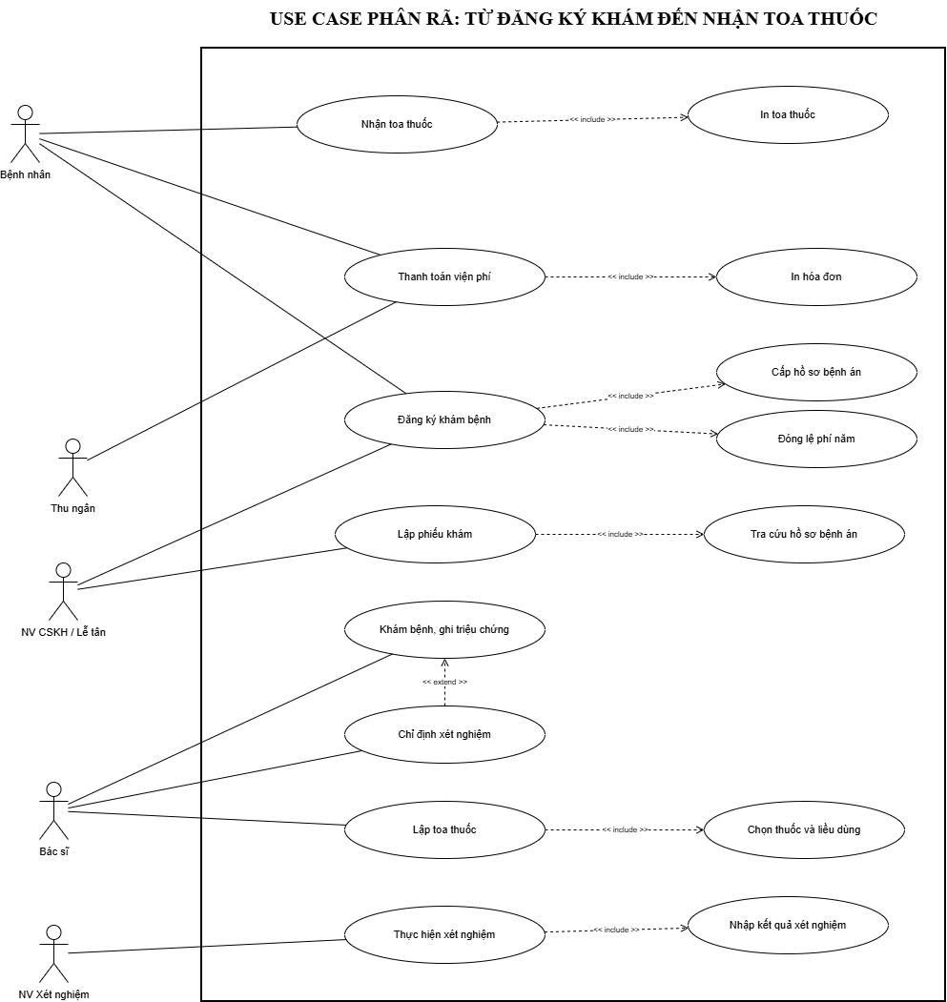
  - Sơ đồ Activity
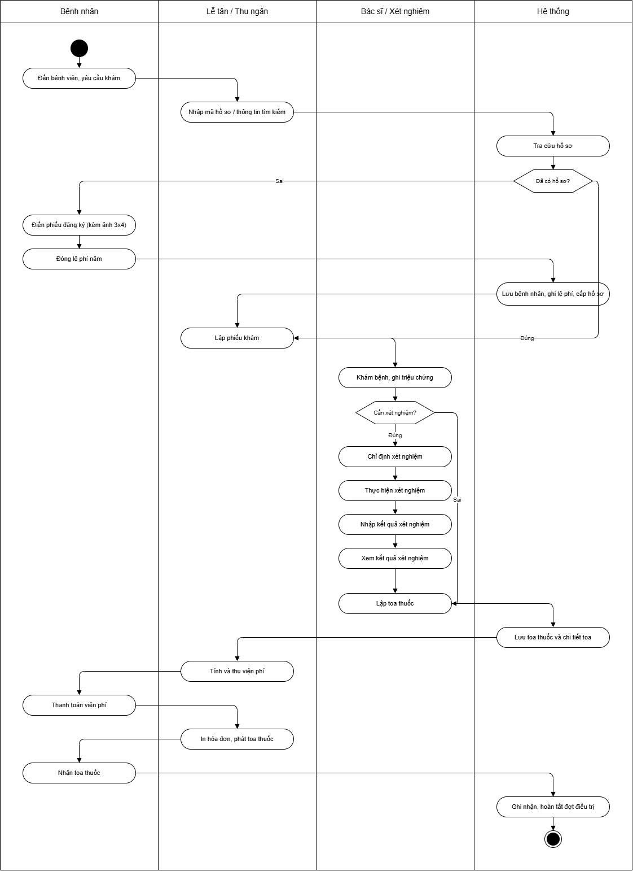
  - Sơ đồ Tuần tự
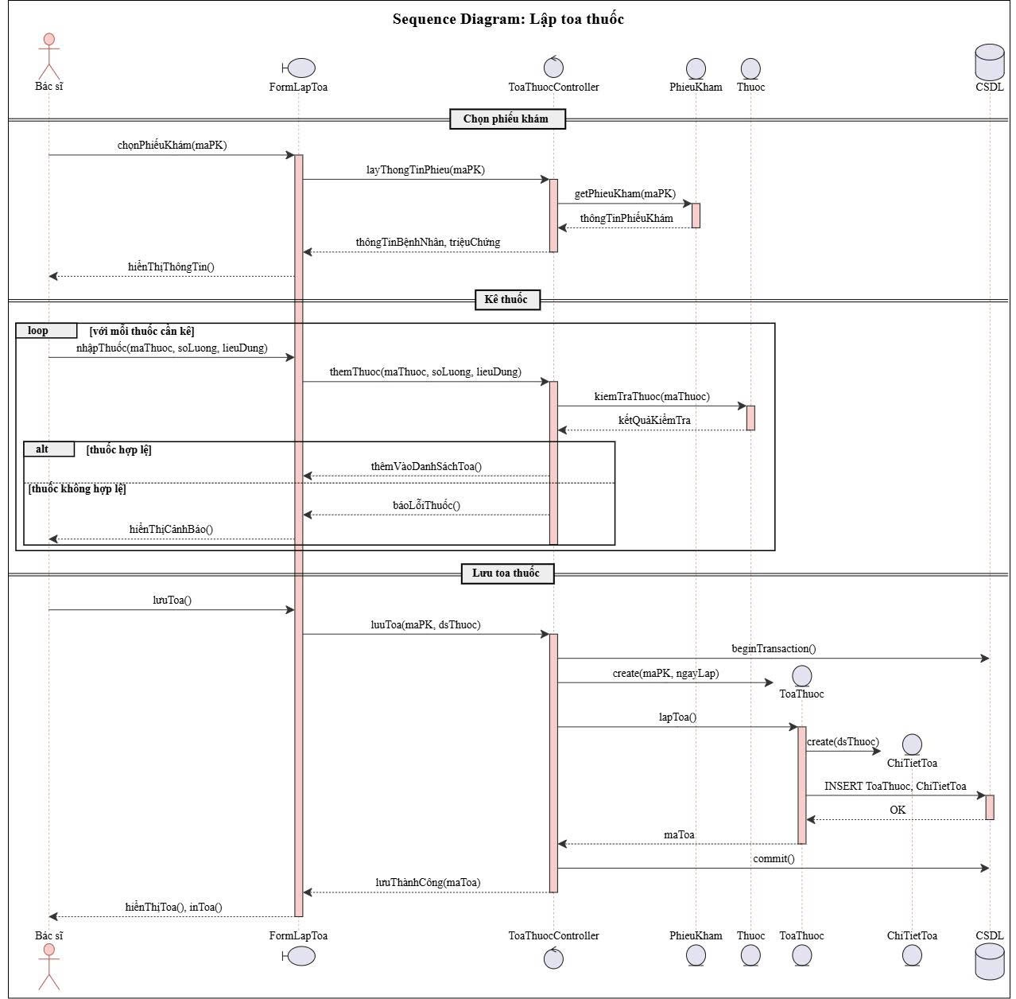
  - Form
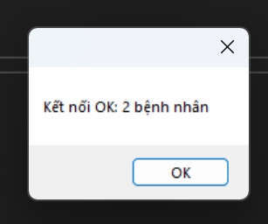
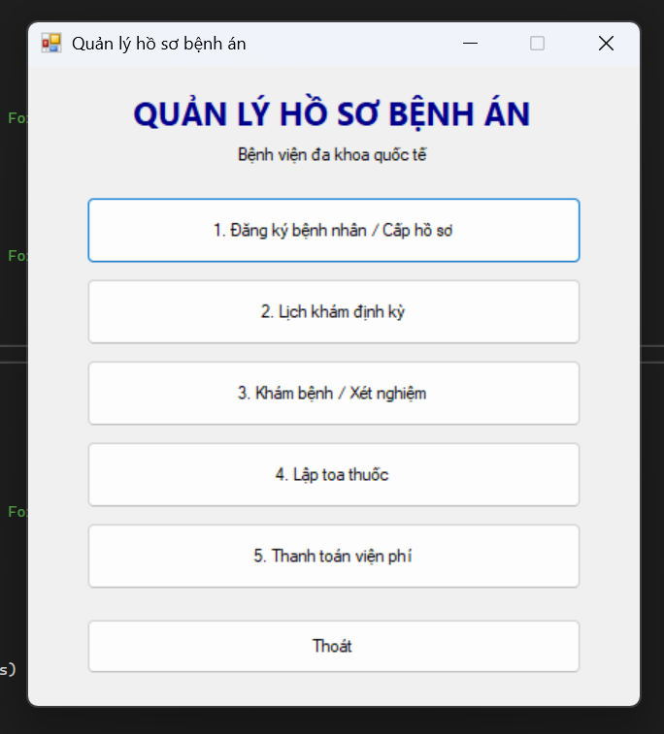
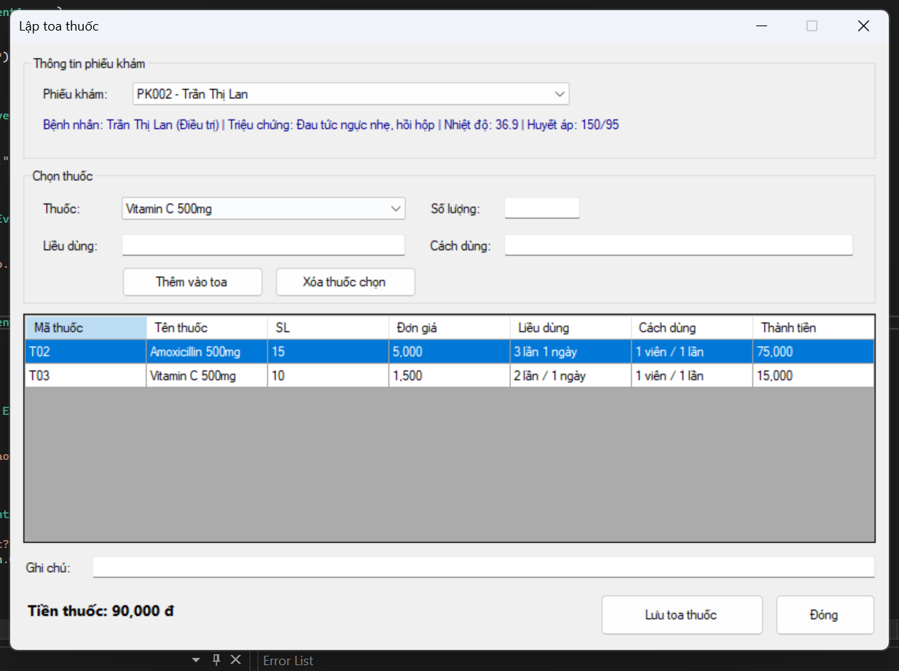
  - Testcase
Mã | Chức năng | Dữ liệu nhập | Kết quả mong đợi
TC01 | Kết nối | Mở ứng dụng khi SQL Server đang chạy | Hiện “Kết nối OK: 2 bệnh nhân”, sau đó mở menu chính
TC02 | Kết nối | Tắt SQL Server rồi mở ứng dụng | Hiện “Lỗi kết nối CSDL SQL Server” kèm chi tiết lỗi, ứng dụng không bị treo
TC03 | Mở form | Bấm nút “4. Lập toa thuốc” | Mở form Lập toa thuốc, danh sách phiếu chỉ có PK001, PK002 (PK003 đã có toa nên không hiện)
TC04 | Chọn phiếu | Chọn phiếu PK002 | Hiện “Bệnh nhân: Trần Thị Lan (Điều trị) | Triệu chứng: Đau tức ngực nhẹ, hồi hộp | Nhiệt độ: 36.9 | Huyết áp: 150/95”
TC05 | Thêm thuốc | Phiếu PK001, thuốc Paracetamol 500mg, SL 10, liều “1 viên/lần”, cách dùng “Ngày 2 lần sau ăn” | Lưới thêm 1 dòng, thành tiền 20,000; hiện “Tiền thuốc: 20,000 đ”; các ô nhập được xóa trống
TC06 | Thêm thuốc | Thêm tiếp Vitamin C 500mg, SL 14 | Lưới có 2 dòng, dòng mới thành tiền 21,000; hiện “Tiền thuốc: 41,000 đ”
TC07 | Thêm thuốc | Để trống số lượng | “Số lượng phải là số nguyên dương.”, không thêm dòng mới
TC08 | Thêm thuốc | Số lượng nhập abc | “Số lượng phải là số nguyên dương.”
TC09 | Thêm thuốc | Số lượng nhập 0 | “Số lượng phải là số nguyên dương.”
TC10 | Thêm thuốc | Số lượng nhập -5 | “Số lượng phải là số nguyên dương.”
TC11 | Thêm thuốc | Số lượng nhập 1.5 | “Số lượng phải là số nguyên dương.”
TC12 | Thêm thuốc | Thêm Paracetamol lần 2 khi toa đã có Paracetamol | “Thuốc này đã có trong toa. Hãy xóa dòng cũ nếu muốn sửa số lượng.”, không thêm dòng
TC13 | Xóa thuốc | Chọn dòng Vitamin C, bấm “Xóa thuốc chọn” | Dòng Vitamin C biến mất, hiện “Tiền thuốc: 20,000 đ”
TC14 | Lưu toa | Lưới trống, bấm “Lưu toa thuốc” | “Toa thuốc phải có ít nhất 1 thuốc.”
TC15 | Lưu toa | Phiếu PK001, toa có Paracetamol SL 10 và Vitamin C SL 14, ghi chú “Uống sau ăn”, bấm Lưu | “Lập toa thuốc thành công!” kèm mã toa; lưới và ghi chú được xóa; PK001 biến mất khỏi danh sách; CSDL có 1 dòng ToaThuoc và 2 dòng ChiTietToa
TC16 | Lưu toa | Phiếu PK002, 1 thuốc, để trống ghi chú, bấm Lưu | “Lập toa thuốc thành công!” (ghi chú không bắt buộc)
TC17 | Lưu toa | Sau TC15 và TC16 (hết phiếu chưa có toa), bấm Lưu | Hiện “Không có phiếu khám nào chưa lập toa.”; bấm Lưu báo “Chưa chọn phiếu khám.”
TC18 | Đóng form | Bấm “Đóng” | Form lập toa đóng, quay về menu chính
TC19 | Thoát | Ở menu chính bấm “Thoát”, chọn No | Hỏi “Bạn có chắc muốn thoát?”, chọn No thì ở lại menu chính
TC20 | Thoát | Ở menu chính bấm “Thoát”, chọn Yes | Ứng dụng đóng

LAB 7
  - Xác định Class
STT | Class | Thuộc tính | Phương thức
1 | PhongBan | maPB: string (ID)  tenPB: string  moTa: string | themPB()  capNhat()  xoaPB()
2 | NhanVien | maNV: string (ID)  hoTen: string  ngaySinh: Datetime  gioiTinh: string  cccd: string  diaChi: string  soDienThoai: string | themNV()  capNhatThongTin()  timNV()
3 | ChucVu | maCV: string (ID)  tenCV: string | capNhat()
4 | QuyetDinhTuyenDung | soQD: string (ID)  ngayQD: Datetime  ngayBatDauTV: Datetime  ngayKetThucTV: Datetime  luongThuViec: decimal  dieuKhoan: string  trangThai: string | lapQD()  inQD()  danhGiaThuViec()
5 | HopDong | soHD: string (ID)  ngayKy: Datetime  ngayBatDau: Datetime  loaiHD: string (dài hạn / ngắn hạn)  trangThai: string | kyHopDong()  giaHan()  chamDut()
6 | HopDongDaiHan (kế thừa HopDong) | thoiHan: int (tháng) | lapHoSoBaoHiem()
7 | HopDongNganHan (kế thừa HopDong) | ngayKetThuc: Datetime | kiemTraHetHan()
8 | HoSoBaoHiem | maBH: string (ID)  loaiBH: string (BHYT / BHXH)  soSo: string  mucDong: decimal  ngayLap: Datetime | lapHoSo()  tinhMucDong()
9 | QuyetDinhChucVu | soQD: string (ID)  ngayHieuLuc: Datetime  phuCapChucVu: decimal | lapQD()  boNhiem()
10 | QuyetDinhLuong | soQD: string (ID)  ngayHieuLuc: Datetime  luongCoBan: decimal  phuCapLuong: decimal  phuCapDocHai: decimal | lapQD()  tangLuong()
11 | CaLamViec | maCa: string (ID)  tenCa: string  gioBatDau: Datetime  gioKetThuc: Datetime | capNhat()
12 | KeHoachTuan | maKH: string (ID)  tuNgay: Datetime  denNgay: Datetime  trangThai: string | lapKeHoach()  guiBanChamCong()
13 | ChiTietKeHoach | maCTKH: string (ID)  ngay: Datetime  coPhuTroi: bool | phanCa()
14 | PhieuChamCong | soPhieu: string (ID)  thang: int  nam: int  ngayLap: Datetime | lapPhieu()  chotCong()
15 | ChiTietChamCong | maCTCC: string (ID)  ngay: Datetime  gioVao: Datetime  gioRa: Datetime  trangThai: string | chamCong()  tinhSoCong()
16 | PhieuPhuTroi | soPhieu: string (ID)  ngayPhuTroi: Datetime  soGio: float  hinhThuc: string (tăng ca / ngày lễ / ngày nghỉ)  heSo: float (1.5) | lapPhieu()  tinhGioPhuTroi()
17 | ChiTietPhuTroi | maCTPT: string (ID)  soGio: float | ghiNhan()
18 | QuyetDinhKhenThuong | soQD: string (ID)  ngayQD: Datetime  loaiThuong: string (khen thưởng / lễ / cuối năm / tháng 13)  loaiDoiTuong: string (cá nhân / tập thể)  lyDo: string  soTien: decimal  trangThai: string | lapQD()  duyet()
19 | PhieuChiKhenThuong | soPhieu: string (ID)  ngayChi: Datetime  soTien: decimal | lapPhieu()  chi()
20 | QuyetDinhKyLuat | soQD: string (ID)  ngayQD: Datetime  loaiDoiTuong: string (cá nhân / tập thể)  lyDo: string  soTienPhat: decimal | lapQD()  duyet()
21 | PhieuThuNopPhat | soPhieu: string (ID)  ngayThu: Datetime  soTien: decimal  hinhThuc: string (nộp trực tiếp / trừ lương) | lapPhieu()  thu()
22 | BangLuong | maBL: string (ID)  thang: int  nam: int  ngayLap: Datetime  trangThai: string | tinhLuong()  chot()
23 | ChiTietBangLuong | maCTBL: string (ID)  luongCoBan: decimal  phuCap: decimal  tienPhuTroi: decimal  thuong: decimal  truPhat: decimal  truBHYT: decimal  truBHXH: decimal  thucLinh: decimal
  - Sơ đồ Class
Nhóm nhân sự và tuyển dụng
STT | Class A | Quan hệ | Class B |  |  | Vai trò
1 | PhongBan | Association | NhanVien | 1 | 0..* | “thuộc”
2 | NhanVien | Association | QuyetDinhTuyenDung | 1 | 0..* | “được tuyển theo”
3 | PhongBan | Association | QuyetDinhTuyenDung | 1 | 0..* | “thử việc tại”
4 | NhanVien | Association | HopDong | 1 | 0..* | “ký”
5 | HopDong | Generalization | HopDongDaiHan |  |  | kế thừa
6 | HopDong | Generalization | HopDongNganHan |  |  | kế thừa
7 | HopDongDaiHan | Composition | HoSoBaoHiem | 1 | 1..* | “có” (BHYT, BHXH)

Nhóm quyết định lương và chức vụ
STT | Class A | Quan hệ | Class B |  |  | Vai trò
8 | NhanVien | Association | QuyetDinhLuong | 1 | 0..* | “được hưởng”
9 | NhanVien | Association | QuyetDinhChucVu | 1 | 0..* | “được bổ nhiệm”
10 | ChucVu | Association | QuyetDinhChucVu | 1 | 0..* | “áp dụng”

Nhóm kế hoạch, chấm công, phụ trội
STT | Class A | Quan hệ | Class B |  |  | Vai trò
11 | PhongBan | Association | KeHoachTuan | 1 | 0..* | “có”
12 | NhanVien | Association | KeHoachTuan | 1 | 0..* | vai trò: nguoiLap (trưởng phòng)
13 | KeHoachTuan | Composition | ChiTietKeHoach | 1 | 1..* | “gồm”
14 | NhanVien | Association | ChiTietKeHoach | 1 | 0..* | “được phân công”
15 | CaLamViec | Association | ChiTietKeHoach | 1 | 0..* | “áp dụng”
16 | KeHoachTuan | Association | PhieuChamCong | 1 | 0..* | “được theo dõi bằng”
17 | NhanVien | Association | PhieuChamCong | 1 | 0..* | vai trò: nguoiCham (ban chấm công)
18 | PhieuChamCong | Composition | ChiTietChamCong | 1 | 1..* | “gồm”
19 | NhanVien | Association | ChiTietChamCong | 1 | 0..* | “được chấm công”
20 | CaLamViec | Association | ChiTietChamCong | 1 | 0..* | “làm theo ca”
21 | NhanVien | Association | PhieuPhuTroi | 1 | 0..* | vai trò: nguoiLap
22 | PhieuPhuTroi | Composition | ChiTietPhuTroi | 1 | 1..* | “gồm”
23 | NhanVien | Association | ChiTietPhuTroi | 1 | 0..* | “tham gia phụ trội”

Nhóm khen thưởng, kỷ luật
STT | Class A | Quan hệ | Class B |  |  | Vai trò
24 | NhanVien | Association | QuyetDinh  KhenThuong | 0..1 | 0..* | vai trò: doiTuongCaNhan
25 | PhongBan | Association | QuyetDinh  KhenThuong | 0..1 | 0..* | vai trò: doiTuongTapThe
26 | NhanVien | Association | QuyetDinh  KhenThuong | 1 | 0..* | vai trò: nguoiKy (giám đốc)
27 | QuyetDinh  KhenThuong | Association | PhieuChi  KhenThuong | 1 | 0..* | “được chi bằng”
28 | NhanVien | Association | QuyetDinhKyLuat | 0..1 | 0..* | vai trò: doiTuongCaNhan
29 | PhongBan | Association | QuyetDinhKyLuat | 0..1 | 0..* | vai trò: doiTuongTapThe
30 | QuyetDinhKyLuat | Association | PhieuThuNopPhat | 1 | 0..* | “được thu bằng”

Nhóm bảng lương
STT | Class A | Quan hệ | Class B |  |  | Vai trò
31 | BangLuong | Composition | ChiTietBangLuong | 1 | 1..* | “gồm”
32 | NhanVien | Association | ChiTietBangLuong | 1 | 0..* | “được tính lương”

Quan hệ phụ thuộc
STT | Class A | Quan hệ
33 | ChiTietBangLuong | QuyetDinhLuong
34 | ChiTietBangLuong | QuyetDinhChucVu
35 | ChiTietBangLuong | ChiTietChamCong
36 | ChiTietBangLuong | ChiTietPhuTroi
37 | ChiTietBangLuong | QuyetDinhKhenThuong
38 | ChiTietBangLuong | QuyetDinhKyLuat
39 | ChiTietBangLuong | HoSoBaoHiem

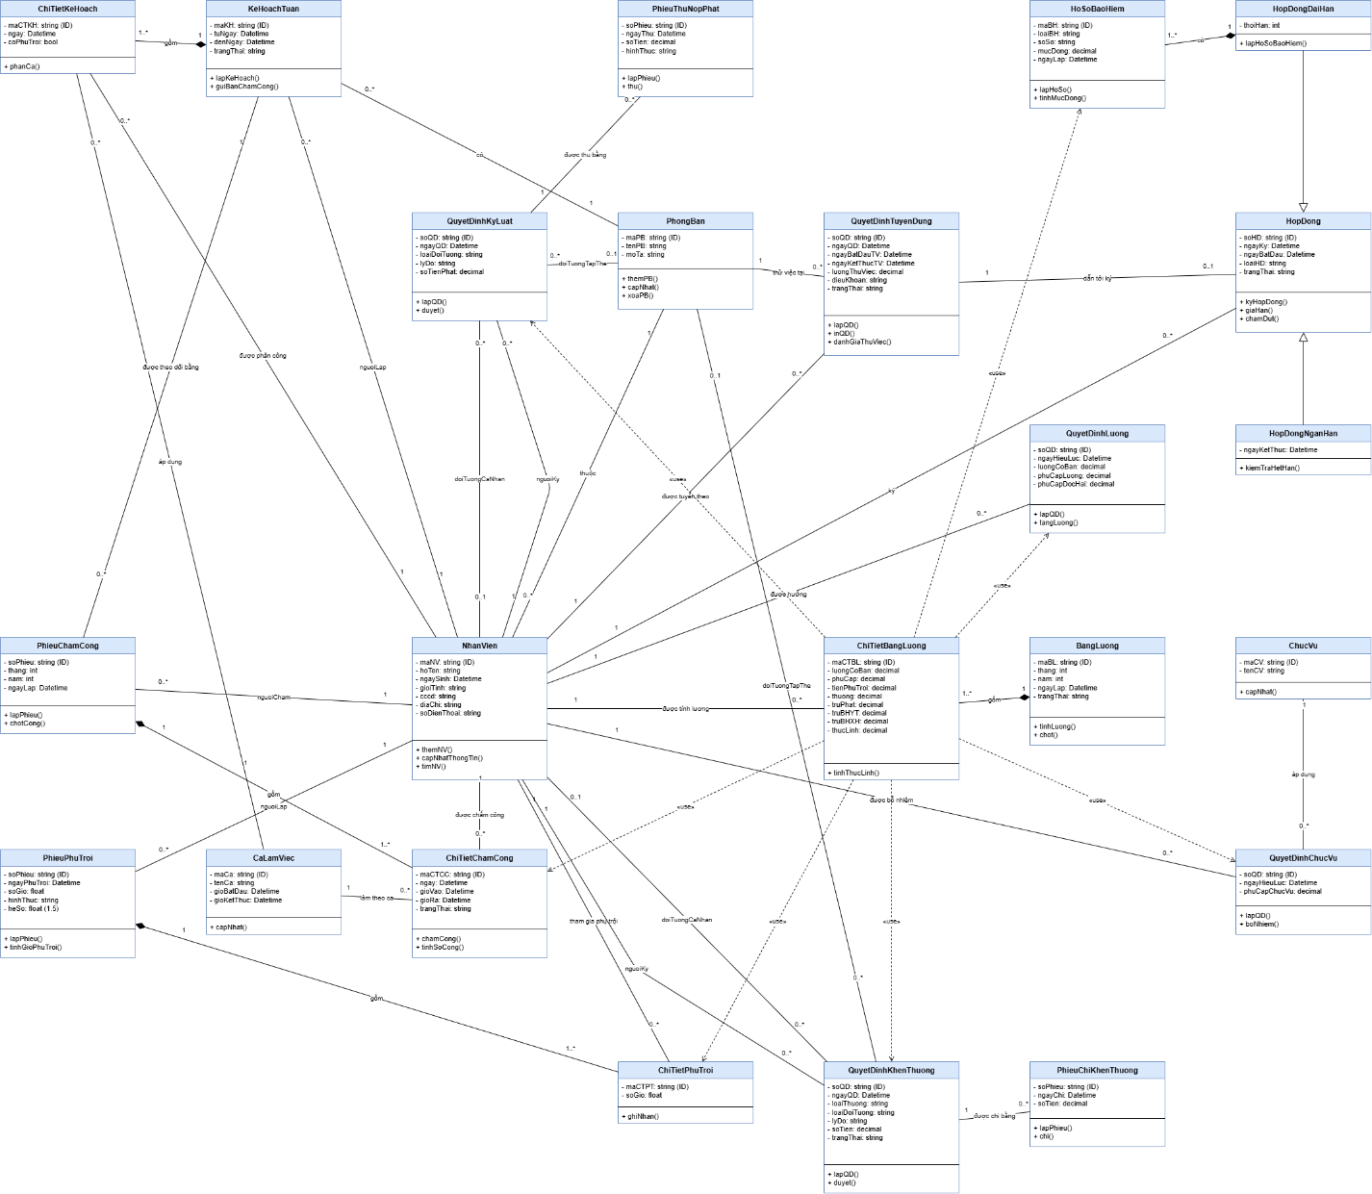

  - Sơ đồ UseCase
STT | Actor | Vai trò
1 | Giám đốc | Ký các quyết định, duyệt khen thưởng, thưởng lễ, thưởng cuối năm, lương tháng 13
2 | Nhân viên nhân sự | Quản lý nhân viên, tuyển dụng, hợp đồng, bảo hiểm, quyết định lương và chức vụ, khen thưởng, kỷ luật
3 | Trưởng phòng/ban/phân xưởng | Lập kế hoạch phân công và phụ trội hằng tuần, đề xuất khen thưởng, kỷ luật
4 | Ban chấm công | Chấm công, lập phiếu ghi nhận giờ phụ trội
5 | Kế toán | Tính lương, lập phiếu chi khen thưởng, phiếu thu nộp phạt

STT | UseCase | Actor | Class liên quan
1 | Quản lý phòng ban | Nhân viên nhân sự | PhongBan
2 | Quản lý nhân viên | Nhân viên nhân sự | NhanVien
3 | Quản lý chức vụ | Nhân viên nhân sự | ChucVu
4 | Quản lý ca làm việc | Ban chấm công | CaLamViec
5 | Quản lý quyết định tuyển dụng | Nhân viên nhân sự | QuyetDinhTuyenDung
6 | Quản lý hợp đồng lao động | Nhân viên nhân sự | HopDong, HopDongDaiHan, HopDongNganHan
7 | Quản lý hồ sơ BHYT, BHXH | Nhân viên nhân sự | HoSoBaoHiem
8 | Quản lý quyết định lương | Nhân viên nhân sự | QuyetDinhLuong
9 | Quản lý quyết định chức vụ | Nhân viên nhân sự | QuyetDinhChucVu
10 | Lập kế hoạch phân công tuần | Trưởng phòng/ban/phân xưởng | KeHoachTuan, ChiTietKeHoach
11 | Quản lý phiếu chấm công | Ban chấm công | PhieuChamCong, ChiTietChamCong
12 | Quản lý phiếu giờ phụ trội | Ban chấm công | PhieuPhuTroi, ChiTietPhuTroi
13 | Quản lý quyết định khen thưởng | Nhân viên nhân sự, Trưởng phòng | QuyetDinhKhenThuong
14 | Quản lý quyết định kỷ luật | Nhân viên nhân sự, Trưởng phòng | QuyetDinhKyLuat
15 | Ký duyệt quyết định | Giám đốc | Các quyết định
16 | Quản lý phiếu chi khen thưởng | Kế toán | PhieuChiKhenThuong
17 | Quản lý phiếu thu nộp phạt | Kế toán | PhieuThuNopPhat
18 | Tính lương hằng tháng | Kế toán | BangLuong, ChiTietBangLuong
19 | Xem/in bảng lương | Kế toán | BangLuong
20 | Thống kê - báo cáo nhân sự | Nhân viên nhân sự, Giám đốc | Tất cả

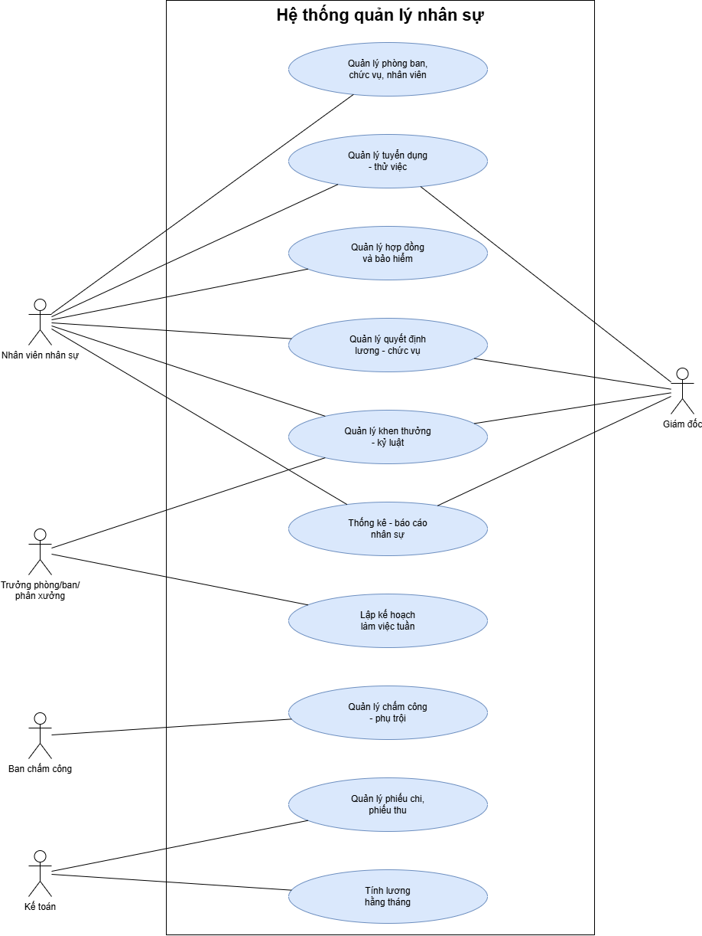
  - Sơ đồ UseCase phân rã
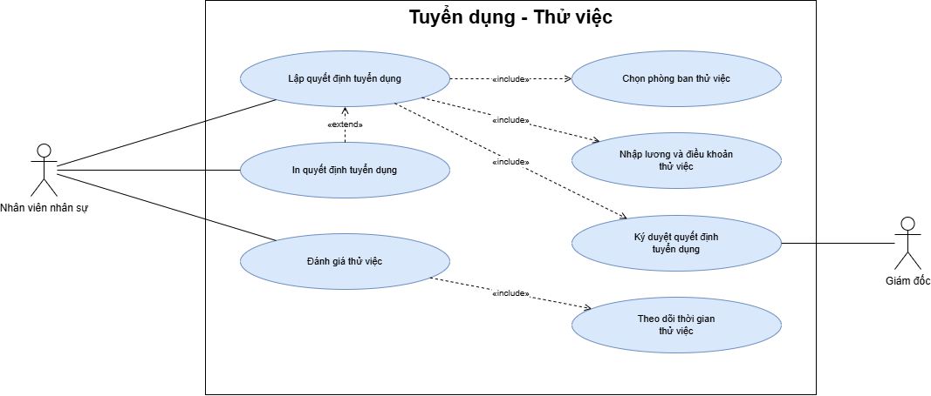
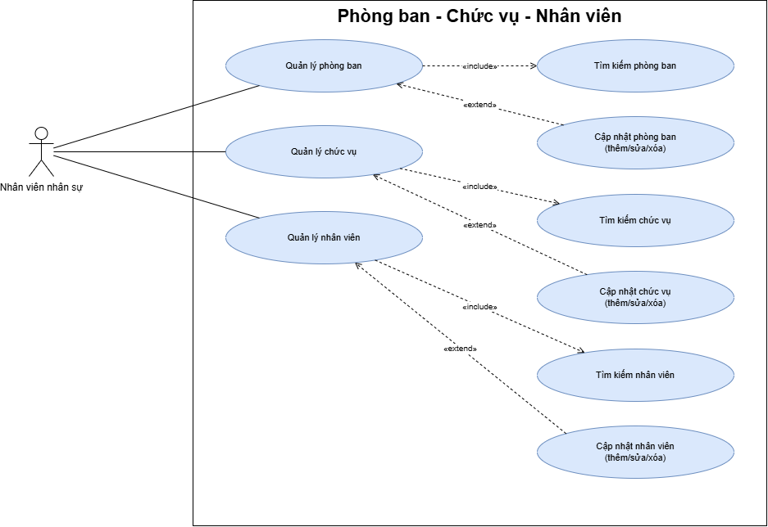
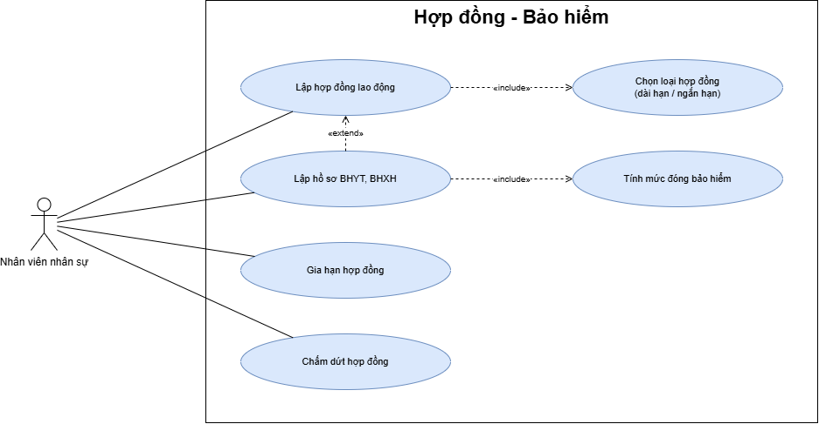
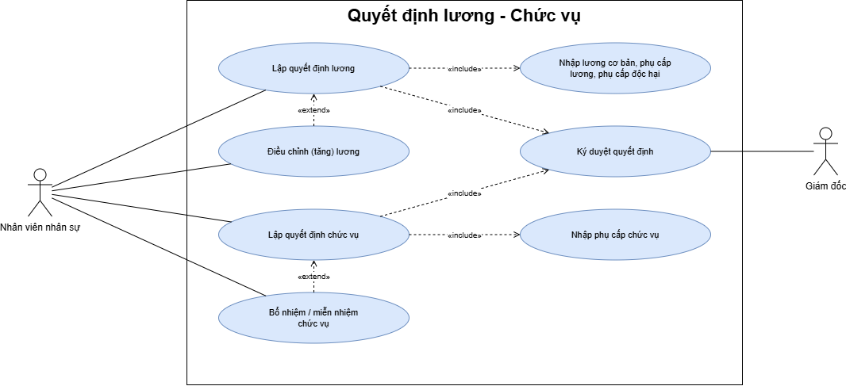
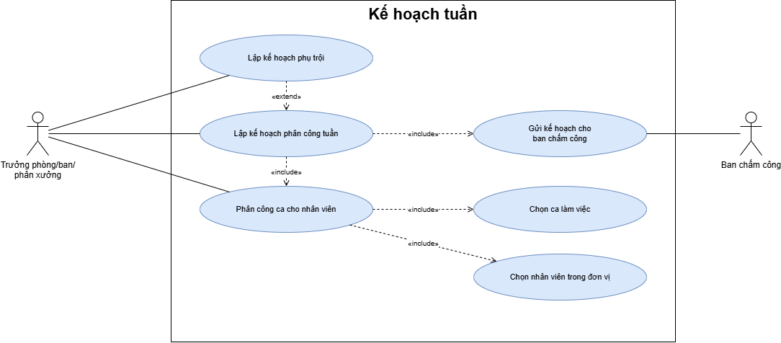
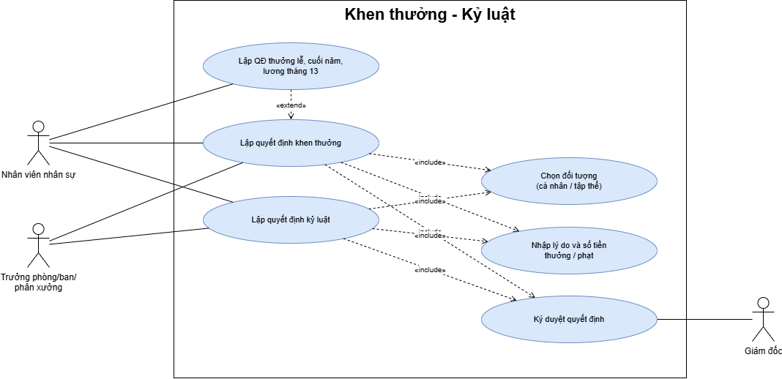
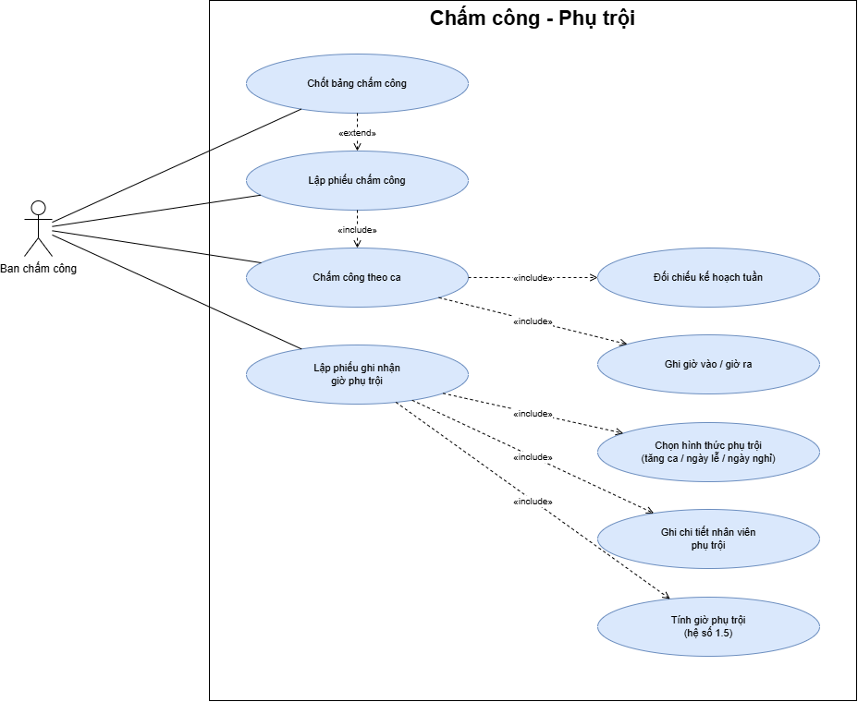
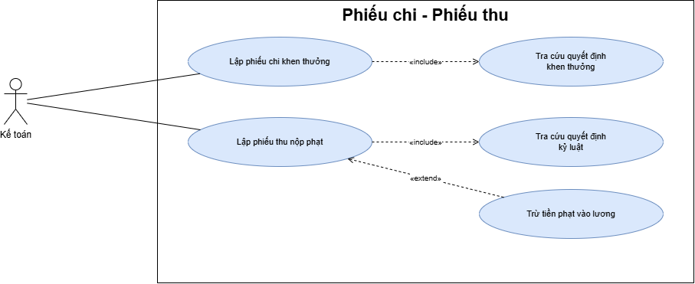
  - Sơ đồ Activity
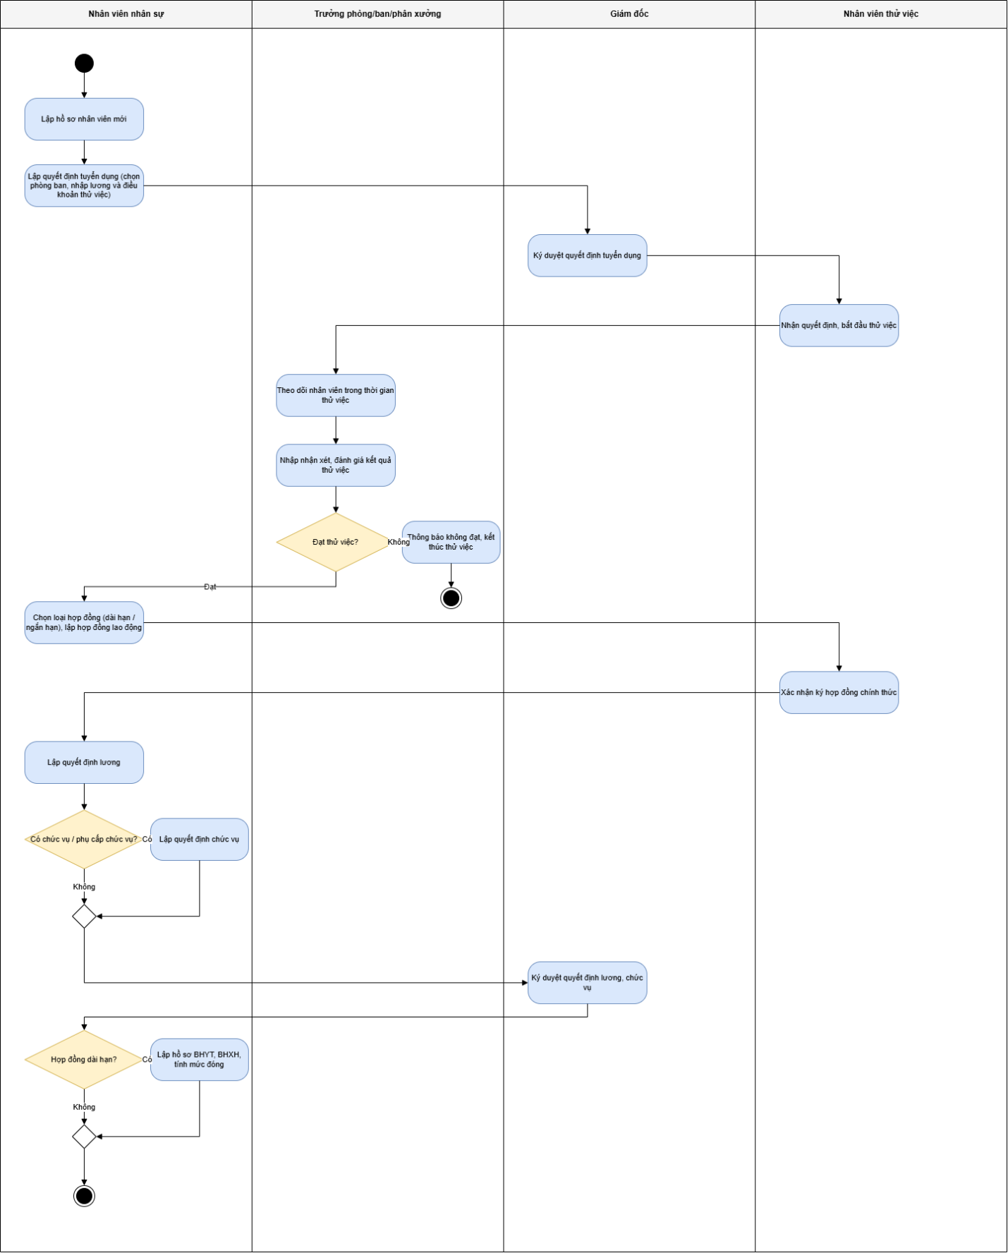
  - Sơ đồ Tuần tự
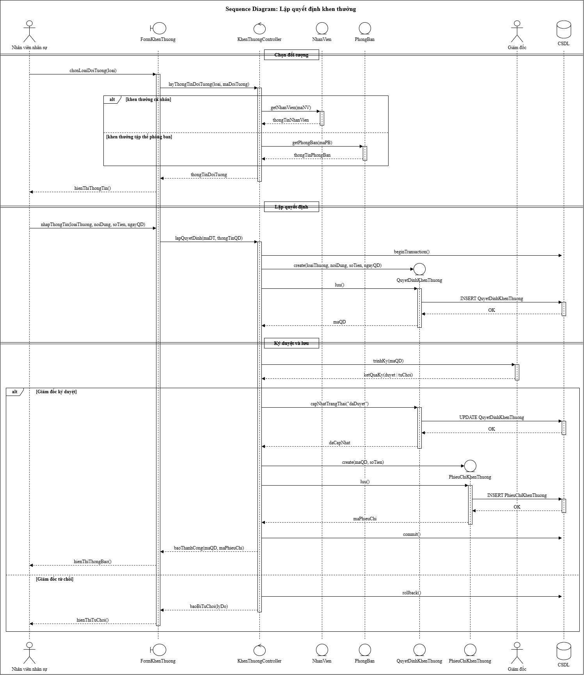
  - Form
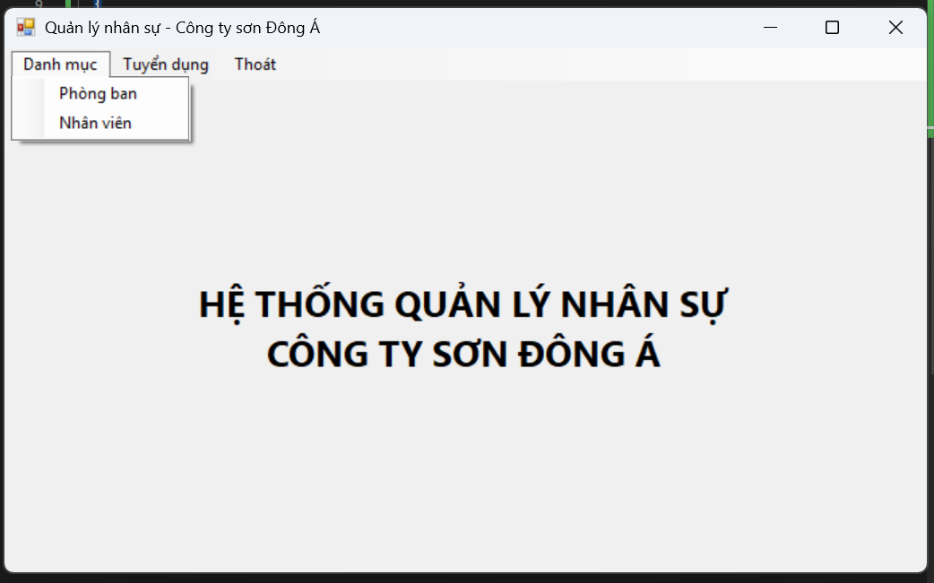
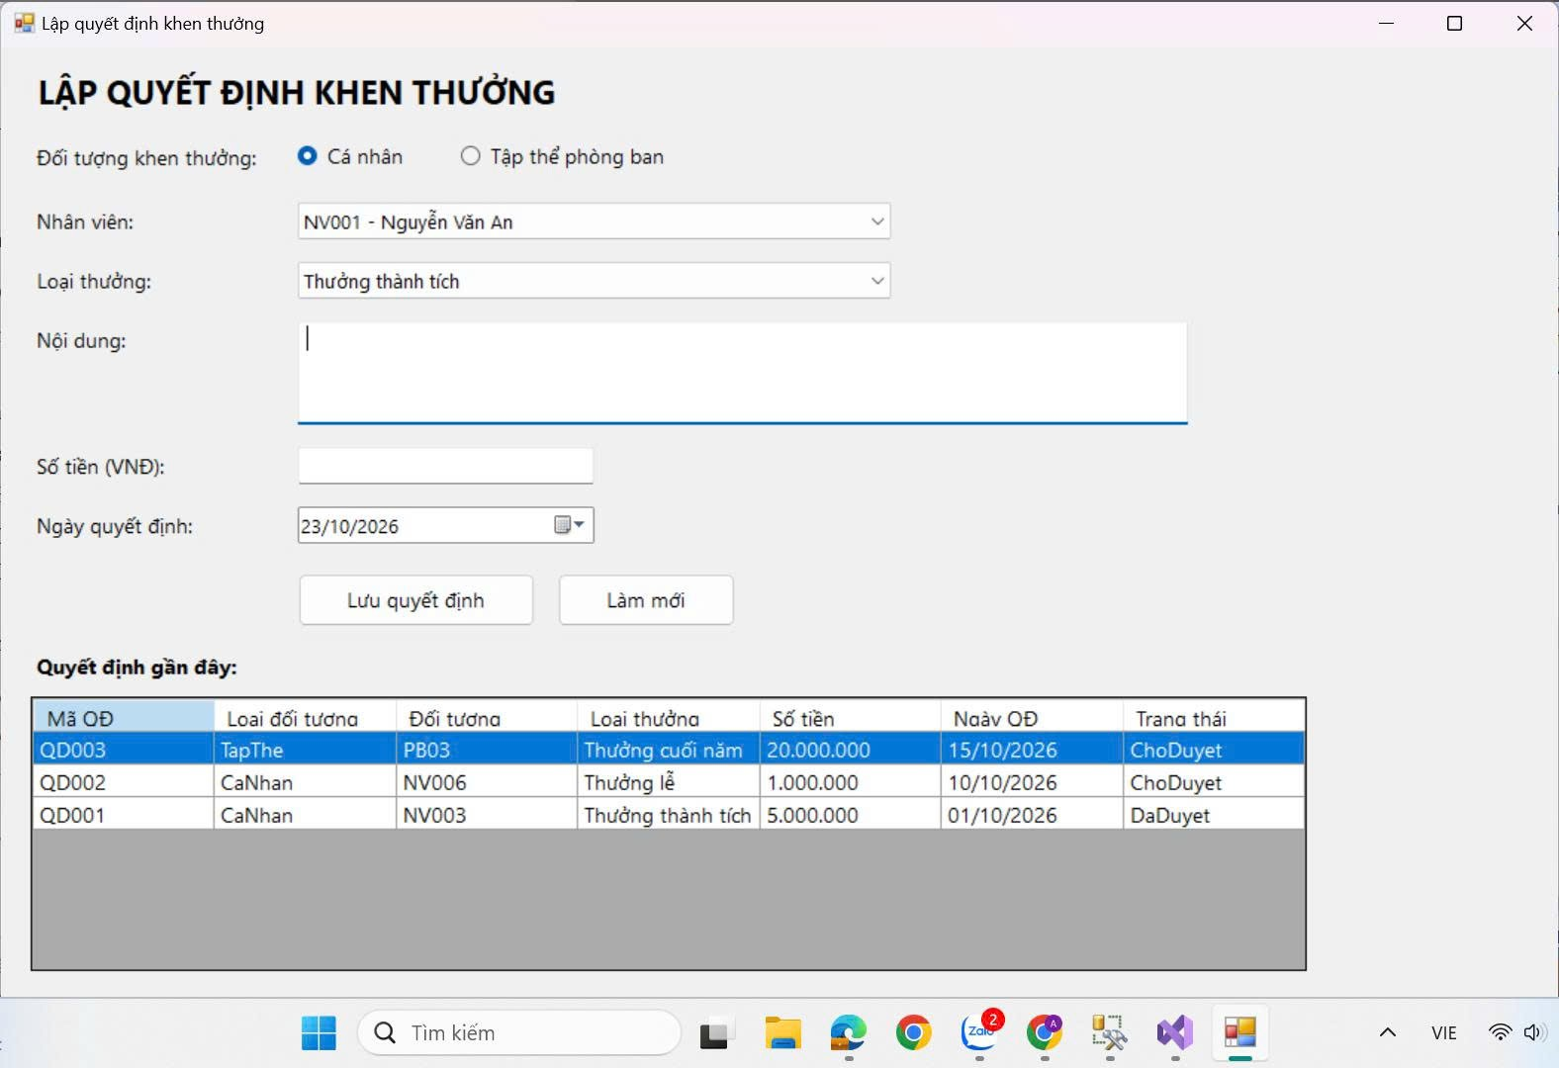
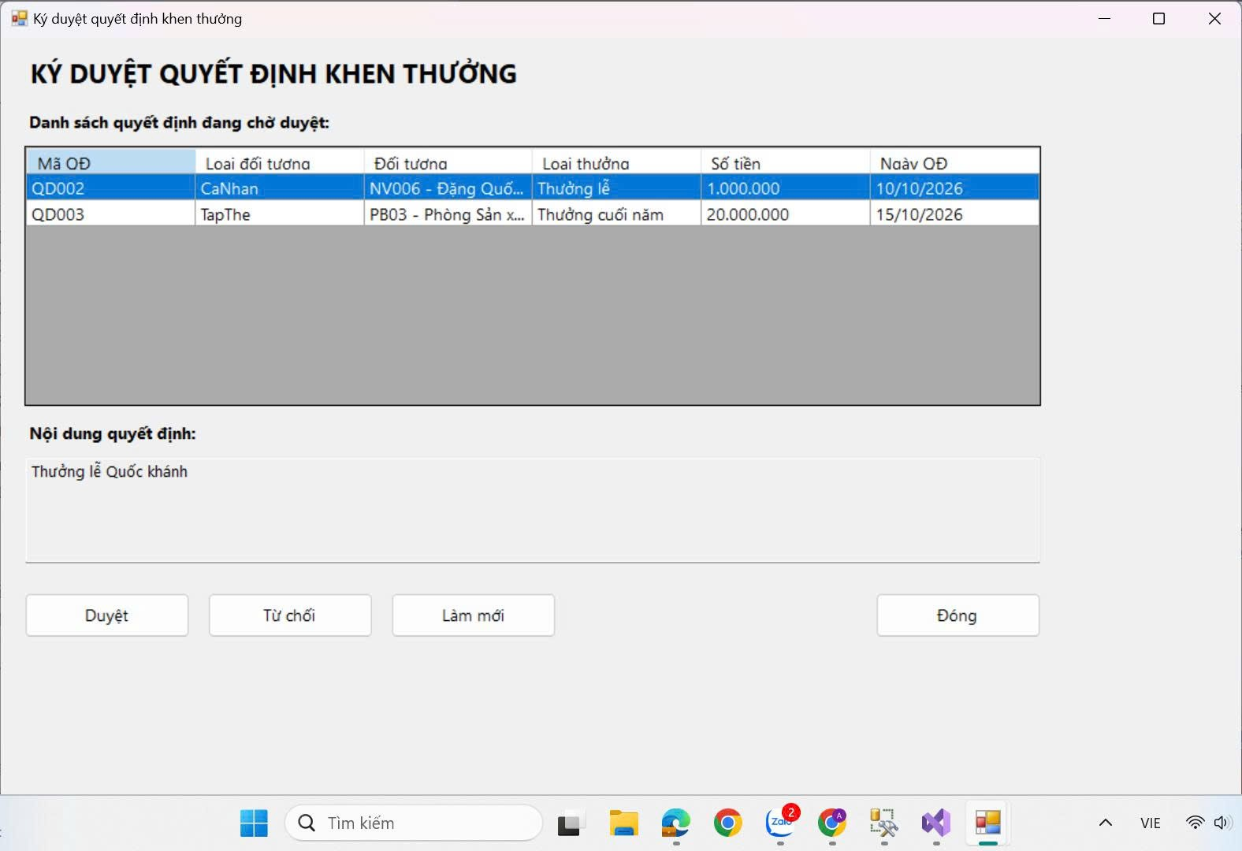
  - Testcase
Mã | Chức năng | Dữ liệu nhập | Kết quả mong đợi
KT01 | Mở form | SQL Server đang chạy, bấm menu “Khen thưởng” | Mở form “Lập quyết định khen thưởng”; lưới có QD001, QD002, QD003; ô mã là “QD004”; chọn “Cá nhân” (ô Nhân viên sáng, ô Phòng ban mờ); trạng thái “ChoDuyet”
KT02 | Mất kết nối | Tắt SQL Server rồi mở form (bật lại SQL sau khi test) | Hiện “Lỗi: ...” kèm chi tiết lỗi (có thể chờ vài giây); lưới trống; ứng dụng không bị crash
KT03 | Chọn dòng | Chọn QD001 trên lưới | Ô mã “QD001” (không sửa được); Cá nhân; nhân viên Lê Hoàng Cường; loại “Thưởng thành tích”; số tiền 5000000; ngày 01/10/2026; trạng thái “DaDuyet”
KT04 | Chọn dòng | Chọn QD003 | Chọn “Tập thể” (ô Nhân viên mờ); phòng ban Phòng Sản xuất; loại “Thưởng cuối năm”; số tiền 20000000; trạng thái “ChoDuyet”
KT05 | Đổi đối tượng | Bấm “Mới”, chọn “Tập thể”, rồi chọn lại “Cá nhân” | Chọn Tập thể: ô Nhân viên mờ, ô Phòng ban sáng. Chọn lại Cá nhân: ngược lại
KT06 | Thêm (cá nhân) | Mới; Cá nhân; Phạm Thị Dung; “Thưởng thành tích”; nội dung “Hoàn thành tốt dự án”; số tiền 3000000 | Lưới thêm dòng QD004, đối tượng “Phạm Thị Dung”, trạng thái “ChoDuyet”; dòng mới được chọn; CSDL có thêm 1 dòng (maNV có giá trị, maPB NULL). Không hiện thông báo
KT07 | Thêm (tập thể) | Mới (mã QD005); Tập thể; Phòng Kinh doanh; “Thưởng cuối năm”; nội dung “Đạt doanh số năm”; số tiền 15000000 | Lưới thêm dòng QD005, đối tượng “Phòng Kinh doanh”, trạng thái “ChoDuyet”; CSDL có maPB, maNV NULL
KT08 | Thêm | Bấm Mới, xóa trống ô mã, các ô khác hợp lệ, bấm Thêm | “Chưa nhập mã quyết định.”, không thêm dòng
KT09 | Thêm | Bấm Mới, gõ mã “QD001”, các ô khác hợp lệ, bấm Thêm | “Mã quyết định đã tồn tại.”, không thêm dòng
KT10 | Thêm | Để trống nội dung, các ô khác hợp lệ | “Chưa nhập nội dung.”
KT11 | Thêm | Để trống số tiền | “Số tiền phải là số lớn hơn 0.”
KT12 | Thêm | Số tiền nhập “abc” | “Số tiền phải là số lớn hơn 0.”
KT13 | Thêm | Số tiền nhập 0 | “Số tiền phải là số lớn hơn 0.”
KT14 | Thêm | Số tiền nhập -5000 | “Số tiền phải là số lớn hơn 0.”
KT15 | Sửa | Chọn QD004 (chờ duyệt), đổi số tiền thành 3500000, bấm Sửa | Lưới cập nhật số tiền 3,500,000; dòng QD004 vẫn được chọn
KT16 | Sửa | Chọn QD002, đổi sang Tập thể, chọn Phòng Sản xuất, bấm Sửa | Dòng QD002 hiện “TapThe”, đối tượng “Phòng Sản xuất”; CSDL maNV NULL, maPB có giá trị
KT17 | Sửa | Bấm Mới (không chọn dòng), bấm Sửa | “Hãy chọn một dòng để sửa.”
KT18 | Sửa | Chọn QD001 (đã duyệt), bấm Sửa | “Chỉ sửa được quyết định đang chờ duyệt.”, dữ liệu không đổi
KT19 | Duyệt | Chọn QD003, bấm “Duyệt (giám đốc)” | Trạng thái QD003 đổi thành “DaDuyet” trên lưới và ở ô Trạng thái
KT20 | Duyệt | Chọn lại QD003 (đã duyệt), bấm Duyệt | “Chỉ duyệt hoặc từ chối được quyết định đang chờ duyệt.”, trạng thái không đổi
KT21 | Từ chối | Chọn QD002, bấm “Từ chối” | Trạng thái QD002 đổi thành “TuChoi”
KT22 | Duyệt | Bấm Mới (không chọn dòng), bấm Duyệt | “Hãy chọn một quyết định.”

LAB 8

8.1. Sơ đồ Usease
- Actor 1: Nhân viên. Thực hiện các nghiệp vụ:
- Lập đơn đặt hàng
- Nhận hàng
- Lập hóa đơn
- Giao hàng
- Lập phiếu hẹn
- Lập phiếu ghi nợ
- Tra cứu
- Thống kê
- Quản lý thông tin nước giải khát, nhà cung ứng
- Actor 2: Khách hàng (gồm khách vãng lai và khách quen)
- Actor 3: Nhà cung ứng. Thực hiện các nghiệp vụ:
- Nhận đơn đặt hàng
- Giao hàng
- Gửi phiếu giao hàng
- Các usecase:
- UC01: Quản lý danh mục nước giải khát
- UC02: Quản lý nhãn hiệu
- UC03: Quản lý nhà cung ứng
- UC04: Lập đơn đặt hàng
- UC05: Nhận hàng
- UC06: Bán hàng
- UC07: Kiểm tra tồn kho
- UC08: Lập phiếu hẹn giao hàng
- UC09: Lập phiếu ghi nợ
- UC10: Giao hàng
- UC11: Tra cứu thông tin
- UC12: Thống kê báo cáo

8.2. Sơ đồ Class

8.3. Sơ đồ UseCase phân rã
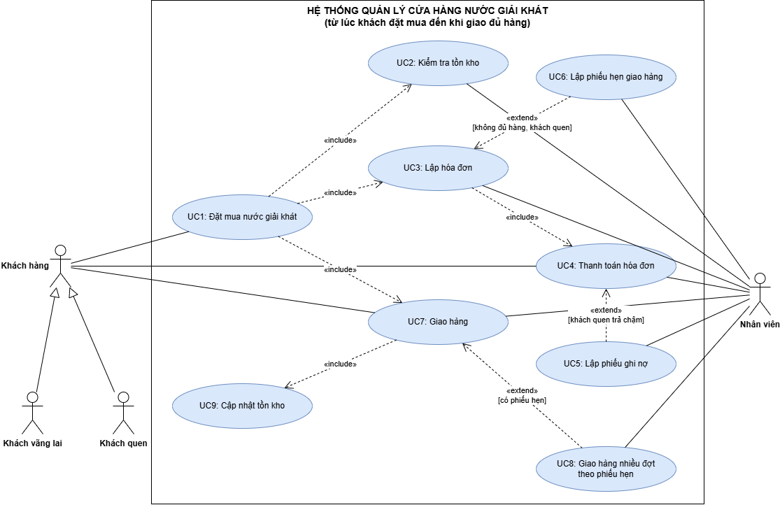

8.4. Sơ đồ Activity
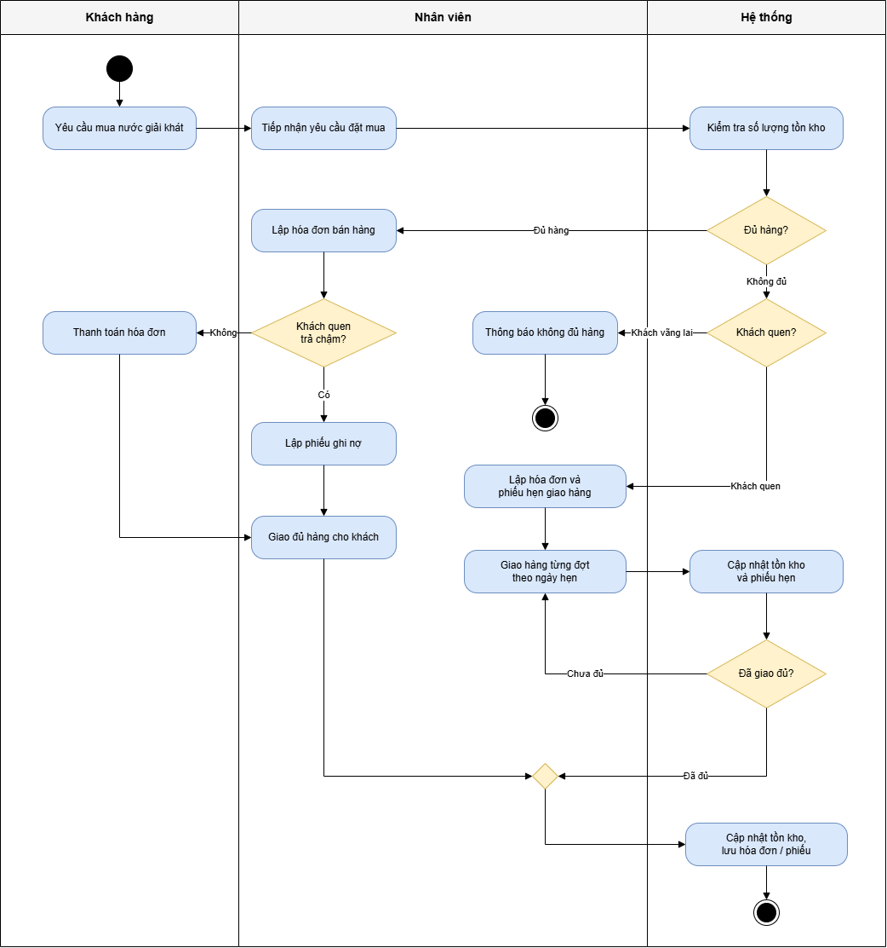

8.5. Sơ đồ Tuần tự
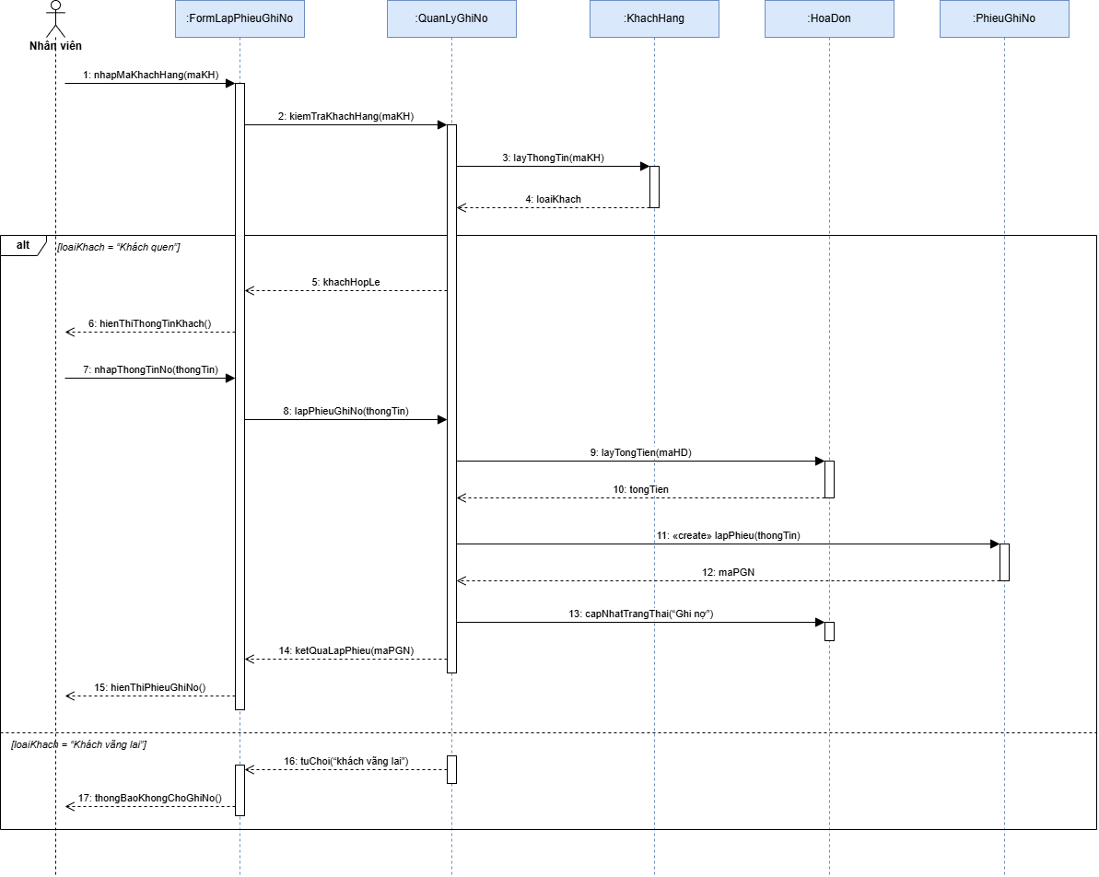

8.6. Form
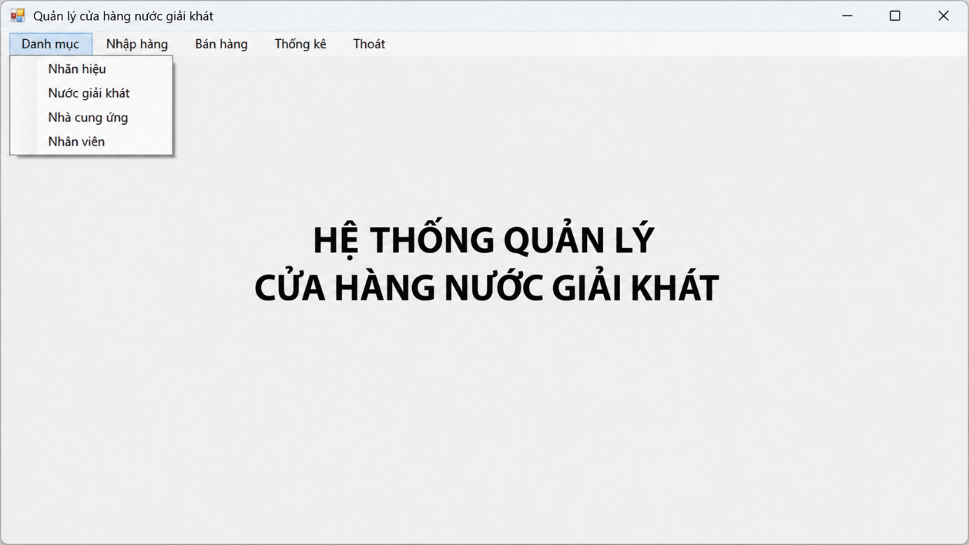
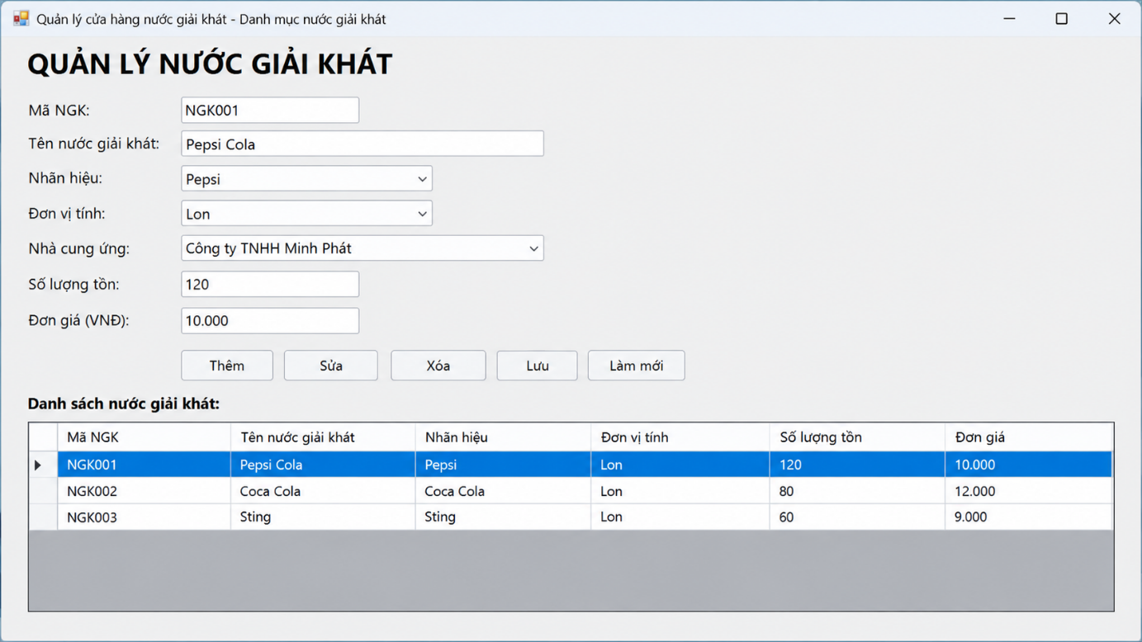

8.7. Testcase
ã | Chức năng | Dữ liệu nhập / Thao tác thực hiện | Kết quả mong đợi
KT01 | Mở form | SQL Server đang chạy, bấm menu “Khen thưởng”. | Mở form “Lập quyết định khen thưởng”; lưới có QD001, QD002, QD003; ô mã là “QD004”; chọn “Cá nhân” (ô Nhân viên sáng, ô Phòng ban mờ); trạng thái “ChoDuyet”.
KT02 | Mất kết nối | Tắt SQL Server rồi mở form (bật lại SQL Server sau khi kiểm thử). | Hiện thông báo “Lỗi: ...” kèm chi tiết lỗi (có thể chờ vài giây); lưới trống; ứng dụng không bị crash.
KT03 | Chọn dòng | Chọn QD001 trên lưới. | Ô mã “QD001” (không sửa được); đối tượng “Cá nhân”; nhân viên Lê Hoàng Cường; loại “Thưởng thành tích”; số tiền 5.000.000; ngày 01/10/2026; trạng thái “DaDuyet”.
KT04 | Chọn dòng | Chọn QD003. | Chọn “Tập thể” (ô Nhân viên mờ); phòng ban Phòng Sản xuất; loại “Thưởng cuối năm”; số tiền 20.000.000; trạng thái “ChoDuyet”.
KT05 | Đổi đối tượng | Bấm “Mới”, chọn “Tập thể”, rồi chọn lại “Cá nhân”. | Chọn “Tập thể”: ô Nhân viên mờ, ô Phòng ban sáng. Chọn lại “Cá nhân”: ô Nhân viên sáng, ô Phòng ban mờ.
KT06 | Thêm (cá nhân) | Bấm “Mới”; chọn “Cá nhân”; chọn Phạm Thị Dung; loại “Thưởng thành tích”; nội dung “Hoàn thành tốt dự án”; số tiền 3.000.000. | Lưới thêm dòng QD004, đối tượng “Phạm Thị Dung”, trạng thái “ChoDuyet”; dòng mới được chọn; CSDL thêm 1 dòng (maNV có giá trị, maPB NULL). Không hiện thông báo.
KT07 | Thêm (tập thể) | Bấm “Mới” (mã QD005); chọn “Tập thể”; chọn Phòng Kinh doanh; loại “Thưởng cuối năm”; nội dung “Đạt doanh số năm”; số tiền 15.000.000. | Lưới thêm dòng QD005, đối tượng “Phòng Kinh doanh”, trạng thái “ChoDuyet”; CSDL có maPB, maNV NULL.
KT08 | Thêm | Bấm “Mới”, xóa trống ô mã, các ô khác hợp lệ, bấm “Thêm”. | Hiện thông báo “Chưa nhập mã quyết định.”; không thêm dòng.
KT09 | Thêm | Bấm “Mới”, nhập mã “QD001”, các ô khác hợp lệ, bấm “Thêm”. | Hiện thông báo “Mã quyết định đã tồn tại.”; không thêm dòng.
KT10 | Thêm | Để trống nội dung, các ô khác hợp lệ, bấm “Thêm”. | Hiện thông báo “Chưa nhập nội dung.”
KT11 | Thêm | Để trống số tiền, các ô khác hợp lệ, bấm “Thêm”. | Hiện thông báo “Số tiền phải là số lớn hơn 0.”
KT12 | Thêm | Nhập số tiền “abc”, các ô khác hợp lệ, bấm “Thêm”. | Hiện thông báo “Số tiền phải là số lớn hơn 0.”

